Инструкция пользователя ИС МПТ
Товарная группа «Лекарственные средства»

Содержание
Содержание 2
Термины и определения 3
1 Введение 5
1.1 Область применения 5
1.2 Краткое описание возможностей 5
1.3 Уровень подготовки пользователя 6
1.3.1 Перечень документации для ознакомления пользователю 6
2 Назначение и условия применения 6
2.1 Виды деятельности, функции, для автоматизации которых предназначено данное средство автоматизации 6
2.2 Условия, при соблюдении которых обеспечивается применение средства автоматизации в соответствии с назначением 7
2.2.1 Аппаратное обеспечение 7
2.2.2 Программное обеспечение 7
3 Описание операций 8
3.1 Профиль ЛК 8
3.1.1 Регистрация пользователей и просмотр профиля ЛК 8
3.1.1.1 Регистрация пользователя в личном кабинете 8
3.1.1.2 Просмотр профиля в личном кабинете. 27
3.1.2 Редактирование данных профиля ЛК 31
3.1.2.1 Редактирование данных участника 31
3.1.2.2 Редактирование реквизитов 34
3.1.3 Добавление нового пользователя 35
3.1.7 Просмотр документов от оператора 36
3.1.8 Управление счетами 37
3.2 Коды маркировки 42
3.2.1 Просмотр списка кодов маркировки 42
3.2.2 Фильтрация записей в списке КМ 45
3.2.3 Просмотр карточки кода маркировки 47
3.3 Документы 51
3.3.1 Просмотр списка документов 51
3.3.1.1 Просмотр списка чеков 52
3.3.1.2 Просмотр списка черновиков 56
3.3.1.3 Просмотр списка исходящих документов 58
3.3.1.4 Просмотр списка входящих документов 59
3.3.2 Обработка входящей документации 60
3.3.3 Добавление нового документа 61
Уведомление о выводе из оборота 61
Уведомление о вводе в оборот 68
Акт приема передачи товаров 73
Уведомление о ввозе товаров (ЕАЭС) 81
Уведомление о ввозе товаров (третьи страны) 91
Уведомление о расхождении 101
Сохранение и удаление черновиков. 106
Печать документов 107
Формат загружаемых данных 108
3.3.4 Фильтрация списка документов 109
3.4 Товары 111
3.4.1 Просмотр списка товаров 111
3.4.2 Фильтрация списка товаров 113
3.4.3 Просмотр карточки товара 114
3.4.4 Скачивание списка товаров 116

- Приложение 1. Национальный каталог товаров. Руководство пользователя.
- Приложение 2. Станция управления заказами – облако 3.1. Руководство пользователя.

Термины и определения
Термин/Сокращение | Определение
GTIN | Глобальный идентификационный номер, присваиваемый разновидности товара (продукции) национальной организацией GS1 в соответствии с правилами, установленными стандартами системы GS1, наносимый в виде штрихового кода на каждую единицу товара (продукции) в целях ее однозначной идентификации в мировом экономическом пространстве
КМ | Код маркировки
ЛК | Личный кабинет
ИС МПТ | Информационная система Маркировки и прослеживаемости товаров
ЭЦП | Электронно-цифровая подпись
НУЦ РК | Национальный Удостоверяющий центр
БИК | Банковский идентификационный код
IBAN | (International bank account number) — международный номер банковского счета
УОТ | Участник оборота товаров
ОГД | Орган государственных доходов
АС | Автоматизированная система
АРМ | Автоматизированное рабочее место
КТС | Комплекс технических средств
ОС | Операционная система
ОПО | Общее программное обеспечение
ПО | Программное обеспечение
ПЭВМ | Персональная электронно-вычислительная машина
СВТ | Средство вычислительной техники
СИ | Средства идентификации
СПО | Специальное программное обеспечение
ССД | Сервер синхронизации и документооборота
ДТ | Декларация на товары

1 Введение

1.1 Область применения
Настоящий документ описывает порядок работы пользователя с информационной системой маркировки и прослеживаемости товаров (далее - Система).
В документе описаны операции по работе с Системой, доступные для пользователя.

1.2 Краткое описание возможностей
Система предназначена для обеспечения контроля товаров, КМ и передачи документов.
Включает следующие функциональные блоки:
- блок управления документами;
- блок управления данными товаров в Системе;
- блок управления данными кодов маркировки;
- блок управления данными пользователя.

1.3 Уровень подготовки пользователя
Пользователям Системы необходимо иметь:
- навыки работы с персональным компьютером под управлением операционной системы семейства Microsoft Windows XP или более поздней, либо альтернативной, поддерживающей работу с нижеуказанными браузерами;
- навыки работы с приложениями пакета Microsoft Office (Microsoft Word, Microsoft Excel) или с его свободно распространяемыми аналогами (OpenOffice);
- навыки работы в сети Интернет в одном из перечисленных интернет-браузеров:
  - Google Chrome версии 50 и выше;
  - Mozilla Firefox версии 50 и выше;
  - Internet Explorer версии 11 и выше;
  - Safari версии12 и выше.

1.3.1 Перечень документации для ознакомления пользователю
Для работы с Системой пользователю достаточно предварительно ознакомиться с настоящим Руководством.

2 Назначение и условия применения

2.1 Виды деятельности, функции, для автоматизации которых предназначено данное средство автоматизации
Система предназначена для ведения реестра кодов маркировки, товаров и электронных документов.

2.2 Условия, при соблюдении которых обеспечивается применение средства автоматизации в соответствии с назначением

2.2.1 Аппаратное обеспечение
Для работы с Системой должны быть выполнены следующие требования к техническим средствам:
- Рабочее место пользователя должно состоять из следующих технических средств:
- системный блок;
- монитор;
- клавиатура и мышь.
Примечание: допускается использование других технических средств, обладающих аналогичной функциональностью (ноутбуки, нетбуки и прочее).
2. Технические средства должны иметь характеристики не ниже следующих:
- процессор с частотой 2.0 ГГц и выше;
- оперативная память объемом не менее 4096 МБ;
- свободное дисковое пространство объем не менее 30 ГБ.
Технические средства рабочего места пользователя должны быть исправны. Рабочее место должно быть подключено к электросети.
Рабочее место должно быть подключено к сети Интернет (корпоративной сети, в которой осуществляется функционирование Системы).
Сетевое оборудование рабочего места должно быть исправно.

2.2.2 Программное обеспечение
Для работы с Системой рабочее место пользователя должно отвечать следующим требованиям к общесистемному программному обеспечению:
- операционная система Microsoft Windows версии 7/8/10/11, MacOS 10.0 и выше;
- веб-браузер:
  - Google Chrome версии 50 и выше;
  - Mozilla Firefox версии 50 и выше;
  - Internet Explorer версии 11 и выше;
  - Safari версии 12 и выше.
Система не поддерживается на мобильных операционных системах Android и IOS.

3 Описание операций

3.1 Профиль ЛК

3.1.1 Регистрация пользователей и просмотр профиля ЛК

3.1.1.1 Регистрация пользователя в личном кабинете
Для регистрации пользователя необходимо установить программное обеспечение NCALayer для дальнейшего использования ЭЦП. Ознакомиться с инструкцией по установке программного обеспечения NCALayer можно на Портале электронного правительства в разделе https://egov.kz/cms/ru/information/eds/getecp.
Получить ЭЦП НУЦ РК. Ознакомиться с порядком получения ЭЦП можно на сайте Национального удостоверяющего центра Республики Казахстан https://pki.gov.kz/.
Доступ к пользовательскому интерфейсу Системы осуществляется по следующему адресу: тестовая система https://stage.ismet.kz/login-kep; продуктивная система https://elk.prod.markirovka.ismet.kz/login-kep.

Внимание! Регистрация в ИС МПТ производится только с применением ЭЦП НУЦ РК первого руководителя организации.
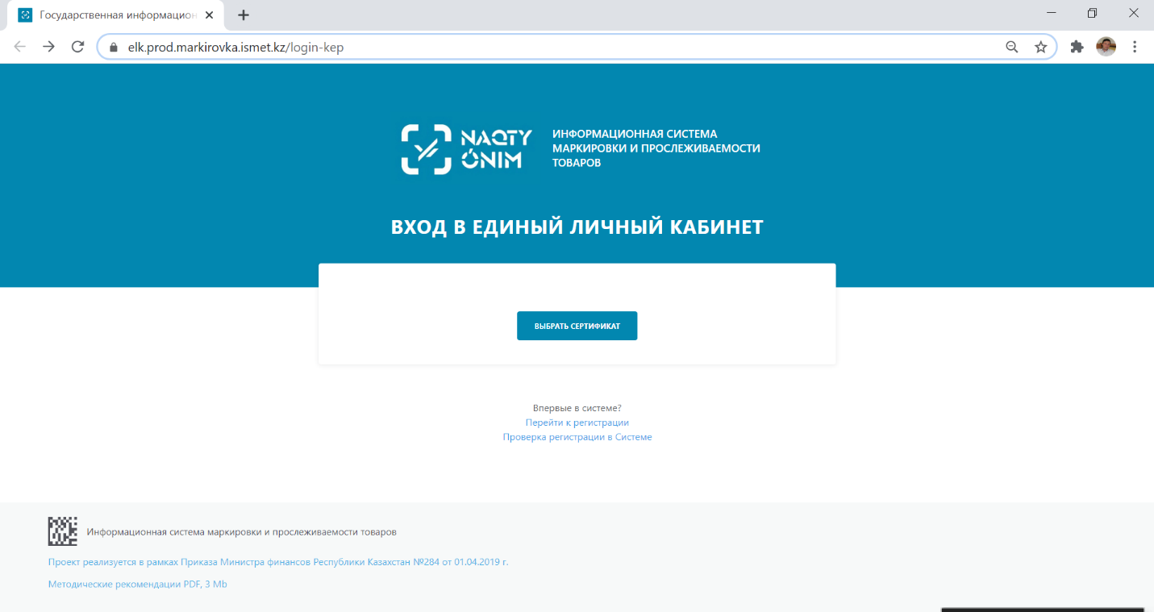
Рис. 1- Начальная страница портала Системы

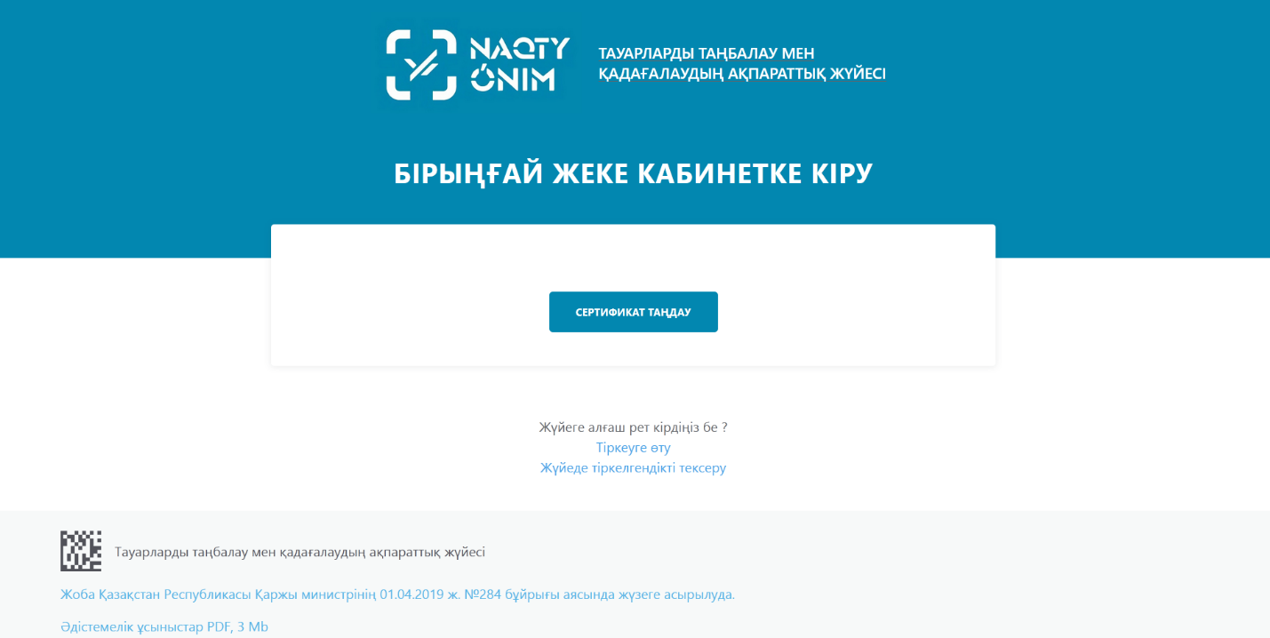
Рис. 2- Начальная страница портала Системы, интерфейс на казахском языке

Первичная регистрация УОТ на портале Системы должна быть осуществлена с использованием ЭЦП НУЦ РК руководителя организации.
Шаг 1. Для осуществления регистрации УОТ необходимо на Начальной странице портала Системы нажать на ссылку «Перейти к регистрации».

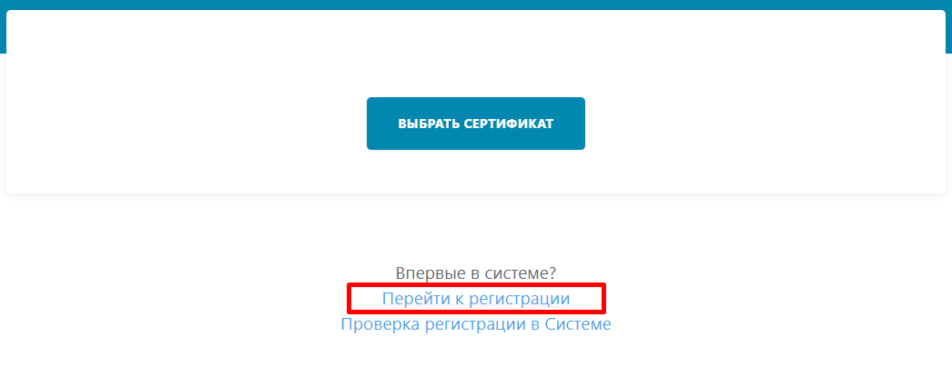
Рис. 3 - Функция регистрации
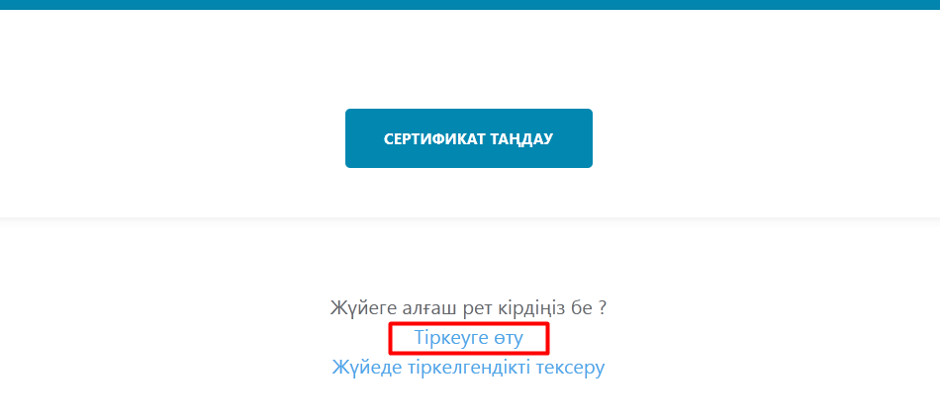
Рис. 4 - Функция регистрации, интерфейс на казахском языке

После перехода по ссылке для регистрации, Системы предлагает пользователю проверить минимальные системные требования.

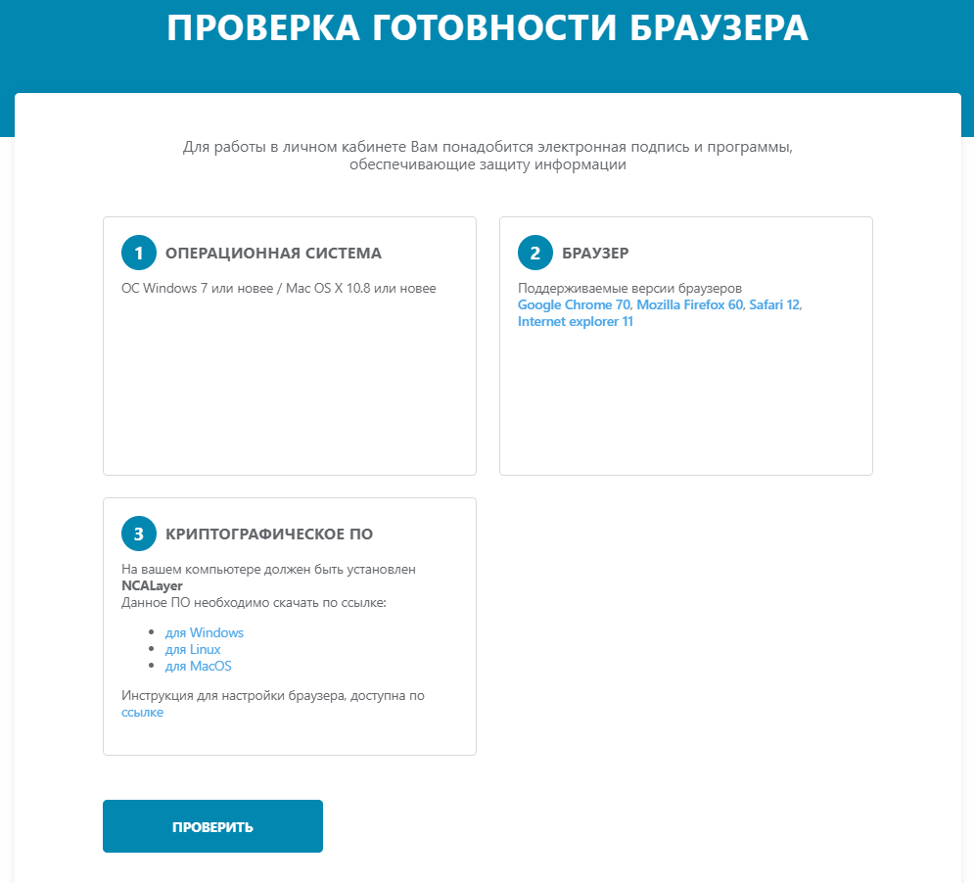
Рис. 5 - Интерфейс проверки минимальных системных требований

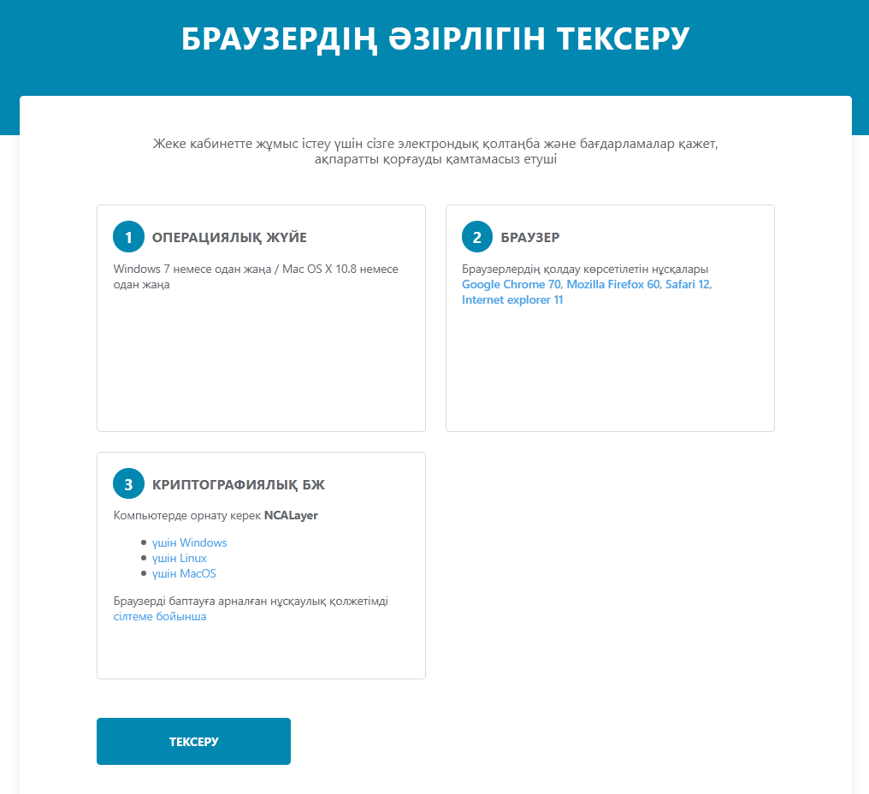
Рис. 6 - Интерфейс проверки минимальных системных требований, интерфейс на казахском языке

Шаг 2. Пользователю необходимо осуществить проверку минимальных системных требований – нажать в интерфейсе кнопку «Продолжить». Далее Система, в автоматическом режиме, проверит соблюдение необходимых условий и предоставит пользователю ответ в виде визуальных цветовых индикаторов.
В случае, если проверка минимальных требований не пройдена, пользователю необходимо исправить (обновить или установить программное обеспечение) и осуществить проверку повторно. На Рис.7 приведен пример проверки с выявленными ошибками.
В случае, успешной проверки минимальных требований, Система уведомляет пользователя об успешной проверке, отобразив положительные индикаторы (зеленого цвета). На Рис.9 приведен пример успешной проверки. После успешной проверки пользователю необходимо приступить к следующему шагу «Заявка на регистрацию» - нажать кнопку «Продолжить».

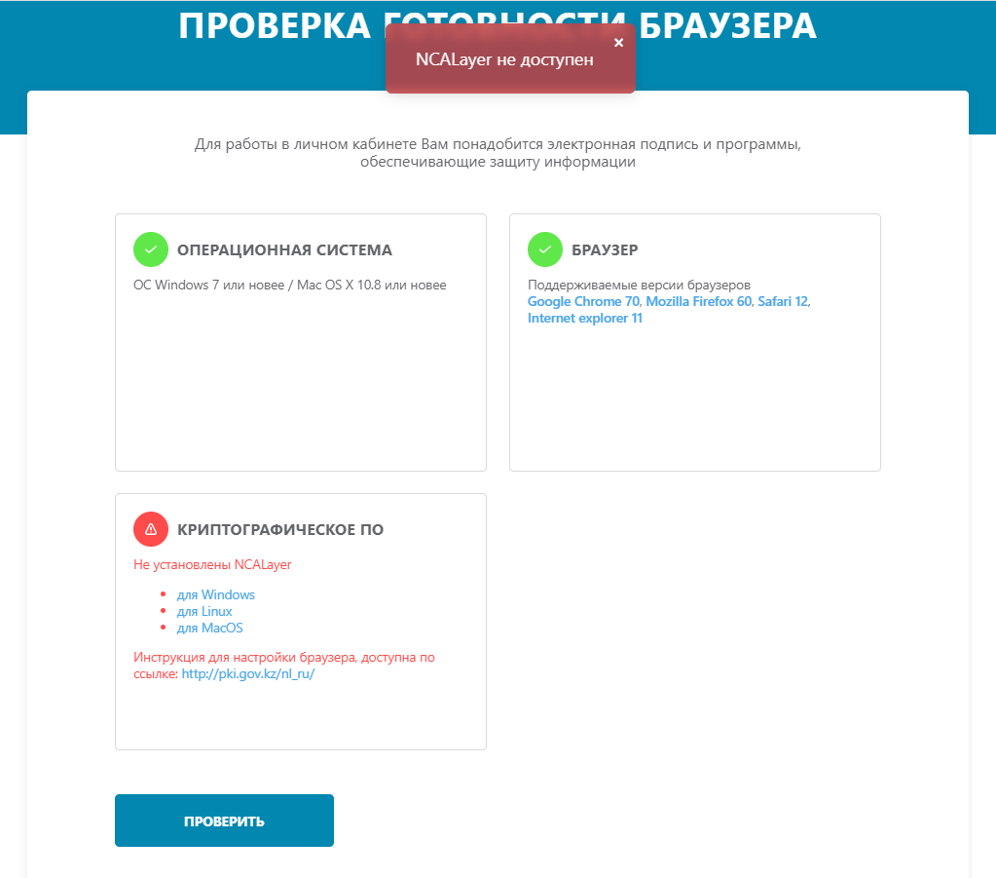
Рис. 7 - Интерфейс проверки минимальных системных требований в случае несоблюдения достаточных требований

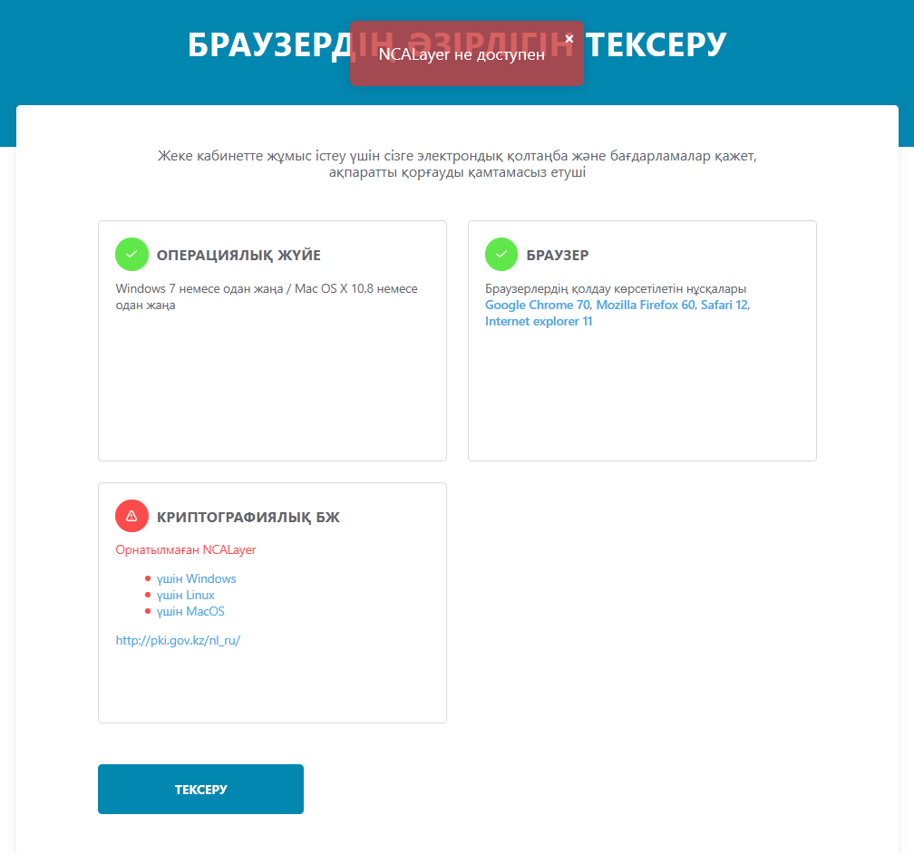
Рис. 8 - Интерфейс проверки минимальных системных требований в случае несоблюдения достаточных требований, интерфейс на казахском языке

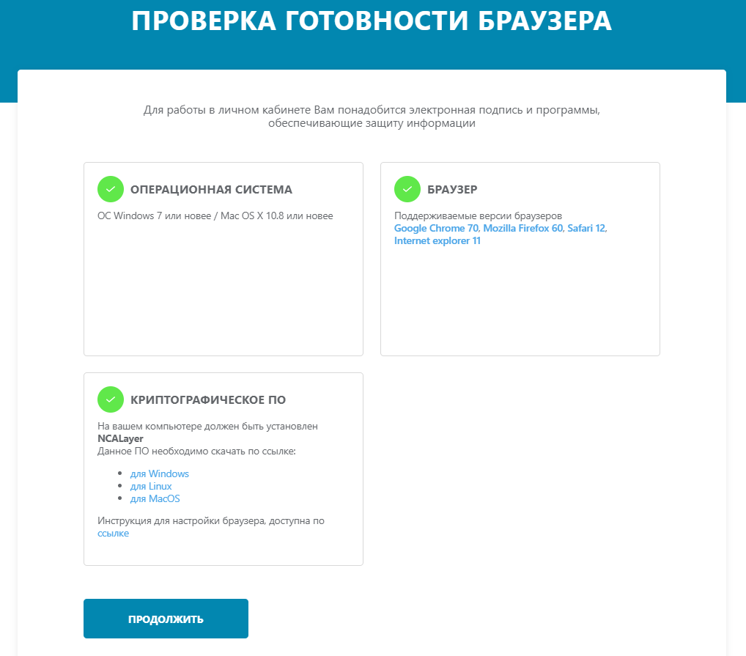
Рис. 9 - Интерфейс успешной проверки минимальных системных требований

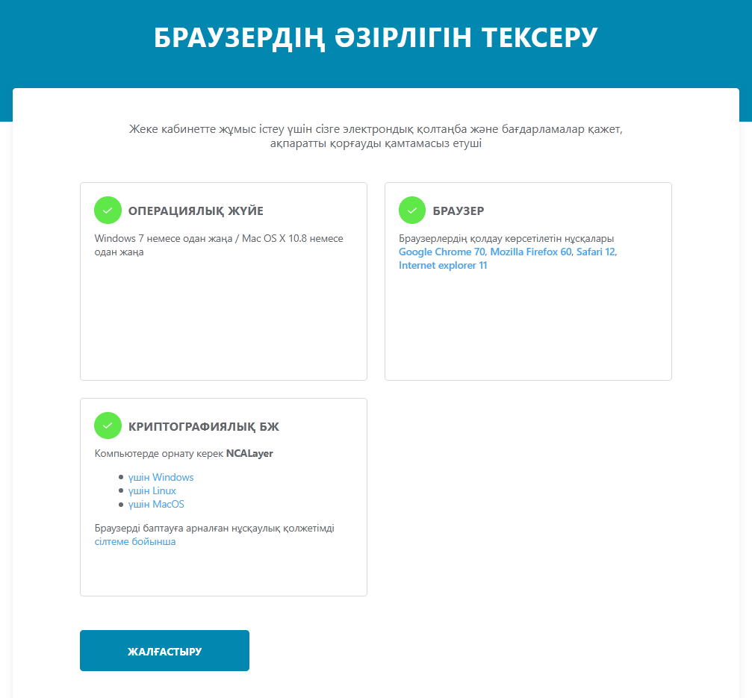
Рис. 10 - Интерфейс успешной проверки минимальных системных требований, интерфейс на казахском языке

Шаг 3. После подтверждения результатов проверки Системы в автоматическом режиме направляет пользователя на страницу формирования заявки на регистрацию.

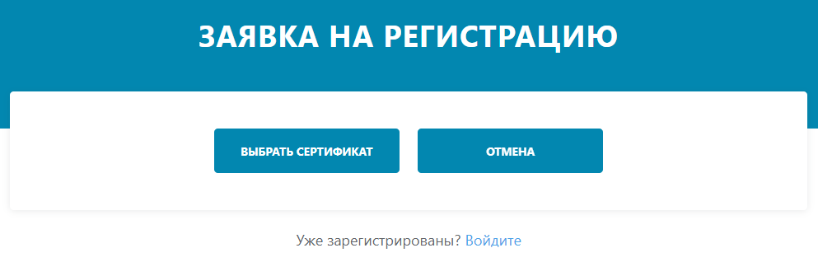
Рис. 11 - Страница формирования заявки на регистрацию

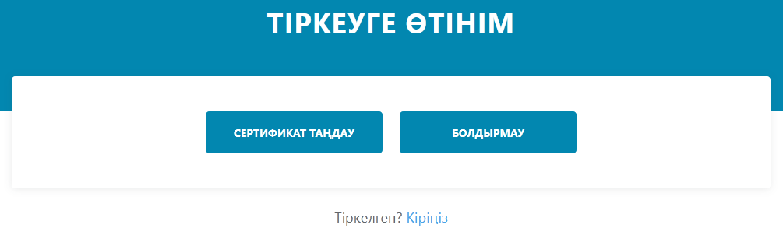
Рис. 12 - Страница формирования заявки на регистрацию, интерфейс на казахском языке

Шаг 4. Для формирования заявки на регистрацию необходимо нажать кнопку «Выбрать сертификат» и в диалоговом окне указать путь к регистрационному свидетельству НУЦ РК. На данном этапе формирования заявки необходимо выбрать сертификат AUTH_ - данный файл используется для авторизации (входа). Далее, согласно инструкции по работе с программным обеспечением NCALayer, необходимо ввести пароль ЭЦП НУЦ РК и подтвердить выбор.

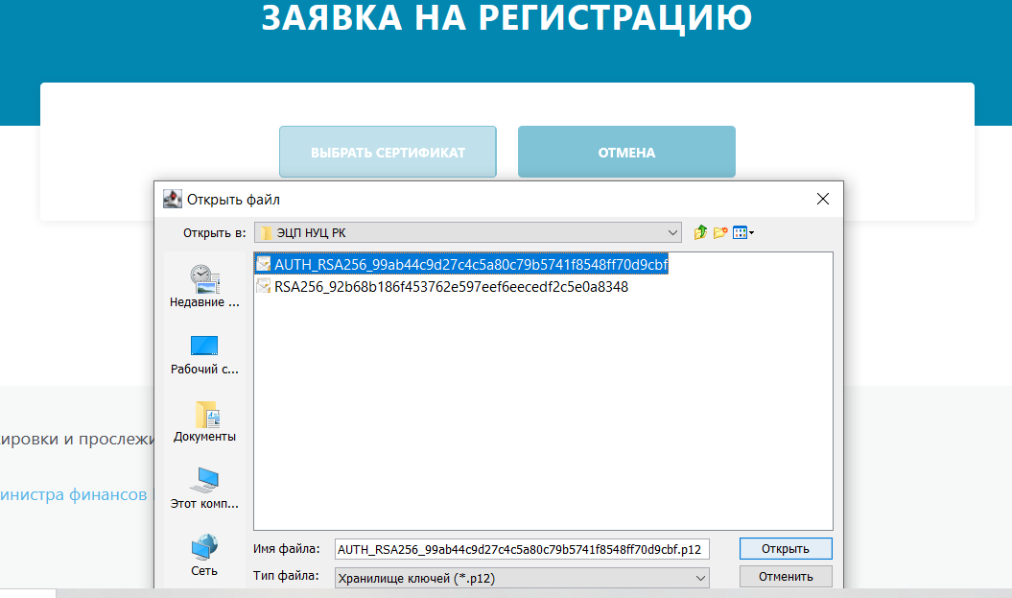
Рис. 13 - Выбор AUTH_ сертификата

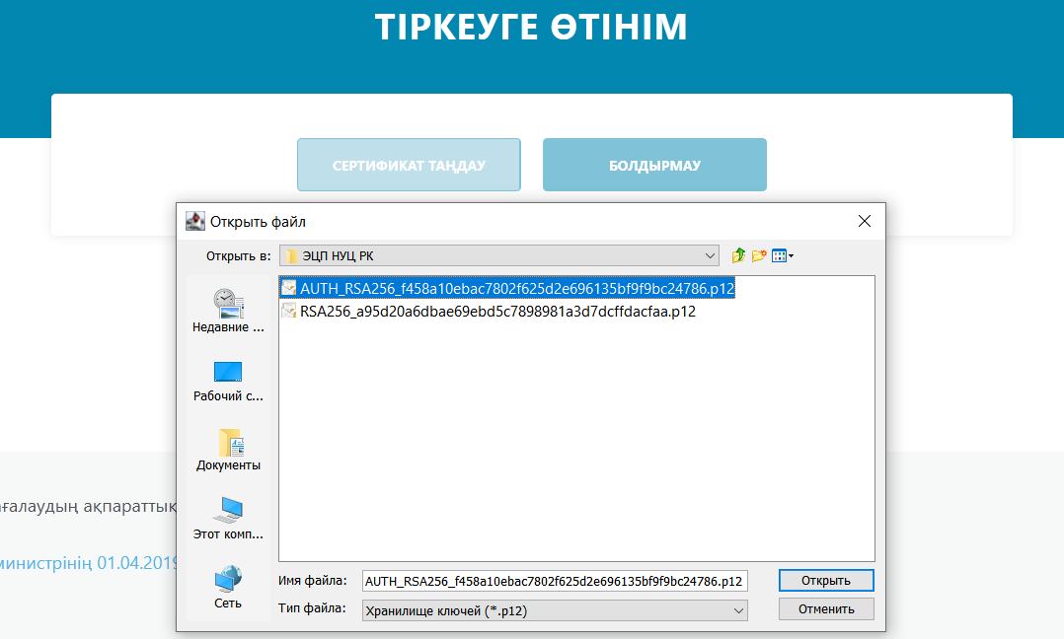Рис.14 - Выбор AUTH_ сертификата, интерфейс на казахском языке

Шаг 5. После успешного ввода пароля от ЭЦП НУЦ РК и подтверждения выбора сертификата, Система перенаправляет пользователя на страницу формирования заявки (см. Рис. 15). При этом Система в автоматическом режиме заполняет сведения об участнике оборота, на основании данных ЭЦП. Далее пользователю необходимо заполнить дополнительные обязательные поля e-mail и телефон и нажать кнопку «Отправить заявку». Обязательные для заполнения поля на форме заявки выделены красным цветом.
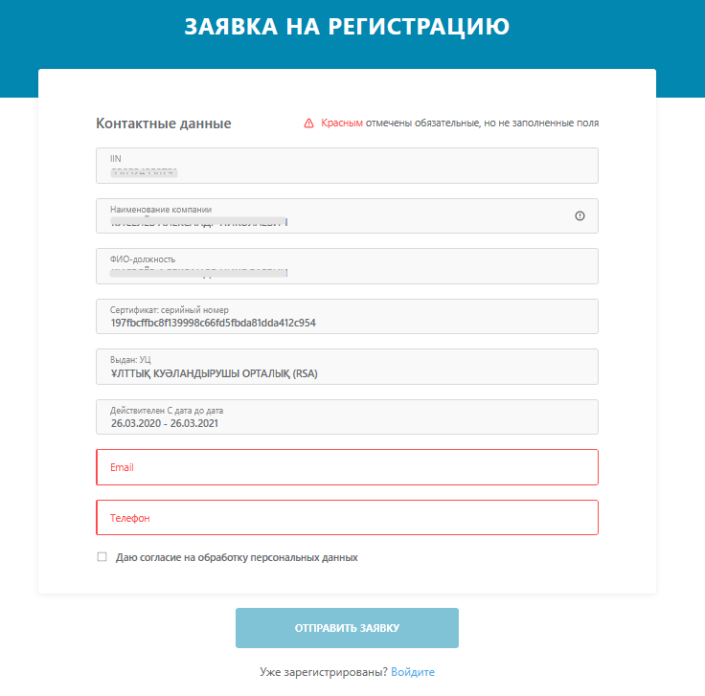
Рис. 15 - Заявка на регистрацию

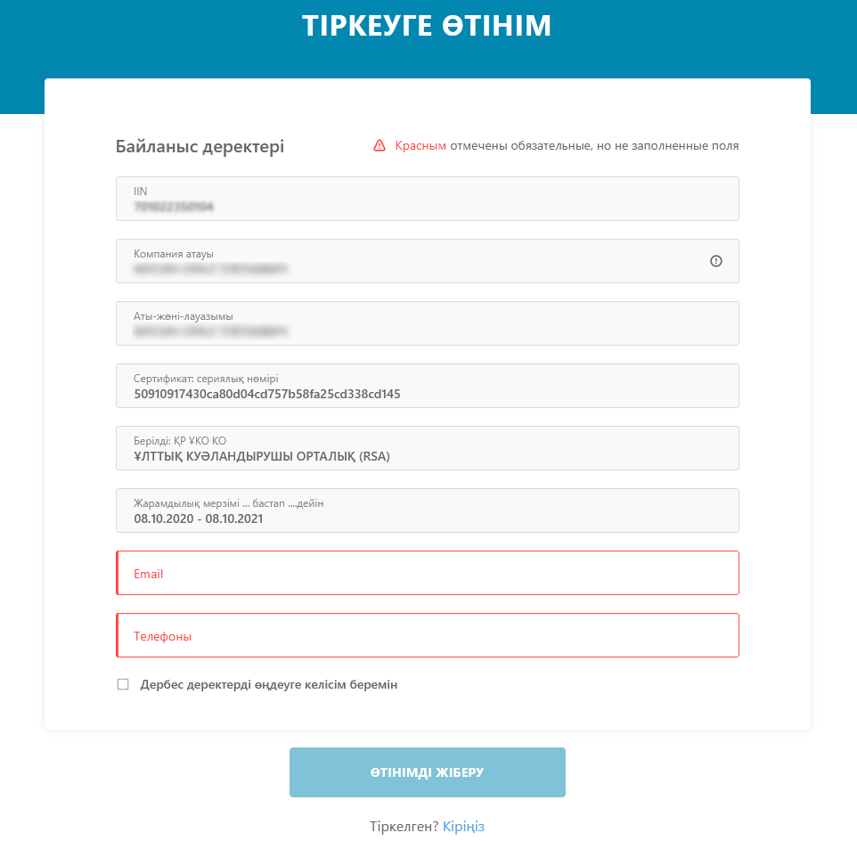
Рис. 16 - Заявка на регистрацию, интерфейс на казахском языке

Шаг 6. Заявка на регистрацию должна быть подписана ЭЦП НУЦ РК. Для этого Система, после выбора опции «Отправить заявку» предлагает пользователю диалоговое окно для выбора ЭЦП (см. Рис. 17).
На данном этапе формирования заявки необходимо выбрать сертификат AUTH_ - данный файл используется для авторизации (входа).

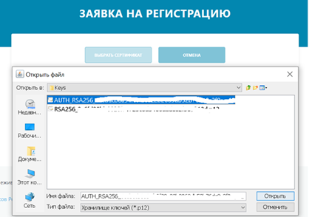
Рис. 17 - Выбор AUTH_ сертификата

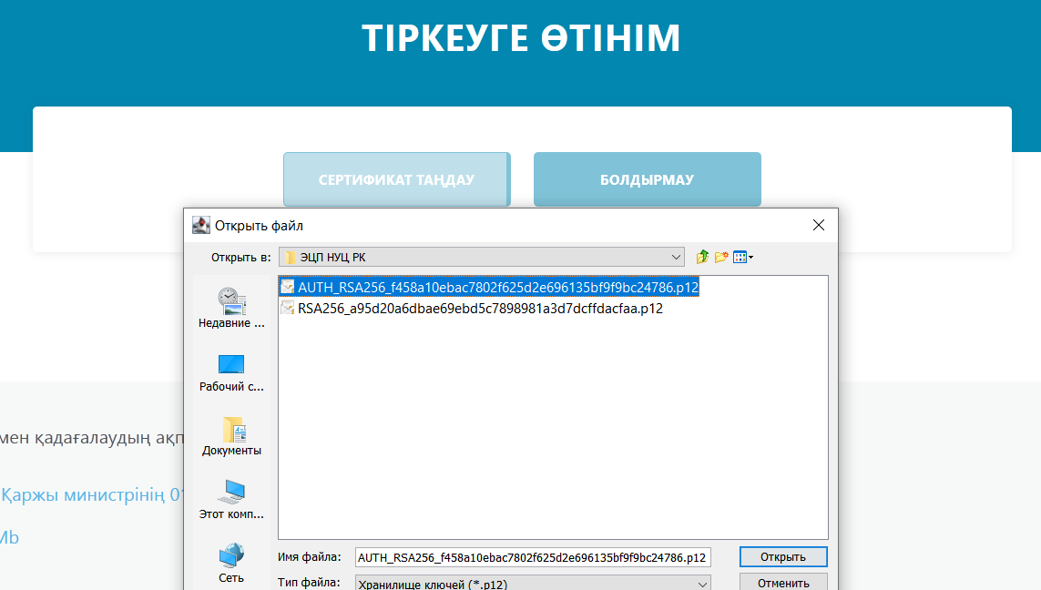
Рис. 18 - Выбор AUTH_ сертификата, интерфейс на казахском языке

Шаг 7. После успешного ввода пароля от ЭЦП НУЦ РК и подтверждения выбора сертификата, Система:
- отправляет заявку на регистрацию;
- регистрирует заявку;
- отображает пользователю информационное сообщение о регистрации заявки с присвоенным номером (см. Рис.19);
- на указанный, при регистрации пользователя, адрес электронной почты отправляет информационное сообщение о регистрации заявки.
Регистрация пользователя в Системе производится автоматически (на основании сведений, заполненных в заявке). Максимальный срок обработки заявки на регистрацию составляет 24 часа. Система после обработки заявки, на указанный, при регистрации, адрес электронной почты направляет сообщение о результатах рассмотрения.

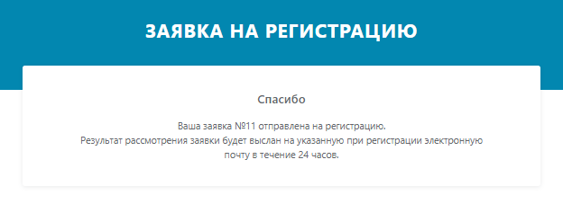
Рис. 19 - Подтверждение регистрации заявки

В случае успешной регистрации пользователя в сообщении по электронной почте Система направляет соответствующую информацию и ссылку для входа в личный кабинет участника в тестовой системе https://stage.ismet.kz/login-kep, в продуктивной системе https://elk.prod.markirovka.ismet.kz/login-kep.

Проверка статуса Заявки на регистрацию

Шаг 1. ИС МПТ, предоставляет пользователю возможность проверить статус рассмотрения заявки. Для проверки статуса заявки пользователю необходимо нажать на ссылку «Проверить статус заявки» на странице подтверждения регистрации (см. Рис. 20). Дополнительно, ссылка на страницу проверки статуса, направляется пользователю в электронном сообщении на адрес электронной почты.

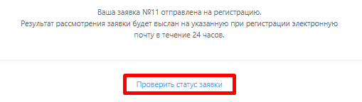
Рис. 20 - Функция проверки статуса заявки

Шаг 2. После перехода по ссылке Система предлагает пользователю ввести регистрационный номер заявки, присвоенный системой (см. Рис. 21).

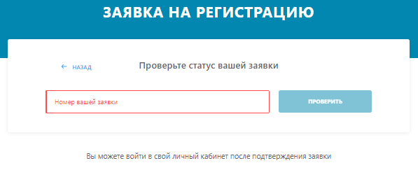
Рис. 21 - Интерфейс проверки статуса заявки

После ввода регистрационного номера необходимо нажать кнопку «Проверить». Текущий статус обработки заявки отразиться на странице. Вход в личный кабинет (авторизация) возможно осуществить только в случае, если статус заявки принял значение «Подтверждена» (см.Рис.22).
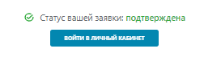
Рис.22 - Статус заявки «Подтверждена»

Статус заявки принимает значение «Отклонена», в случаях несоблюдения пользователем последовательности применения сертификатов: 1) AUTH-2) AUTH-3) AUTH-4) RSA/GOST.
А также если регистрация Юридического лица проводится не от лица первого руководителя.
Если после повторной корректной регистрации статус заявки снова принимает значение «Отклонена» необходимо обратится в Службу Поддержки ИС МПТ для уточнения проблемы. (см. Рис.23).

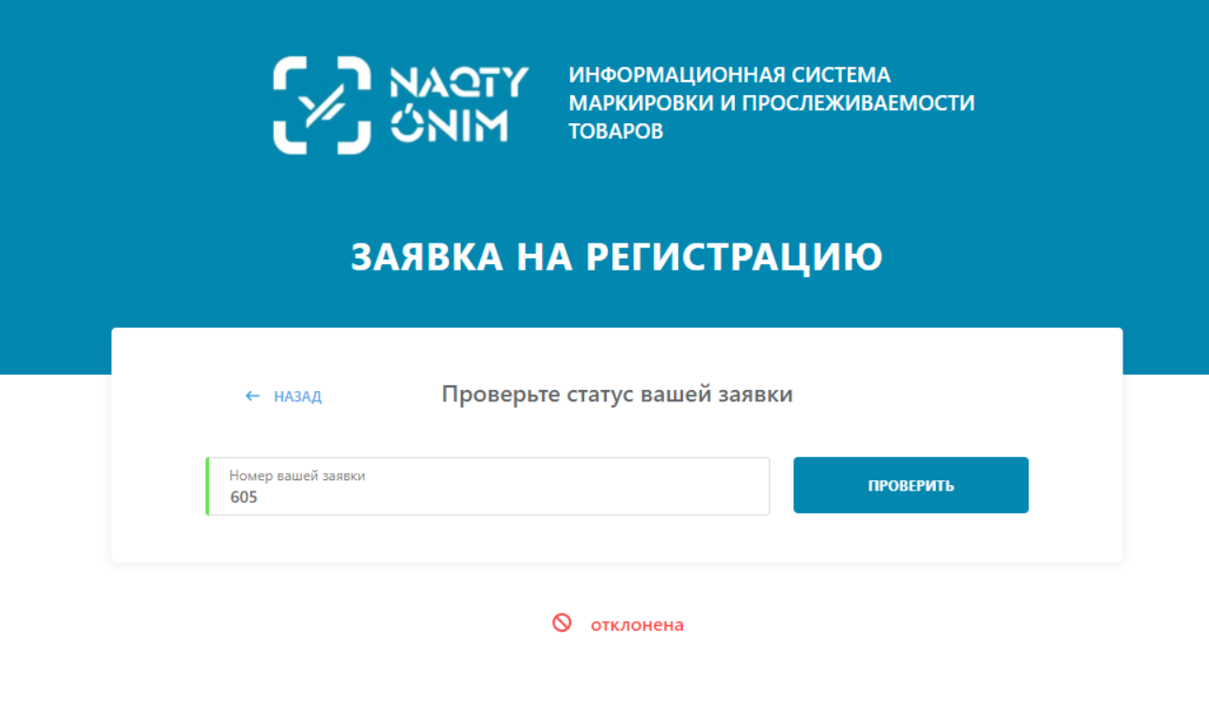
Рис. 23 – Статус заявки «Отклонена»
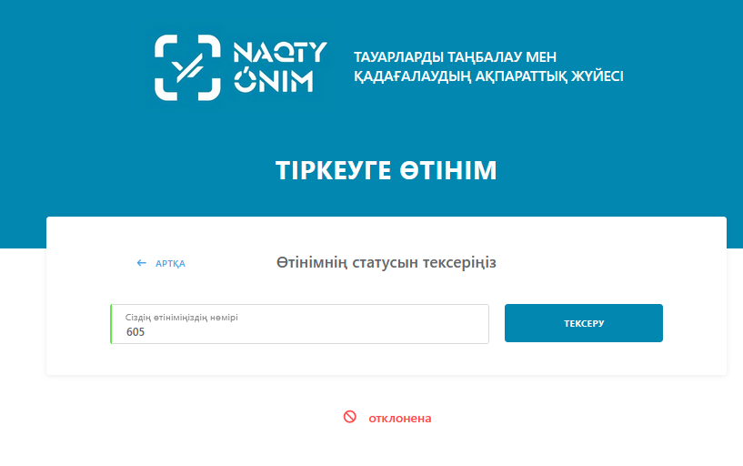
Рис. 24 – Статус заявки «Отклонена», интерфейс на казахском языке

Ввод дополнительной информации

Шаг 1. Для ввода дополнительной информации необходимо осуществить вход в личный кабинет участника оборота Система (авторизоваться). Для авторизации в личном кабинете Система необходимо на главной странице нажать кнопку «Выбрать сертификат» и в диалоговом окне указать путь к регистрационному свидетельству НУЦ РК. На данном этапе формирования заявки необходимо выбрать сертификат AUTH_ - данный файл используется для авторизации (входа). Далее, согласно инструкции по работе с программным обеспечением NCALayer, необходимо ввести пароль ЭЦП НУЦ РК и подтвердить выбор (см. Рис. 25).

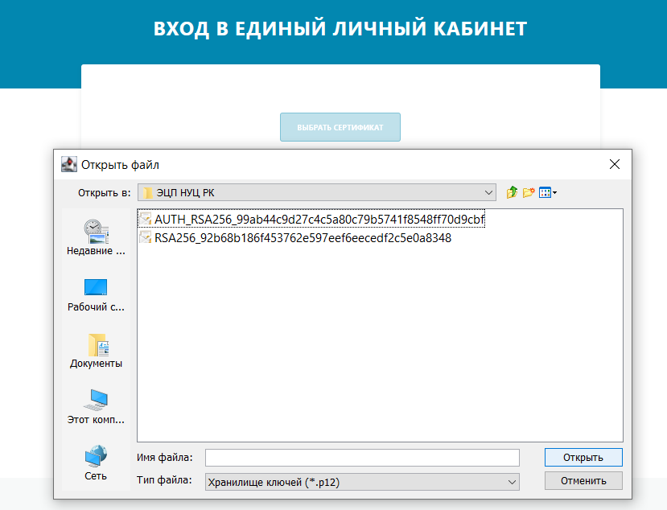
Рис.25 - Выбор AUTH_ сертификата

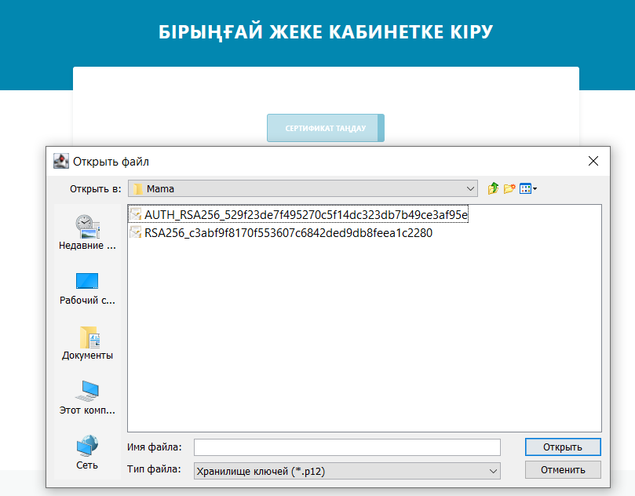
Рис.26 - Выбор AUTH_ сертификата, интерфейс на казахском языке

Шаг 2. После успешного ввода пароля от ЭЦП НУЦ РК и подтверждения выбора сертификата, Система предлагает пользователю в режиме диалога ответить на два вопроса. Необходимо определить категорию участника оборота.

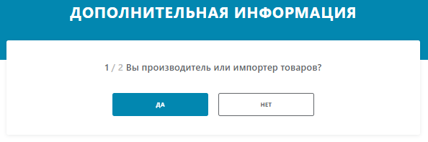
Рис. 27 - Определение категории участника оборота

Далее пользователю необходимо выбрать товарную группу «Лекарственные средства». Для этого в поле с выпадающим списком необходимо отметить соответствующие значения и нажать кнопку «Продолжить».

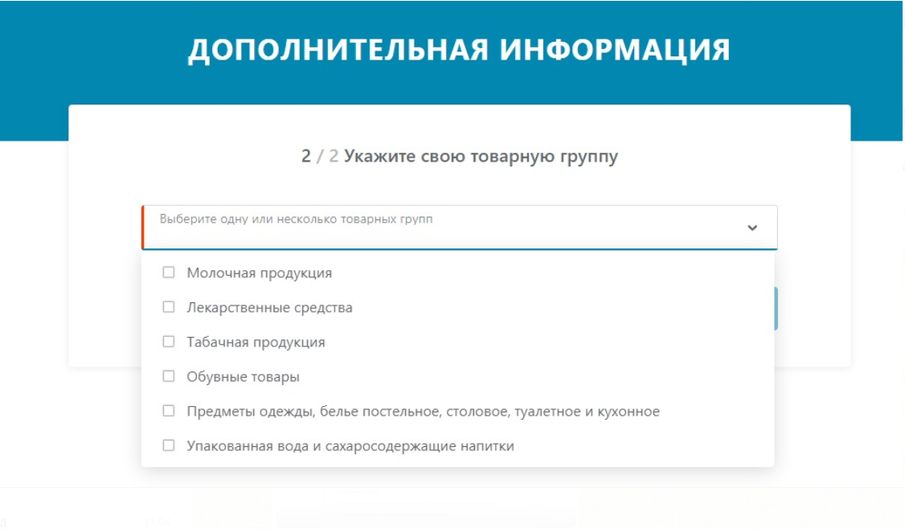
Рис. 28 - Выбор товарной группы участника оборота

Шаг 3. После выбора товарной группы Система автоматически перенаправляет пользователя на страницу ввода дополнительной информации (Рис.29).

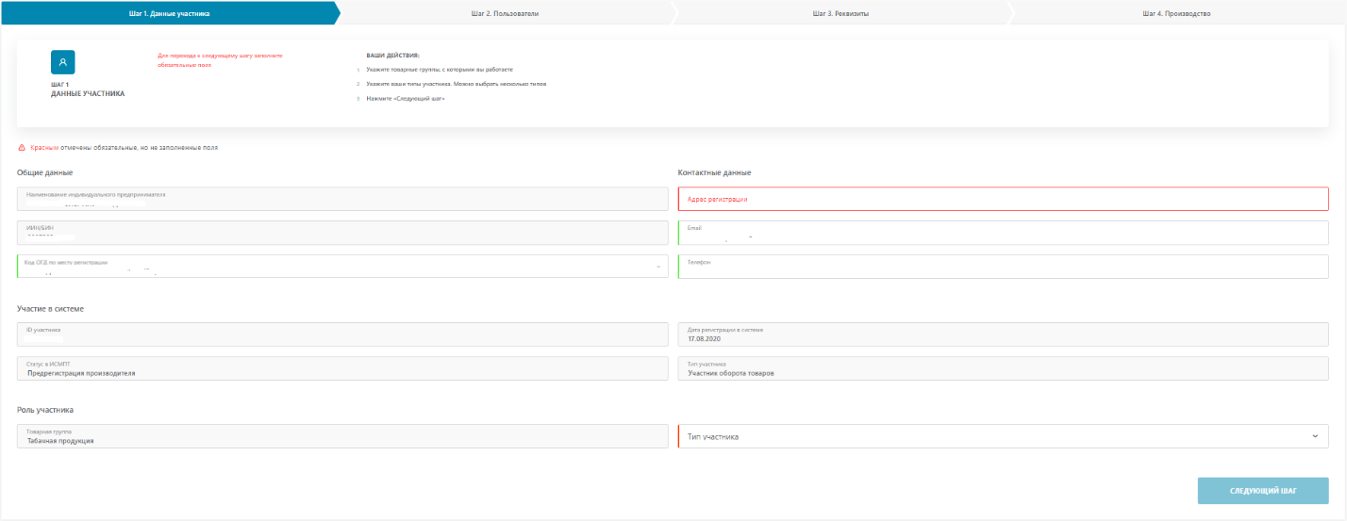
Рис. 29 - Общий вид ввода дополнительной информации

На данной странице пользователю необходимо заполнить все обязательные поля, которые подсвечиваются на форме красным цветом.
Для выбора органа государственных доходов по месту регистрации необходимо в соответствующем поле выбрать из списка необходимое значение или ввести код ОГД вручную.
Компаниям нерезидентам Республики Казахстан, необходимо внести код ОГД, выбранный при получении БИН на сайте Комитета государственных доходов МФ РК.

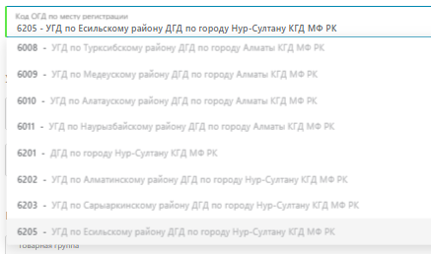
Рис. 30 - Код ОГД по месту регистрации

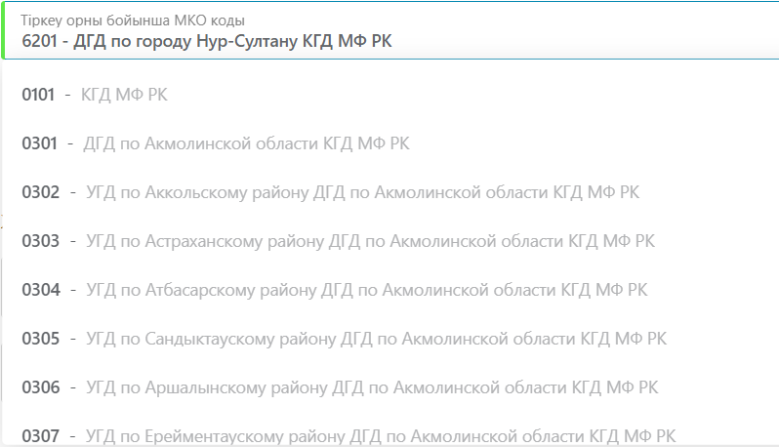
Рис. 31 - Код ОГД по месту регистрации, интерфейс на казахском языке

Поле адрес регистрации заполняется пользователем вручную.
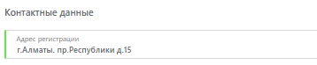
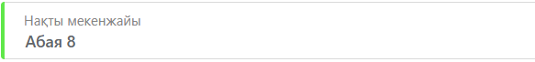
Рис.32 - Адрес регистрации

Для выбора типа участника оборота необходимо в поле с выпадающим списком отметить соответствующие значения.

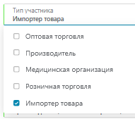
Рис. 33 - Тип участника

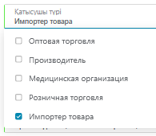
Рис. 34 - Тип участника, интерфейс на казахском языке

В случае, если все обязательные поля заполнены Система информирует об этом пользователя индикатором зеленого цвета (см. Рис. 35) – на форме отображается статус «Все обязательные поля заполнены».
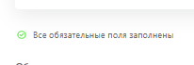
Рис.35 -Информация о корректном заполнении формы

Для продолжения ввода дополнительных сведений пользователю необходимо нажать кнопку «Следующий шаг».
Шаг 4. Система предлагает зарегистрировать дополнительных пользователей участника оборота и наделить их правами по работе в личном кабинете Система.
Данный шаг является не обязательным. К нему всегда можно вернуться в разделе «Профиль» личного кабинета.

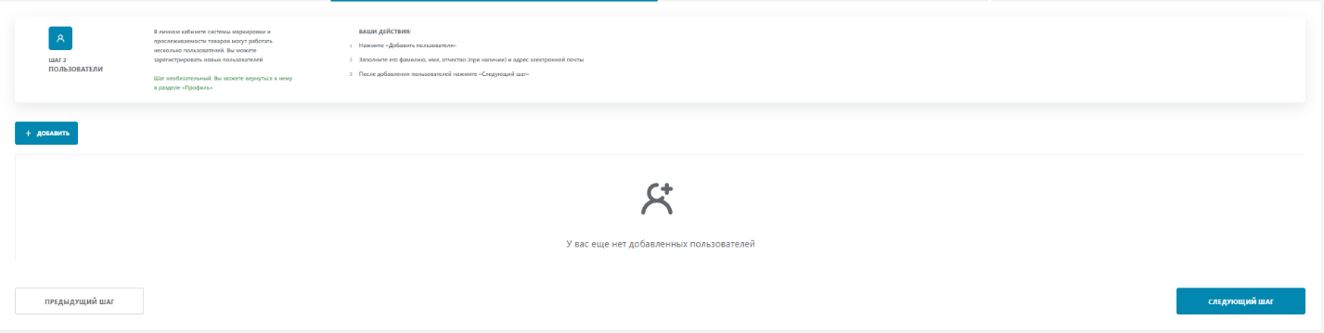
Рис.36 - Общий вид режима регистрации дополнительных пользователей

Инструкция по регистрации дополнительных пользователей и распределение прав пользователей в Система будет предоставлена дополнительно.
Для продолжения ввода дополнительных сведений пользователю необходимо нажать кнопку «Следующий шаг».
Шаг 5. На следующем шаге регистрации необходимо заполнить банковские реквизиты участника оборота.
Для пользователей с типом участника «Импортер» и/или «Производитель» данные поля обязательны для заполнения и подсвечиваются на форме красным цветом (см. Рис.37).
Для пользователей с типом участника «Оптовая торговля», «Медицинская организация» и/или «Розничная торговля» данные поля необязательны для заполнения.

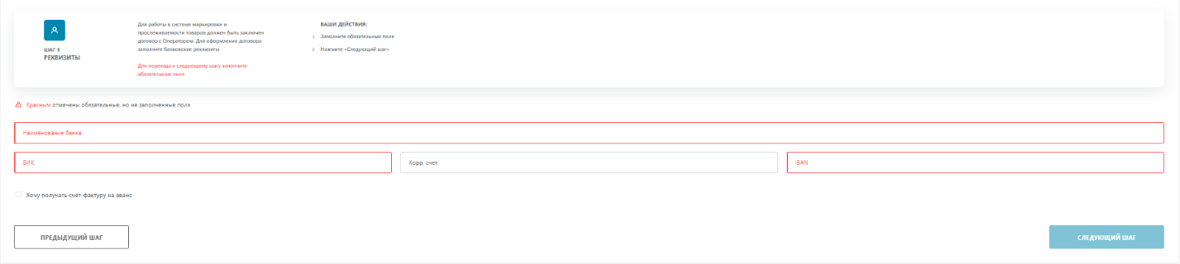
Рис. 37 - Общий вид ввода банковских реквизитов

Обязательными полями для заполнения являются Наименование банка, БИК и IBAN. В случае, если все обязательные поля заполнены Система информирует об этом пользователя индикатором зеленого цвета (Рис. 38) – на форме отображается статус «Все обязательные поля заполнены».
Рис.38 - Информация о корректном заполнении формы

Дополнительные сведения, заполненные в соответствии с данной инструкцией необходимо подписать ЭЦП НУЦ РК. Для этого в Системе, после ввода информации о реквизитах необходимо нажать кнопку «Подписать». Система после выбора опции «Подписать» предлагает пользователю диалоговое окно для выбора ЭЦП.
На данном этапе необходимо выбрать сертификат GOST_ (для юридических лиц) или RSA_ (для физических лиц или индивидуальных предпринимателей).

После успешно пройденной активации в Системе на указанный при регистрации адрес электронной почты направляется соответствующее сообщение.

3.1.1.2 Просмотр профиля в личном кабинете.
Для просмотра данных профиля личного кабинета необходимо выполнить следующие действия (см. Рис.39):
- Нажмите левой кнопкой мыши по иконке «профиль» в верхнем правом углу страницы.
- В выпадающем списке выберите значение «Профиль».

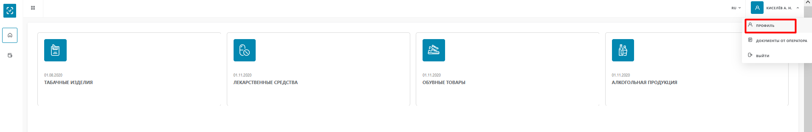
Рис. 39 - Переход в профиль ЛК
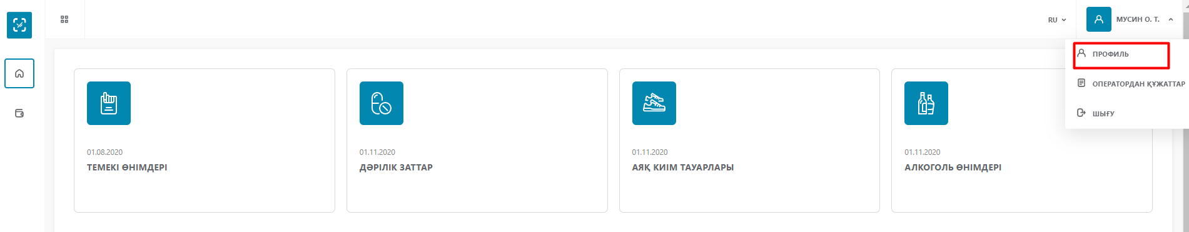
Рис. 40 - Переход в профиль ЛК, интерфейс на казахском языке
В результате выполненных действий откроется страница просмотра данных профиля (см. Рис. 41):
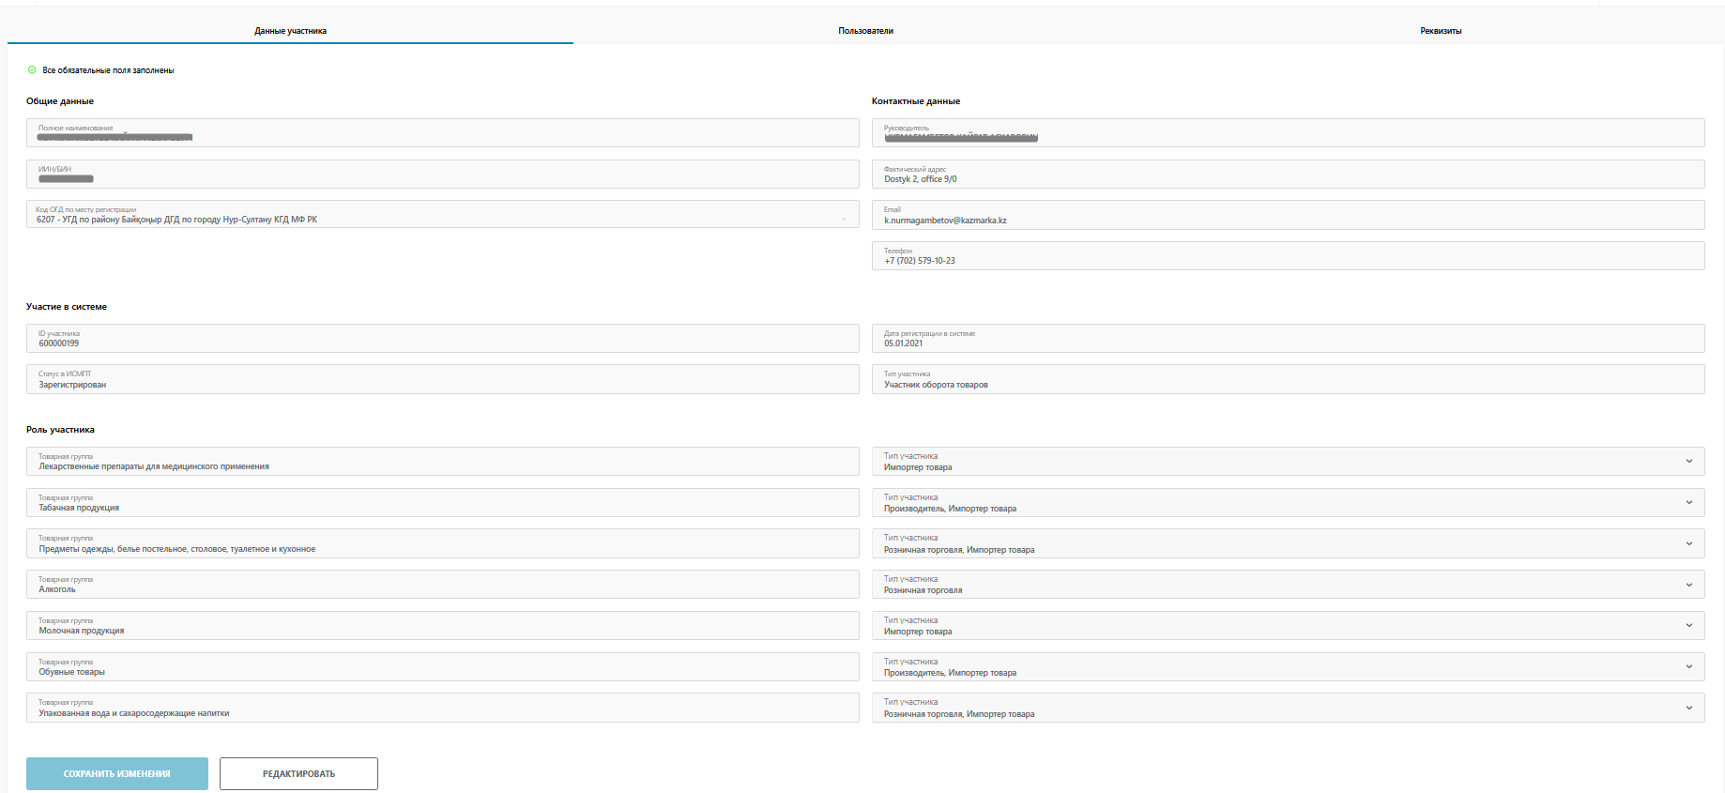
Рис.41 - Страница профиля, вкладка «Данные участника»
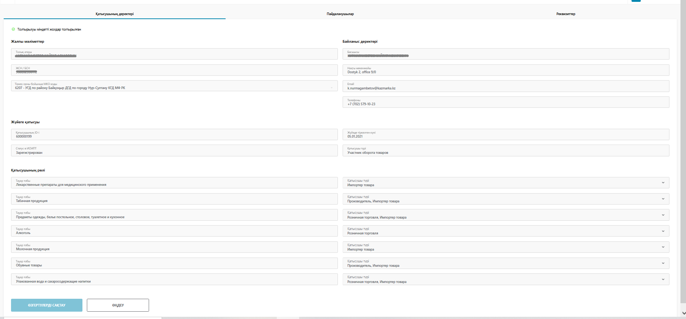
Рис.42 - Страница профиля, вкладка «Данные участника», интерфейс на казахском языке
Профиль пользователя содержит 3 вкладки: «Данные участника» (см. Рис. 41, открывается по умолчанию), «Пользователи» (см. Рис. 43), «Реквизиты» (см. Рис. 45).
Страница «Данные участника» содержит следующие данные, доступные для просмотра и редактирования:
- Общие данные:
  - Полное наименование;
  - ИНН/БИН;
  - Код ОГД по месту регистрации.
- Контактные данные:
  - Руководитель;
  - Фактический адрес;
  - Юридический адрес;
  - Email;
  - Телефон.
- Участие в системе:
  - ID участника;
  - Статус в ИСМПТ;
  - Дата регистрации в системе;
  - Тип участника.
- Роль участника:
  - Товарная группа;
  - Тип участника в товарной группе; возможные значения: "Производитель", "Импортер товара", "Оптовая торговля", "Розничная торговля".
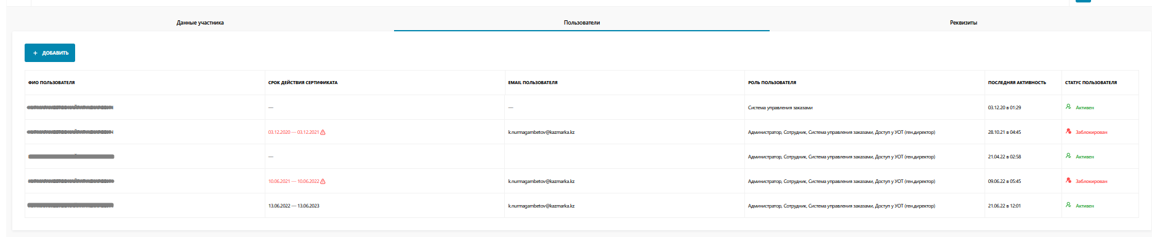
Рис. 43 - Страница профиля, вкладка «Пользователи»
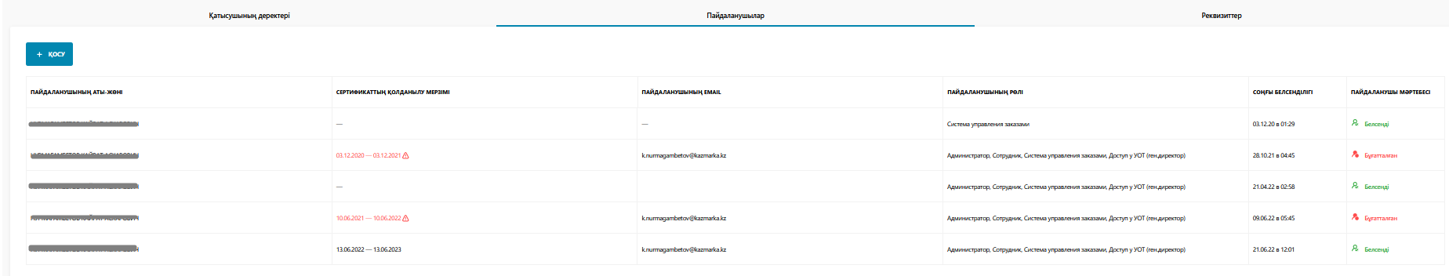
Рис. 44 - Страница профиля, вкладка «Пользователи», интерфейс на казахском языке
Страница «Пользователи» (см. Рис. 43) содержит данные о зарегистрированных текущим пользователем пользователях. Данные представлены в табличном виде со следующим перечнем полей:
- ФИО пользователя;
- Срок действия сертификата;
- Email пользователя;
- Последняя активность;
- Статус пользователя.
На данной странице реализована возможность регистрация новых пользователей с помощью кнопки «Добавить». Подробнее о регистрации пользователя указано в разделе 3.1.3 Добавление нового пользователя.

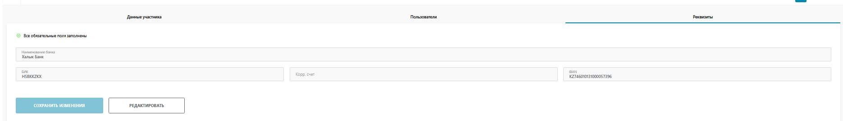
Рис. 45 - Страница профиля, вкладка «Реквизиты»
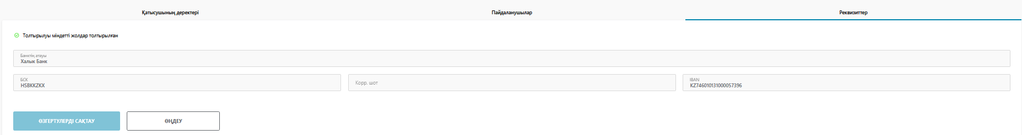
Рис. 46 - Страница профиля, вкладка «Реквизиты», интерфейс на казахский языке
Страница «Реквизиты» (см. Рис. 45) содержит данные банковских реквизитов участника оборота товаров, в следующем составе:
- Наименование банка;
- БИК;
- Корр. счет;
- IBAN.

3.1.2 Редактирование данных профиля ЛК

3.1.2.1 Редактирование данных участника
Для редактирования данных необходимо выполнить следующие действия (см. Рис. 47):
- Перейдите в «Профиль».
- На вкладке «Данные участника» нажмите кнопку «Редактировать».
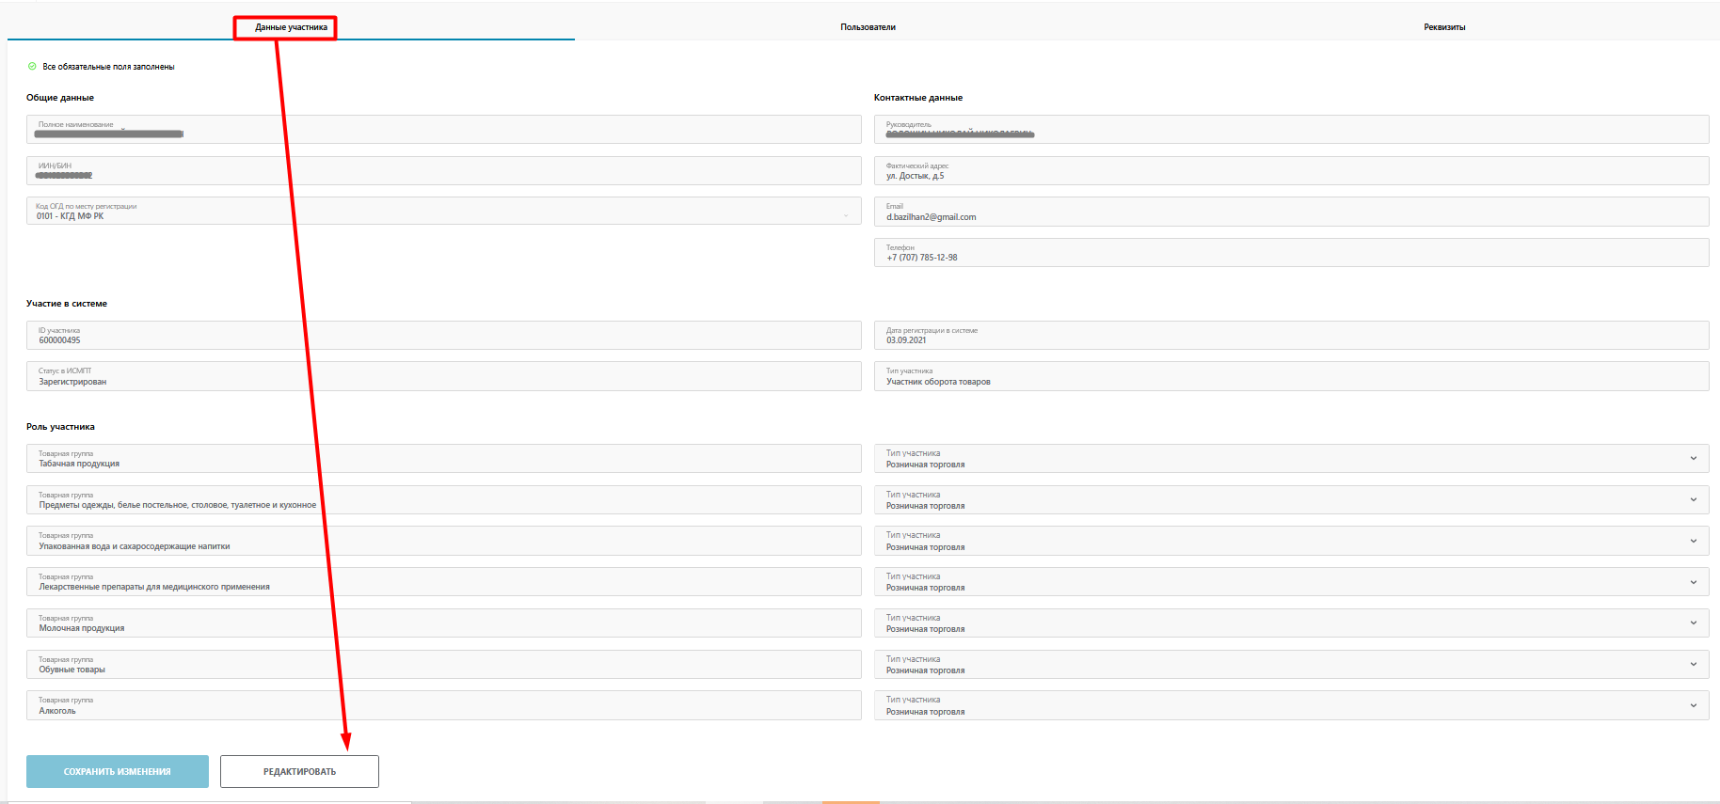
Рис. 47 - Переход к редактированию данных

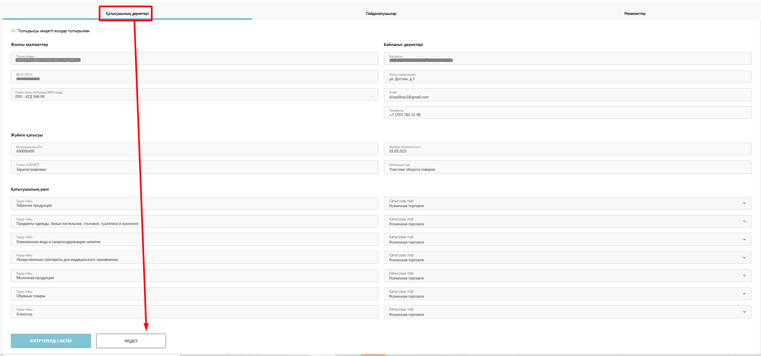
Рис. 48 - Переход к редактированию данных, интерфейс на казахском языке
В результате выполненных действий поля, разрешенные для редактирования, станут доступными для внесения изменений (см. Рис. 49):
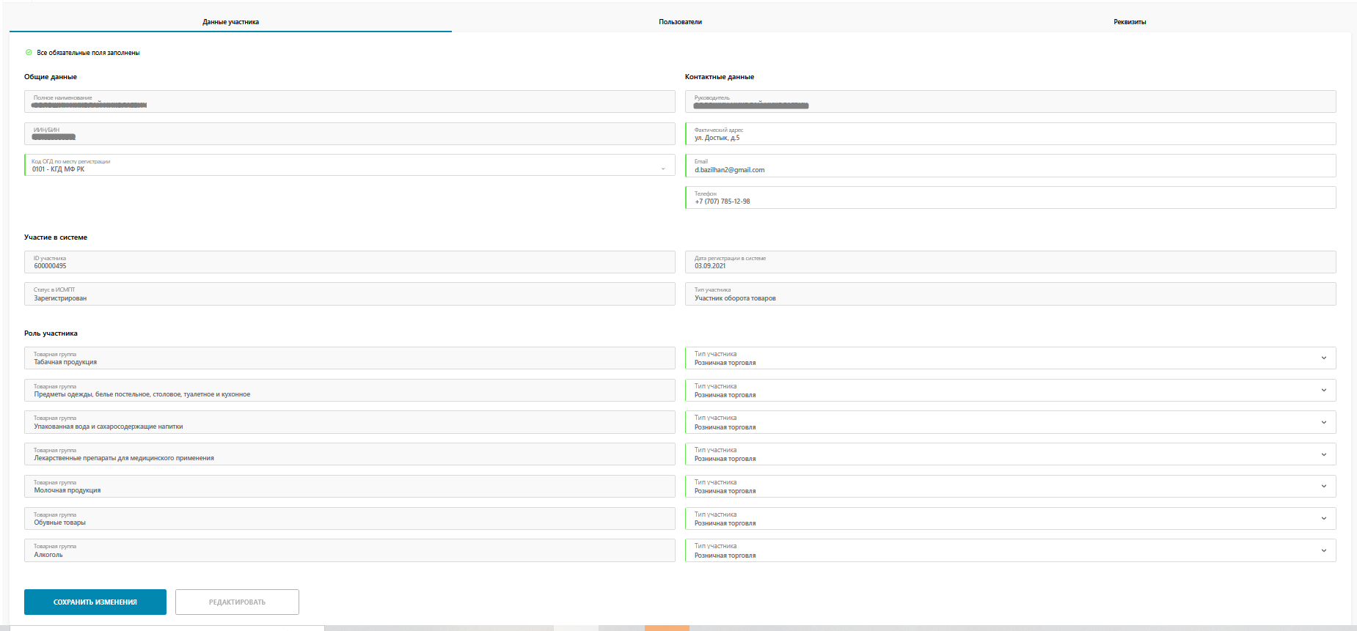
Рис. 49 - Редактирование данных

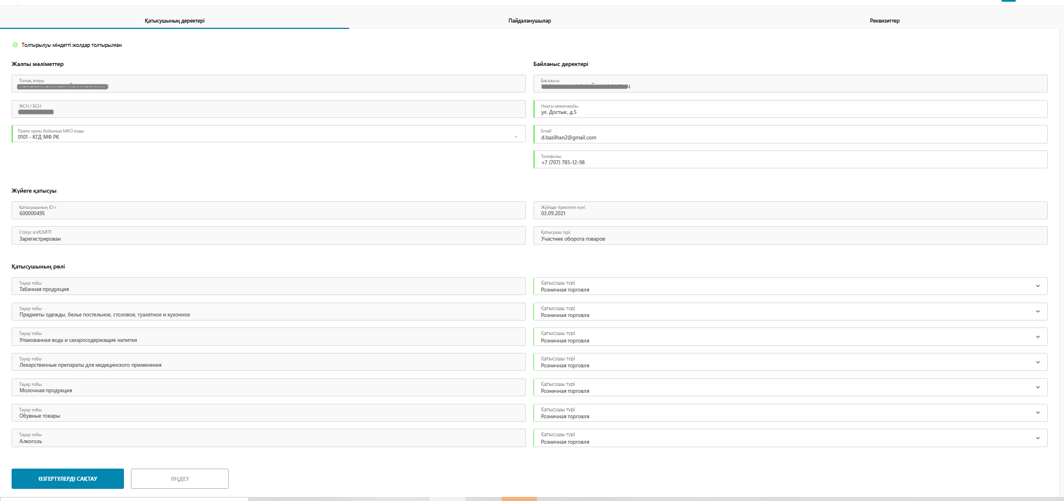
Рис. 50 - Редактирование данных, интерфейс на казахском языке
- Внесите необходимые изменения в поля и нажмите кнопку «Сохранить изменения».
Для добавления товарной группы необходимо перейти в блок полей «Роль участника», нажать кнопку «Добавить» (см. Рис 51). Из выпадающего списка поля «Товарная группа» (выделено красным цветом) выбрать товарную группу для добавления. В поле «Тип участника» (выделено красным цветом) выбрать нужное значение и нажать кнопку «Сохранить изменения».
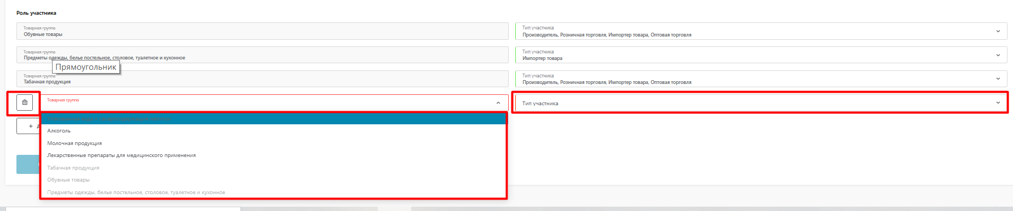
Рис. 51 – Добавление товарной группы
До сохранения изменений доступна функция удаления ошибочно выбранной товарной группы. Для этого необходимо нажать на кнопку .

3.1.2.2 Редактирование реквизитов
Для редактирования реквизитов необходимо выполнить следующие действия (см. Рис. 52):
- Перейдите в «Профиль».
- Откройте вкладку «Реквизиты» и нажмите кнопку «Редактировать».

Рис.52 - Переход к редактированию данных
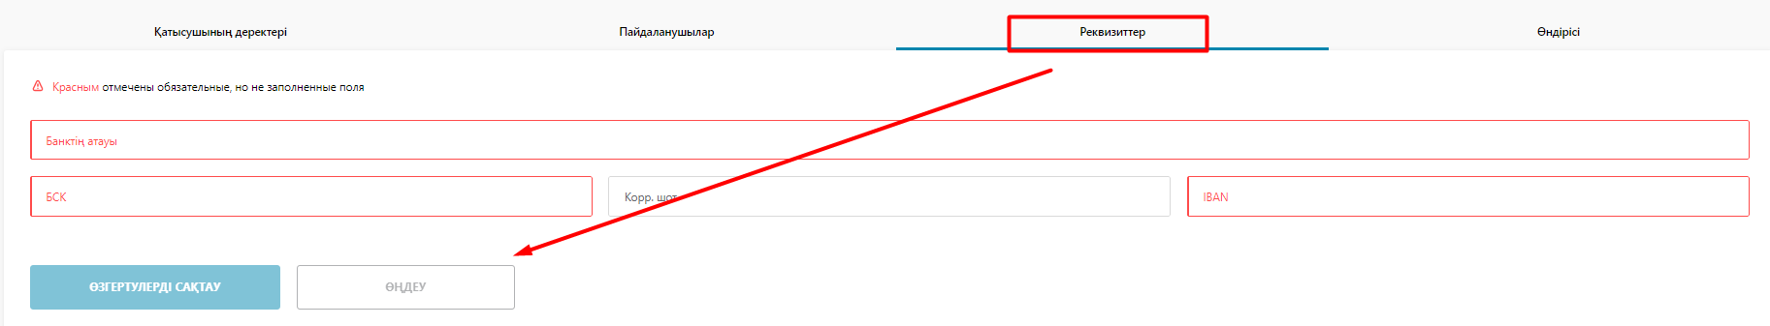
Рис.53 - Переход к редактированию данных, интерфейс на казахском языке
В результате выполненных действий поля, разрешенные для редактирования, станут доступными для внесения изменений (см. Рис. 54):
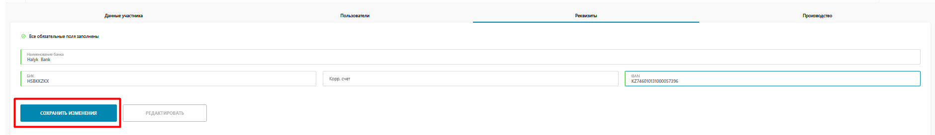
Рис. 54- Редактирование данных
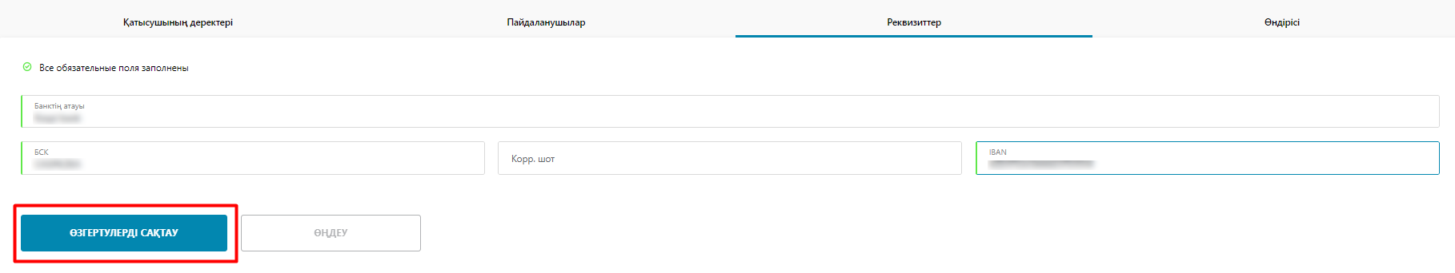
Рис. 55- Редактирование данных, интерфейс на казахском языке
- Внесите необходимые изменения в поля и нажмите кнопку «Сохранить изменения».

3.1.3 Добавление нового пользователя
Для добавления нового пользователя необходимо выполнить следующие действия (см. Рис. 56):
- Перейдите в «Профиль».
- Откройте вкладку «Пользователи» и нажмите кнопку «Добавить».
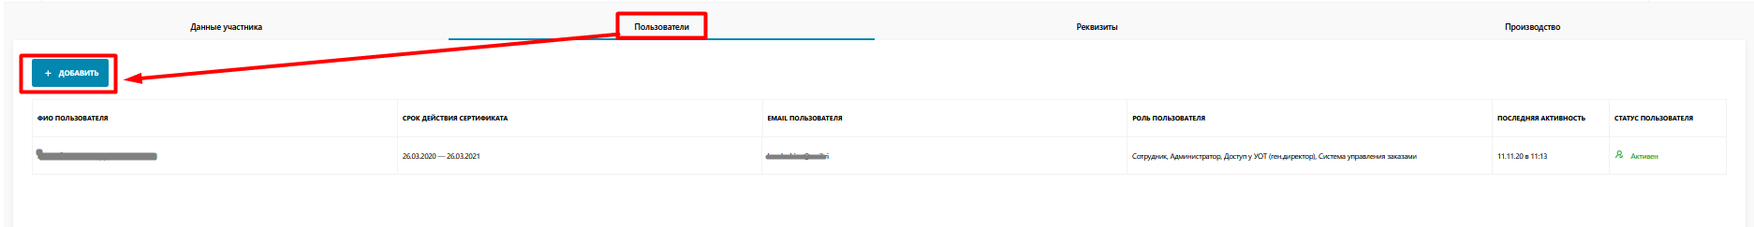
Рис. 56- Добавление нового пользователя
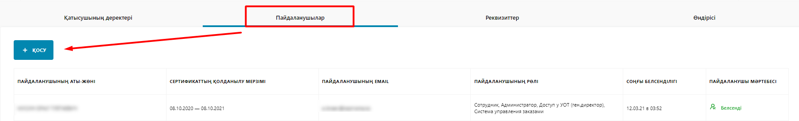
Рис. 57 - Добавление нового пользователя, интерфейс на казахском языке

В результате выполненных действий откроется форма заполнения данных нового пользователя (см. Рис. 58):
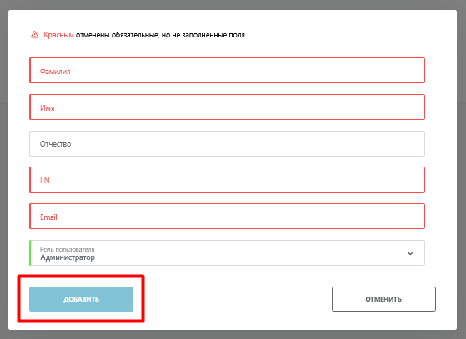
Рис. 58 - Форма добавления нового пользователя
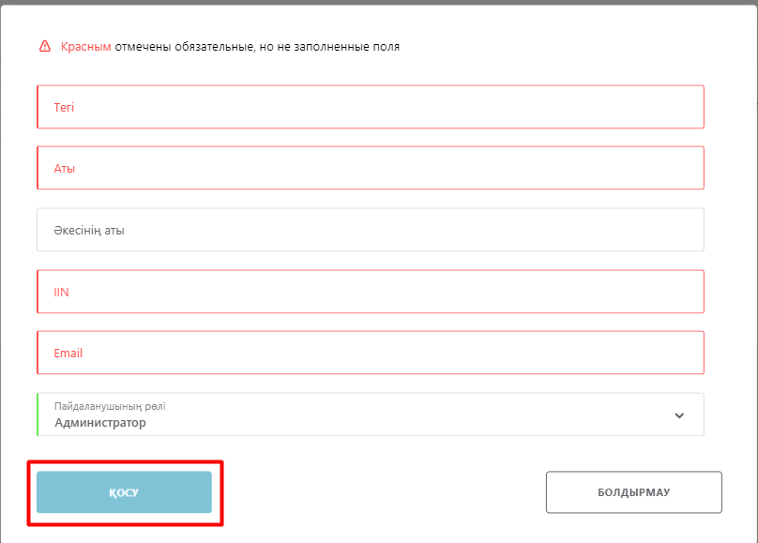
Рис. 59 - Форма добавления нового пользователя, интерфейс на казахском языке
3. Заполните обязательные и необходимые поля и нажмите кнопку "Добавить".
В результате выполненных действий на указанный e-mail придет письмо со ссылкой для прохождения регистрации.
4. Новый пользователь проходит по ссылке, выбирает Auth сертификат, успешно авторизуется.
В результате новый пользователь будет успешно добавлен в список записей раздела "Пользователи".

3.1.7 Просмотр документов от оператора
Для просмотра документов, полученных от оператора, необходимо выполнить следующие действия (см. Рис. 60):
- Нажмите левой кнопкой «мыши» по иконке «профиль» в верхнем правом углу страницы.
- В выпадающем списке выберите значение «Документы от оператора».
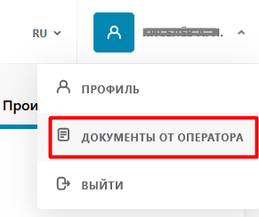
Рис. 60 - Переход к просмотру документов от оператора
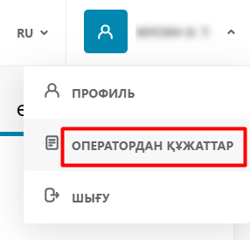
Рис. 61 - Переход к просмотру документов от оператора, интерфейс на казахском языке

3.1.8 Управление счетами
Для управления счетами необходимо выполнить следующие действия (см. Рис. 62):
- Нажмите левой кнопкой «мыши» по иконке «профиль» в верхнем правом углу страницы.
- В выпадающем списке выберите значение «Управлять счетами».
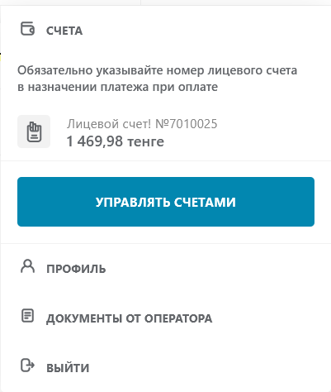
Рис.62 - Управление счетами

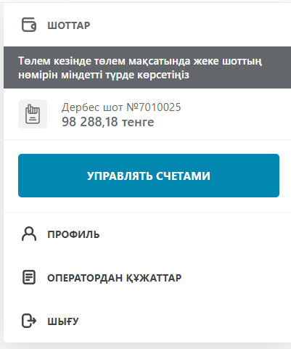
Рис.63 - Управление счетами, интерфейс на казахском языке

В открывшемся окне необходимо нажать на кнопку выбора действия в правой стороне экрана.
В открывшемся контекстном меню нужно выбрать «Получить счет» (Рис.64).
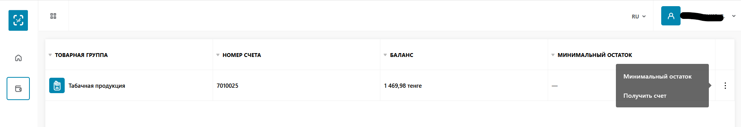
Рис.64 - Выбор действия «Получить счет»

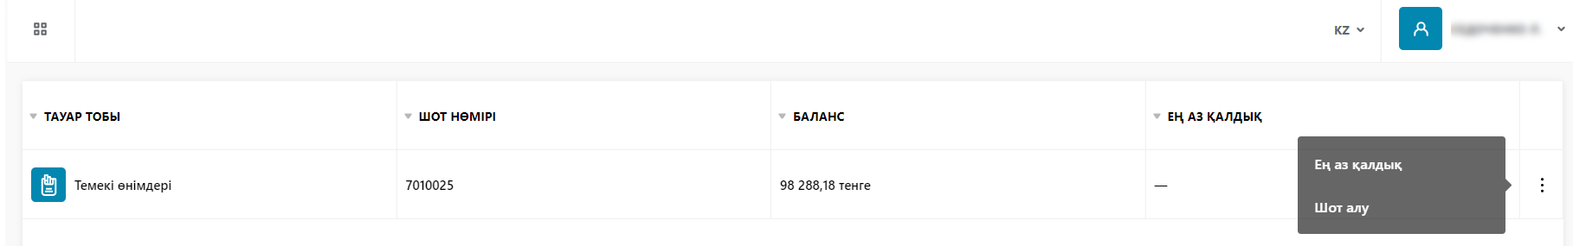

Рис.65 - Выбор действия «Получить счет», интерфейс на казахском языке

Откроется окно заявки на получение счета, в котором автоматически проставится ЛС (при появлении других ЛС будет возможность выбора) (Рис.66).

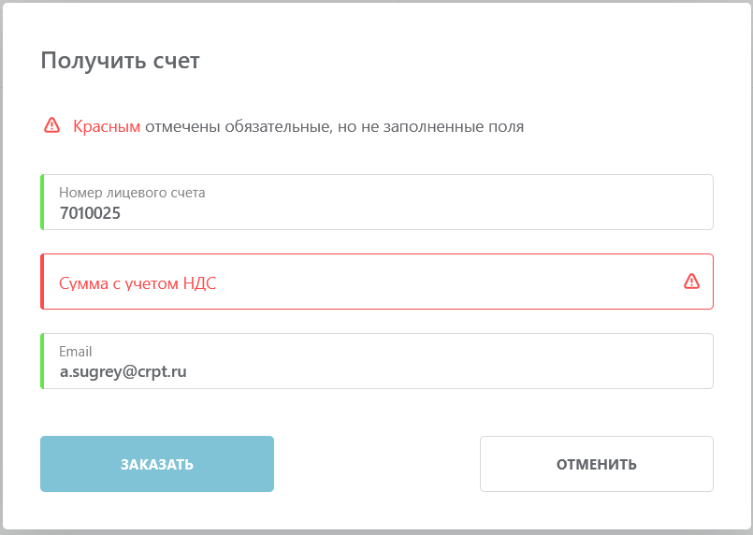
Рис.66 - Окно заявки получения счета

Необходимо ввести сумму на оплату с НДС и электронный адрес куда необходимо направить счет на оплату. Далее нажать кнопку «Заказать».

Настройку получения уведомления о необходимости пополнения ЛС из того же режима «Управление счетами». В контекстном меню при нажатии на кнопку выбора действия (Рис.67)
Рис.67 - Выбор действия «Минимальный остаток»
Рис.68- Выбор действия «Минимальный остаток», интерфейс на казахском языке

В открывшемся окне необходимо заполнить поле «Минимальный остаток, тенге» и выбрать из выпадающего списка сотрудника кому необходимо направлять напоминание (Рис.69). Нажать кнопку «Сохранить».

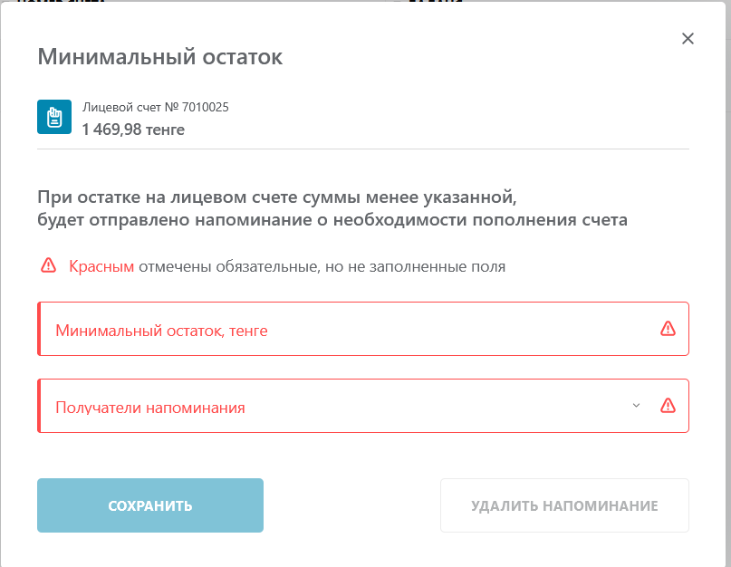
Рис.69 - Настройка получения уведомления (а)

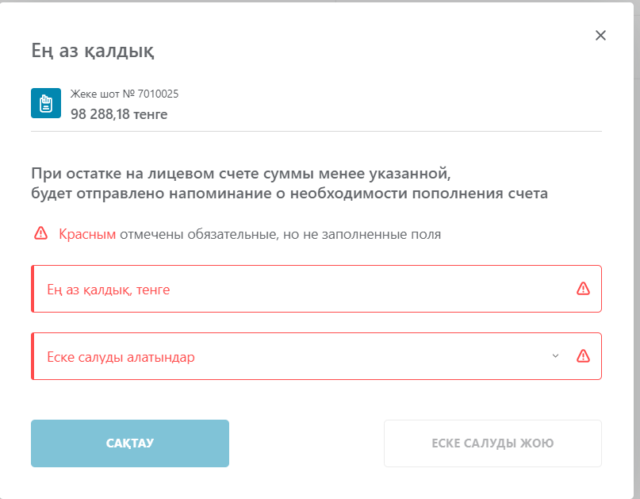
Рис.70 - Настройка получения уведомления (а), интерфейс на казахском языке

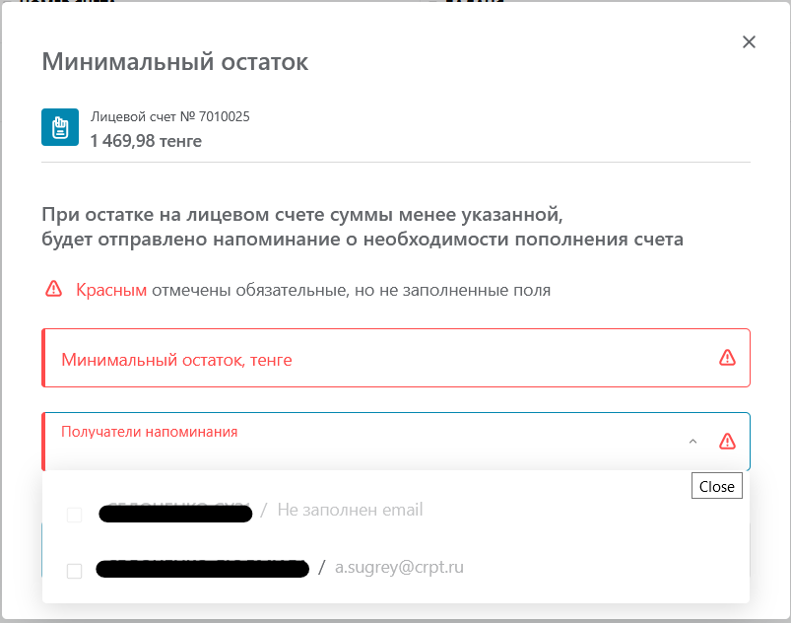
Рис.71 - Настройка получения уведомления (б)

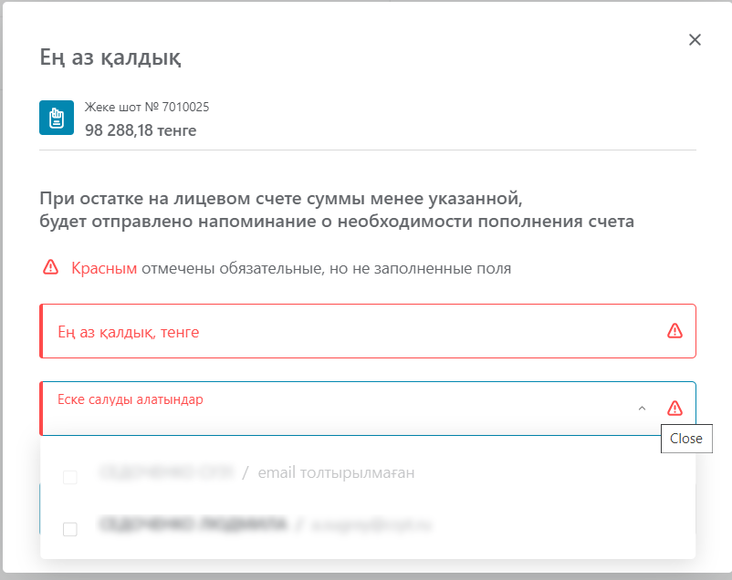

Рис.72 - Настройка получения уведомления (б), интерфейс на казахском языке

3.2 Коды маркировки

3.2.1 Просмотр списка кодов маркировки
Для доступа к списку КМ, зарегистрированных в Системе необходимо выбрать товарную группу (см. Рис. 73):
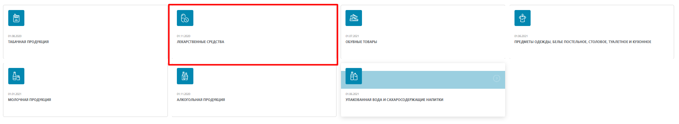
Рис.73 – меню «Маркировка товаров»

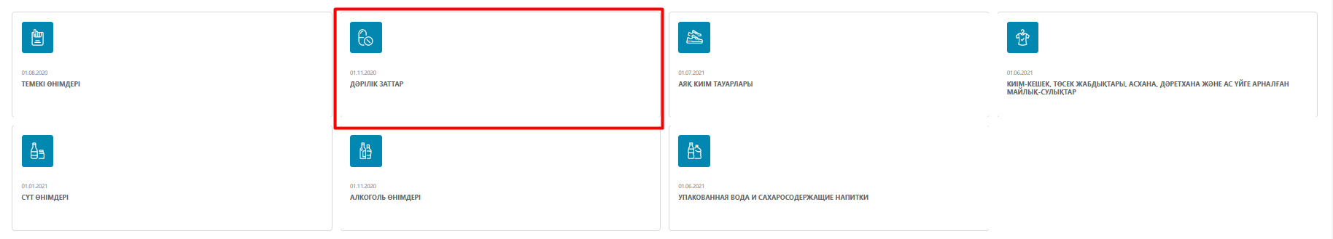
Рис.74 – меню «Маркировка товаров», интерфейс на казахском языке
- Выбрать пункт меню «Маркировка товаров»
- Перейти в раздел товарной группы «Лекарственные средства»
- Выбрать пункт меню «Коды»
- Просмотреть сформированный список (см. Рис. 75).
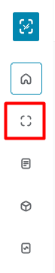
Рис. 75 - Пункт меню «Коды»
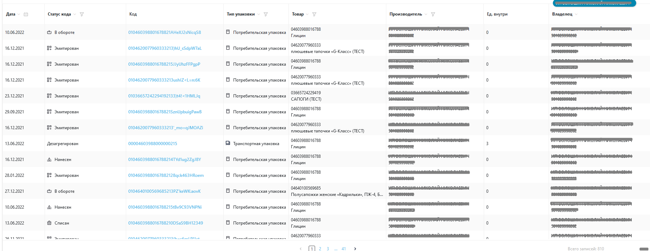
Рис. 76 - Список КМ
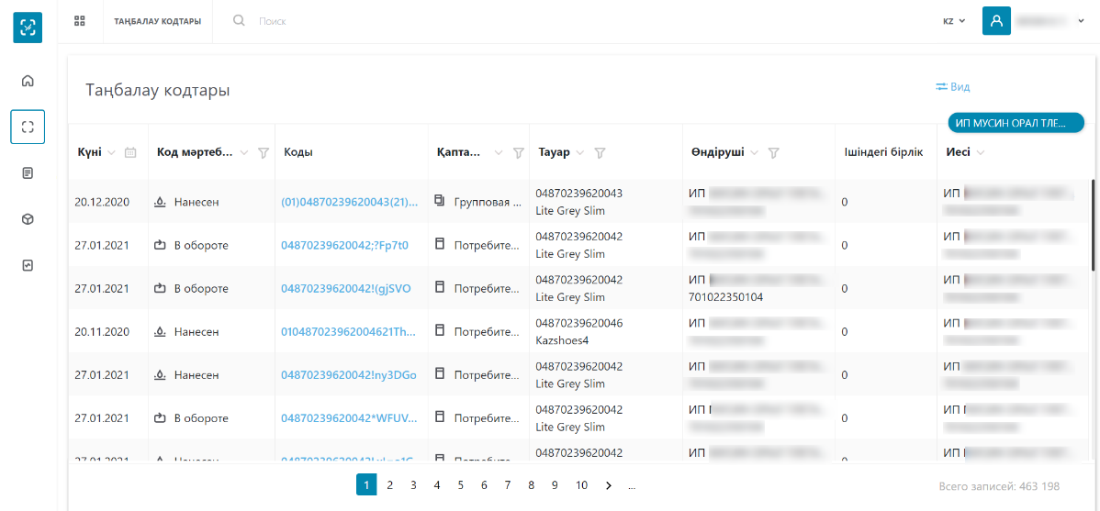
Рис. 77 - Список КМ, интерфейс на казахском языке
Список КМ (см. Рис 78) представлен в табличной форме с постраничной разбивкой со следующим перечнем полей:
- Дата;
- Статус кода;
- Код;
- Тип упаковки;
- Товар;
- Производитель;
- Единиц внутри;
- Владелец.
На каждой странице отображается по 20 записей. Для перехода к последующим страницам списка необходимо воспользоваться функцией переключения страниц (см. Рис 79).
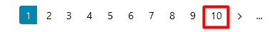
Рис. 79 - Функция переключения страниц
Вы можете изменить перечень столбцов, отображаемых в списке, для этого нажмите по кнопке «Вид» (см. Рис. 80) и в открывшемся списке выберите поля для отображения (см. Рис. 81) кликнув по иконке «глаз» для отображения/скрытия поля из списка, затем нажмите кнопку «Сохранить».
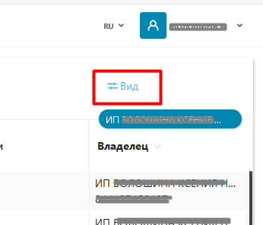
Рис. 80 - Кнопка управления полями таблицы
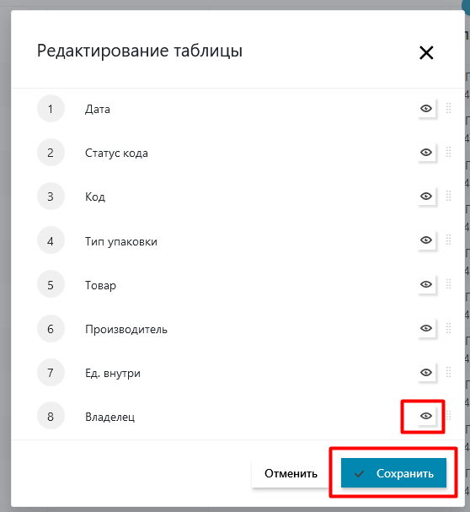
Рис. 81 - Настройка отображения полей
В результате таблица будет обновлена и перечень полей будет соответствовать настроенному.

3.2.2 Фильтрация записей в списке КМ
Возможность фильтрации реализована для полей «Статус кода» и «Тип упаковки», «Товар», «Производитель», «Владелец» (см. Рис. 82):
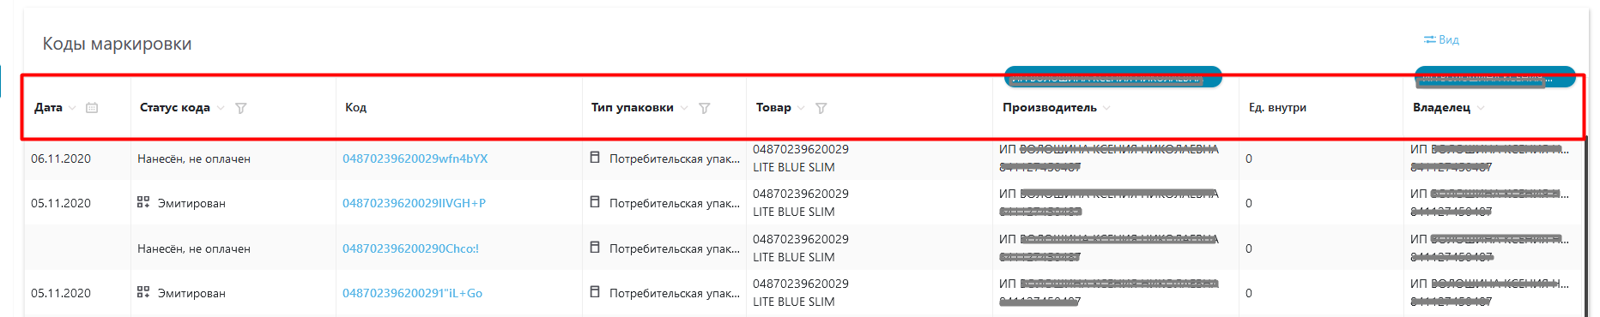
Рис. 82 - Поля, для которых реализованы фильтры

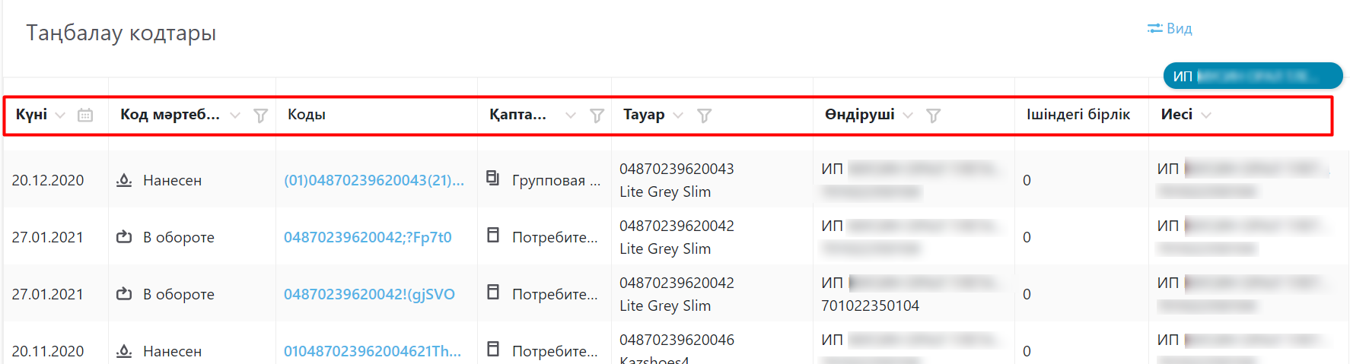
Рис. 83 - Поля, для которых реализованы фильтры

Для того чтобы настроить фильтрацию на одно из перечисленных полей необходимо выполнить следующие действия (см. Рис.84):
- Нажать по кнопке с иконкой «воронка».
- Выбрать значение для фильтрации и нажать кнопку «Применить».
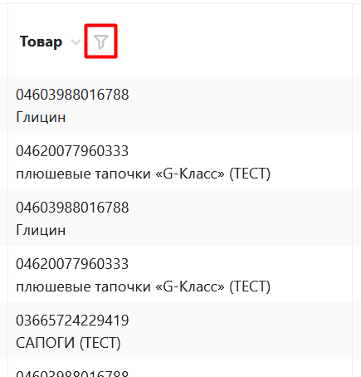
Рис.84- Настройка фильтра
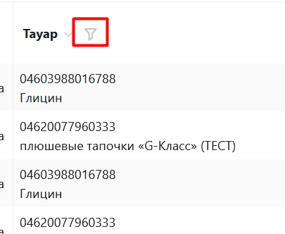
Рис.85 - Настройка фильтра, интерфейс на казахском языке
В результате выполненных действий список отфильтруется и отобразится выборка записей, удовлетворяющих условию фильтра, при этом выбранное значение параметра фильтрации, отобразится над заголовком поля (см. Рис.86).
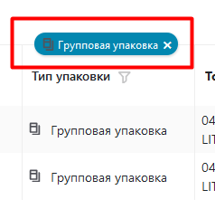
Рис.87 - Результат фильтрации
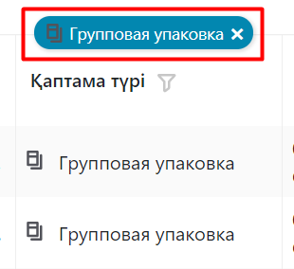
Рис.88 - Результат фильтрации, интерфейс на казахском языке
Для того чтобы сбросить значение фильтра (вернуть его в состояние по умолчанию) необходимо нажать на иконку «крестика» рядом с установленным значением для фильтрации (см. Рис.89):
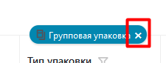
Рис.90 - Сброс фильтра
Возможно одновременное применение к списку фильтров по нескольким полям. Для этого необходимо последовательно настроить каждый фильтр с помощью описанных выше действий.

3.2.3 Просмотр карточки кода маркировки
Для просмотра карточки товара необходимо выполнить следующие действия (см. Рис.91):
- Выбрать код в списке.
- Нажать по значению поля «Код» для выбранного КМ.
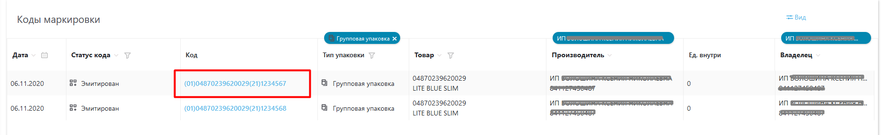
Рис. 91 - Переход к карточке КМ
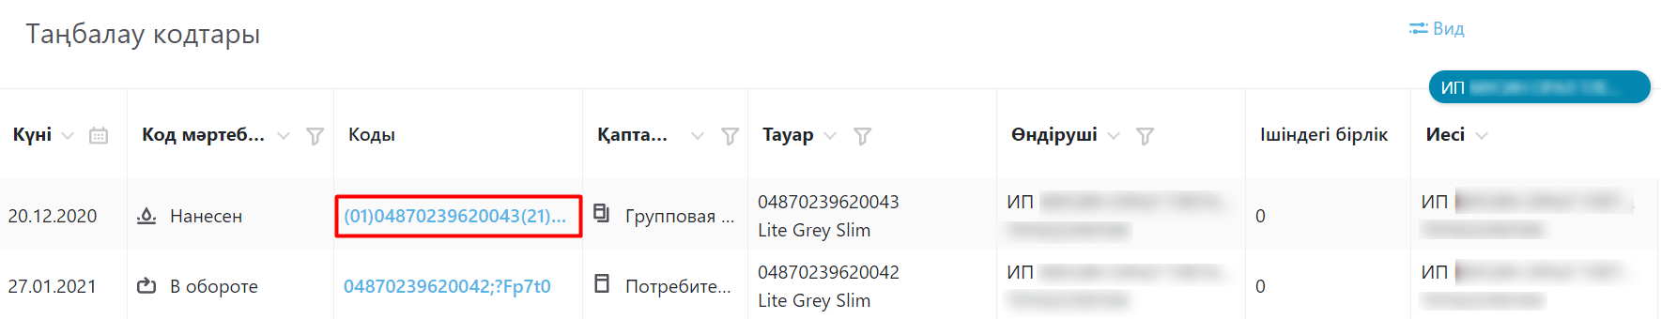
Рис. 92 - Переход к карточке КМ, интерфейс на казахском языке
В результате выполненных действий откроется карточка кода (см. Рис.93).
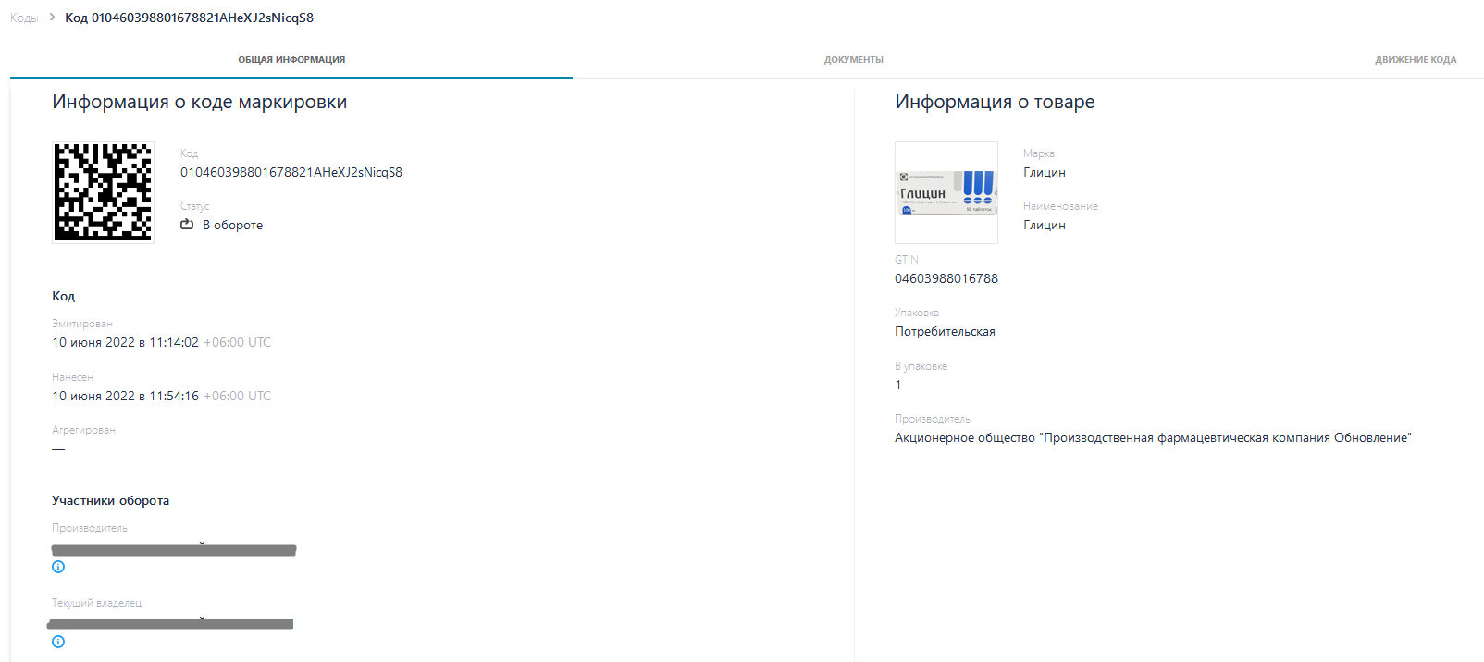

Рис. 94 - Карточка КМ, общая информация

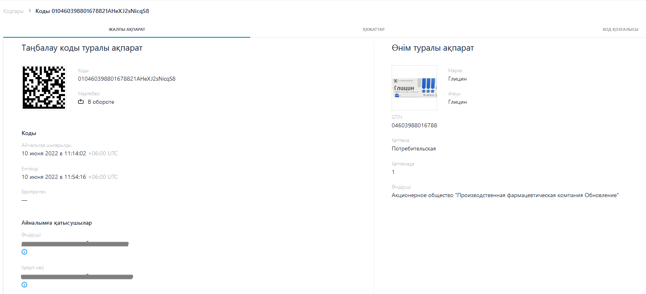
Рис. 95 - Карточка КМ, общая информация, интерфейс на казахском языке
Карточка кода маркировки содержит следующие вкладки и данные:
- Вкладка «Общая информация» поля:
  - Информация о коде маркировки:
    - Код;
    - Статус кода;
    - Дата эмитирования;
    - Дата нанесения;
    - Дата агрегирования;
    - Производитель;
    - Текущий владелец.
  - Информация о товаре:
    - Изображение;
    - Марка;
    - Наименование;
    - GTIN;
    - Упаковка;
    - Количество единиц в пачке;
    - Производитель;
  - Вкладка «Документы» (см. Рис. 96), содержит перечень документов в табличной форме со следующим перечнем полей:
    - Дата;
    - Документ;
    - Номер документа участника;
    - Участники.
  - Вкладка «Движения кода» (см. Рис. 97) содержит данные производителя и номер документа по каждой и операций движения кода: эмиссия, нанесение, оплата.

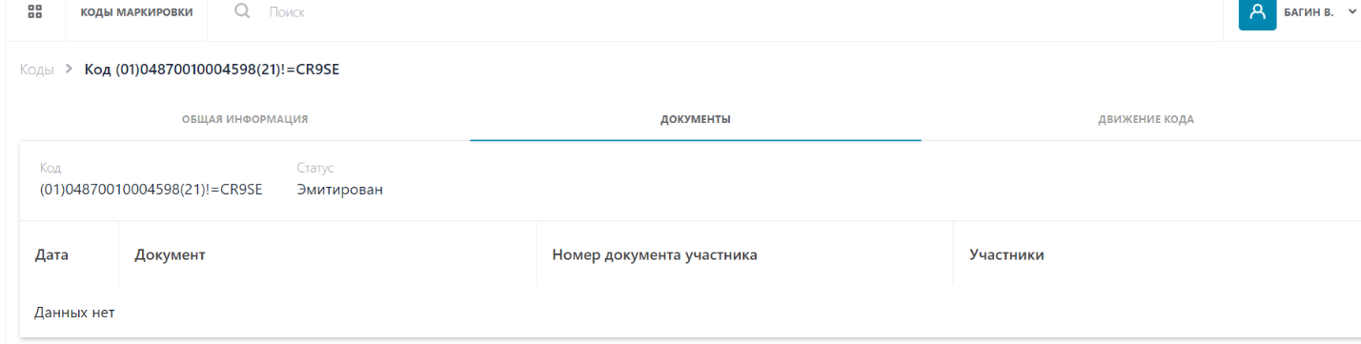
Рис.96 - Карточка КМ, документы

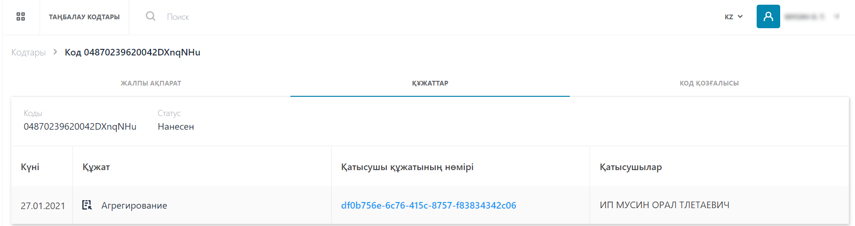
Рис.97 - Карточка КМ, документы, интерфейс на казахском языке

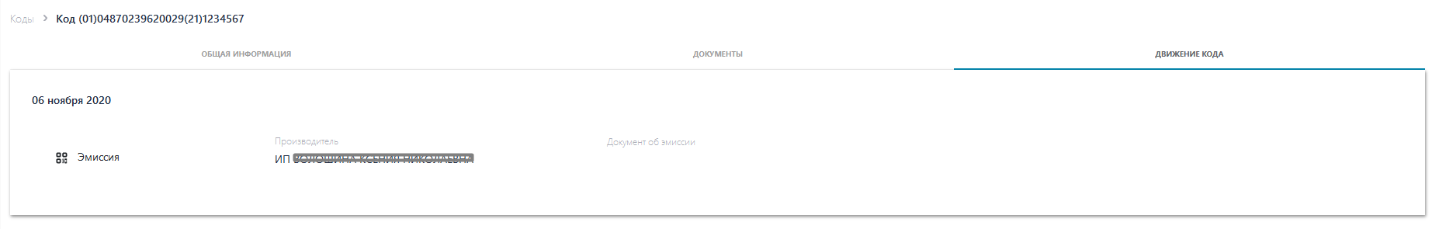
Рис. 98 - Карточка КМ, движения кода

Рис. 99 - Карточка КМ, движения кода, интерфейс на казахском языке

3.3 Документы
Для перехода в раздел документы выберите пункт меню «Документы» (см. Рис. 100):
Рис. 100 - Переход в пункт меню "Документы"

3.3.1 Просмотр списка документов
Список документов отображается сразу после перехода в раздел "Документы" (см. Рис. 101).
Список документов разделен на следующие группы:
- Документы;
- Чеки;
- Черновики;
- Исходящие;
- Входящие.

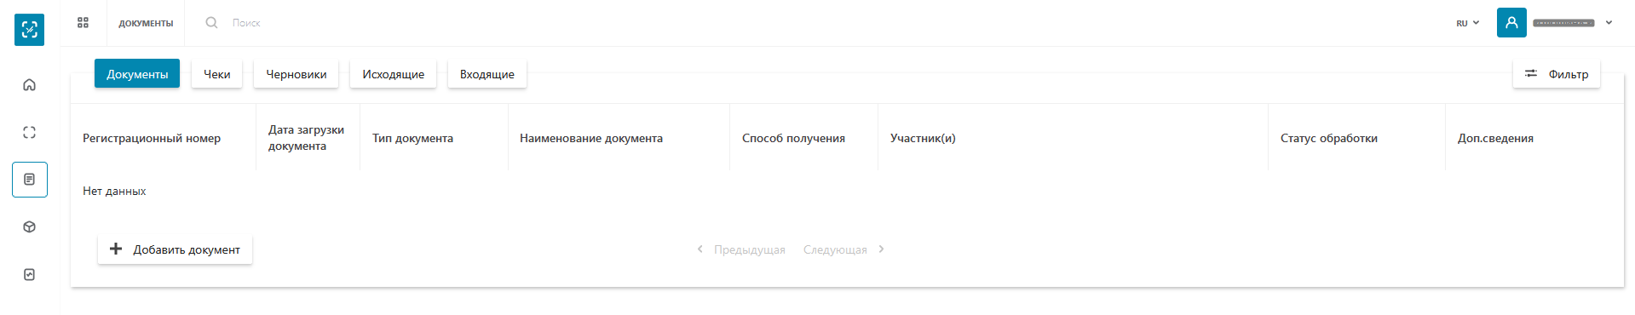
Рис. 101 – Список документов

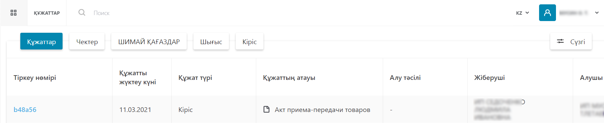
Рис. 102 – Список документов, интерфейс на казахском языке
Перечень документов представлен в табличной форме со следующим перечнем полей:
- Регистрационный номер;
- Дата загрузки документа;
- Тип документа;
- Наименование документа;
- Способ получения;
- Участники;
- Статус обработки;
- Доп. сведения.

3.3.1.1 Просмотр списка чеков
Для просмотра списка чеков необходимо выполнить следующие действия:
- Перейдите в пункт меню "Документы".
- Нажмите по кнопке "Чеки".
В результате выполненных действий откроется список чеков, представленный в табличном виде со следующим перечнем полей (см. Рис. 103):
- Дата;
- Тип документа;
- Номер документа;
- Участники.
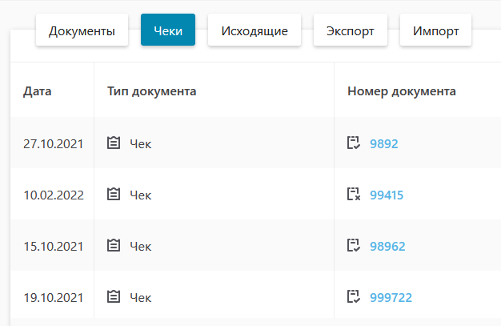
Рис. 103 - Список чеков
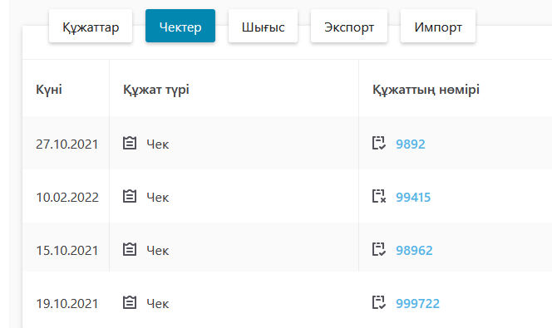
Рис. 104 - Список чеков, интерфейс на казахском языке

Для просмотра подробной информации о чеке нажмите по значению поля "Номер документа" для выбранного чека (см. Рис.105):
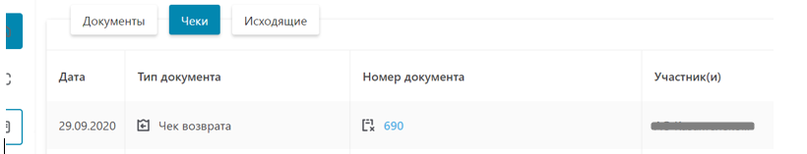
Рис.105 - Переход к подробной информации о чеке
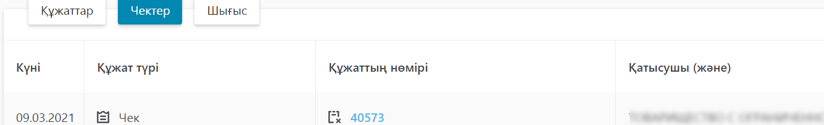
Рис.106 - Переход к подробной информации о чеке, интерфейс на казахском языке
В результате чего откроется карточка чека, состоящая из двух вкладок: "Общая информация" и "Коды". По умолчанию открыта вкладка "Общая информация" (см. Рис. 107).
Рис.107 - Карточка чека, общая информация
Общая информация представлена следующими данными:
- Название документа;
- Дата документа;
- Дата поступления в систему;
- Налоговые данные (ИНН/БИН);
- Торговая точка;
- Фискальные данные (Номер чека, Номер ККМ);
- Товар (Цена, Количество, Сумма).
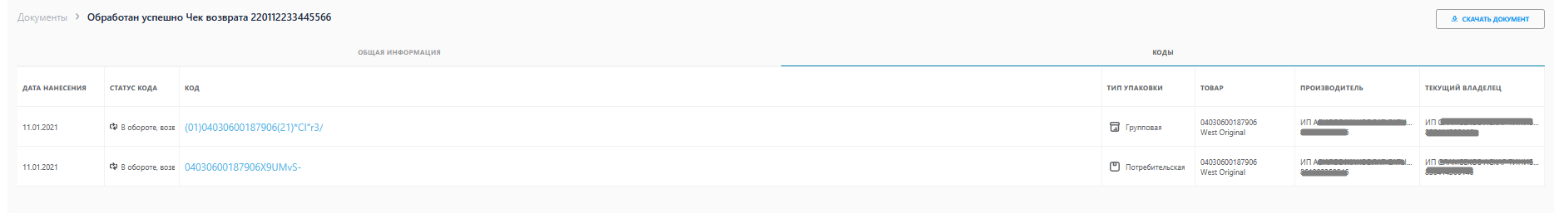
Рис. 108 - Карточка чека, коды
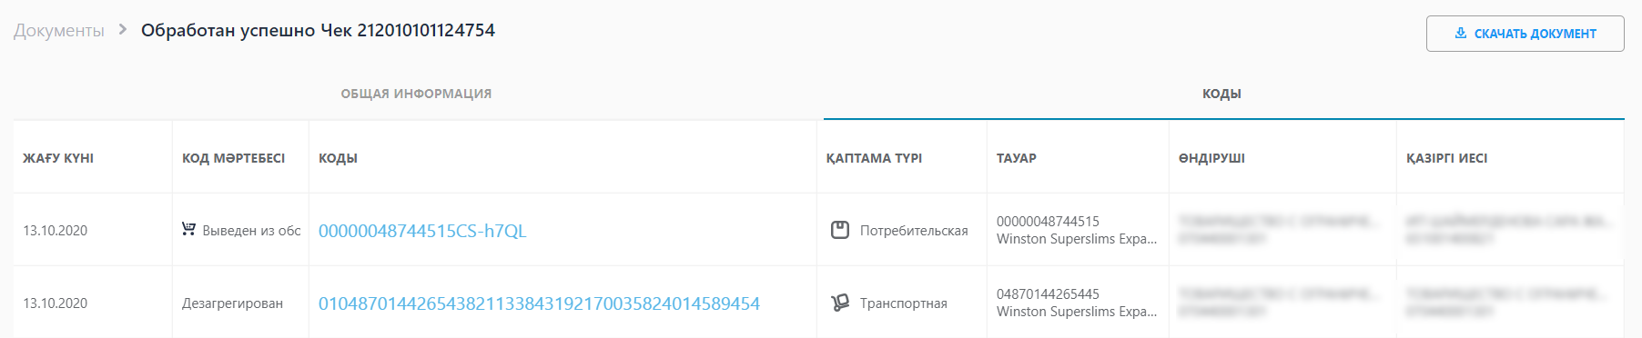
Рис. 109 - Карточка чека, коды, интерфейс на казахском языке
Данные на вкладке "Коды" представлены в табличном виде со следующим перечнем полей:
- Дата нанесения;
- Статус кода;
- Код;
- Тип упаковки;
- Товар;
- Производитель;
- Текущий владелец.
Вы можете скачать чек, для этого нажмите кнопку "Скачать документ" в верхнем правом углу страницы (см. Рис. 110).
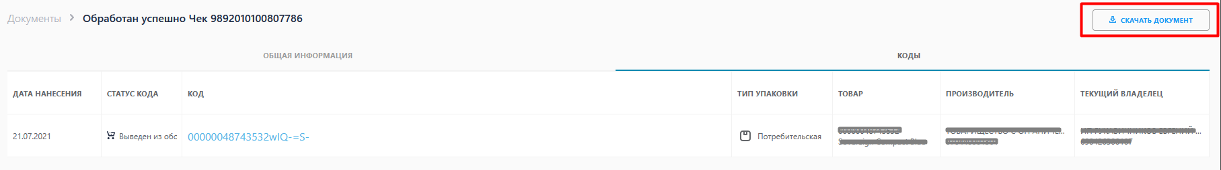
Рис. 110 - Скачивание документа
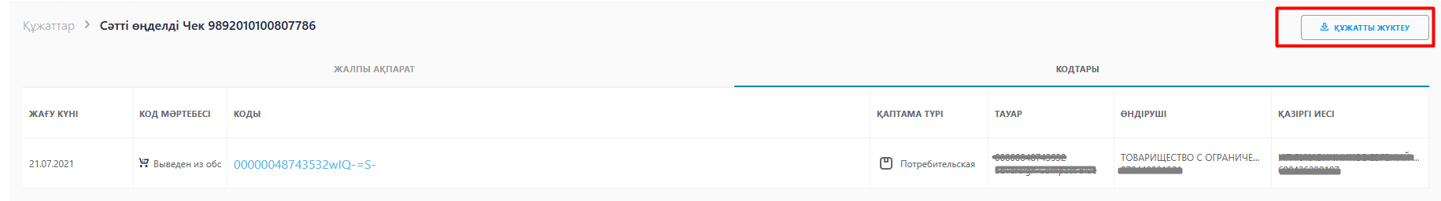
Рис. 111 - Скачивание документа, интерфейс на казахском языке

3.3.1.2 Просмотр списка черновиков
Для просмотра списка черновиков необходимо выполнить следующие действия:
- Перейдите в пункт меню "Документы".
- Нажмите по кнопке "Черновики".
В результате выполненных действий откроется список черновиков, представленный в табличном виде со следующим перечнем полей (см. Рис. 112):
- Номер документа;
- Дата регистрации;
- Дата сохранения;
- Имя пользователя;
- Тип документа;
- Доп. информация.
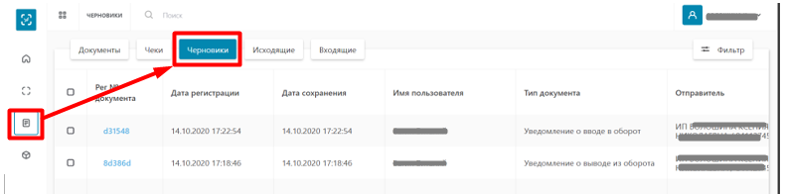
Рис. 112 - Список черновиков
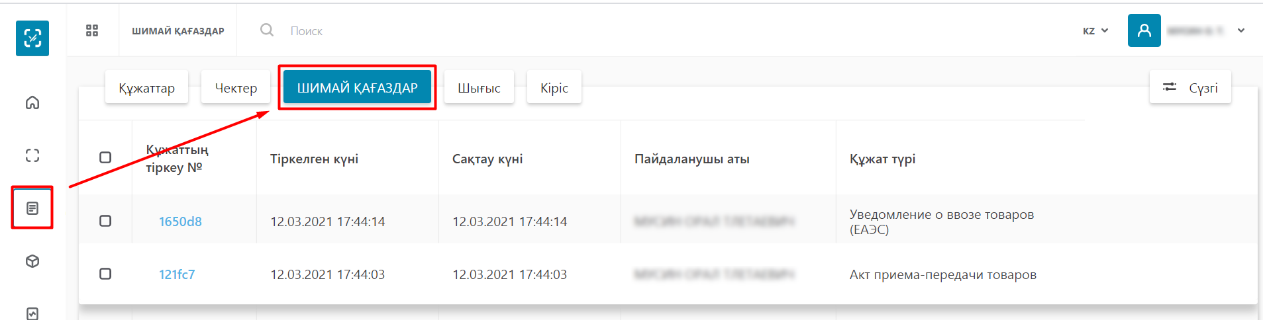
Рис. 113 - Список черновиков, интерфейс на казахском языке
Для перехода в режим редактирования черновика нажмите по значению поля "Номер документа" для выбранного черновика, в результате чего будет осуществлен переход в карточку выбранного документа для дальнейшего редактирования (см. Рис. 114, 116):
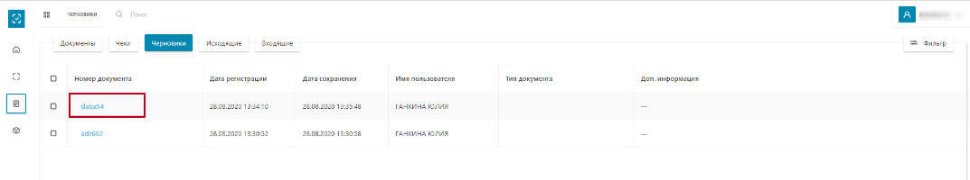
Рис. 114 - Переход к редактированию черновика
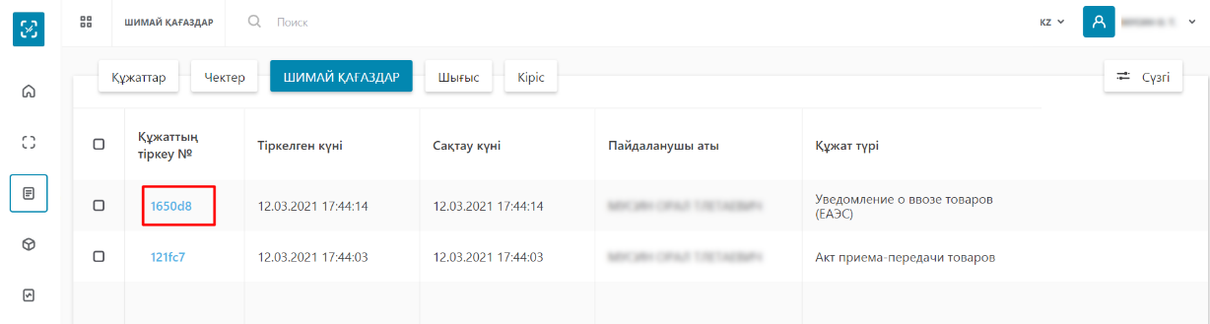
Рис. 115 - Переход к редактированию черновика, интерфейс на казахском языке
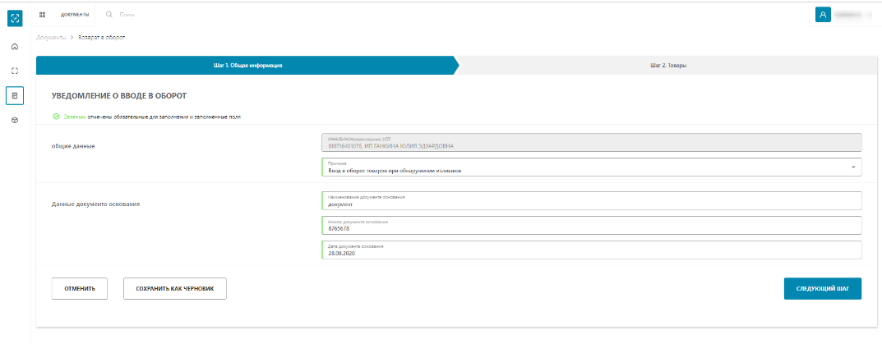
Рис. 116 - Редактирование документа

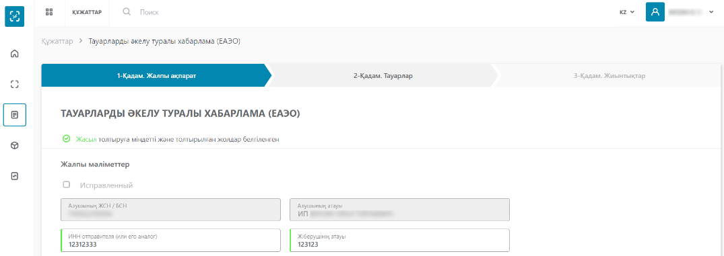
Рис. 117 - Редактирование документа, интерфейс на казахском языке

3.3.1.3 Просмотр списка исходящих документов
Для просмотра списка исходящих документов необходимо выполнить следующие действия:
- Перейдите в пункт меню "Документы".
- Нажмите по кнопке "Исходящие".
В результате выполненных действий откроется список исходящих документов, представленный в табличном виде со следующим перечнем полей (см. Рис.118):
- Номер документа;
- Тип документа;
- Получатель;
- Дата;
- Дата отправки;
- Статус.
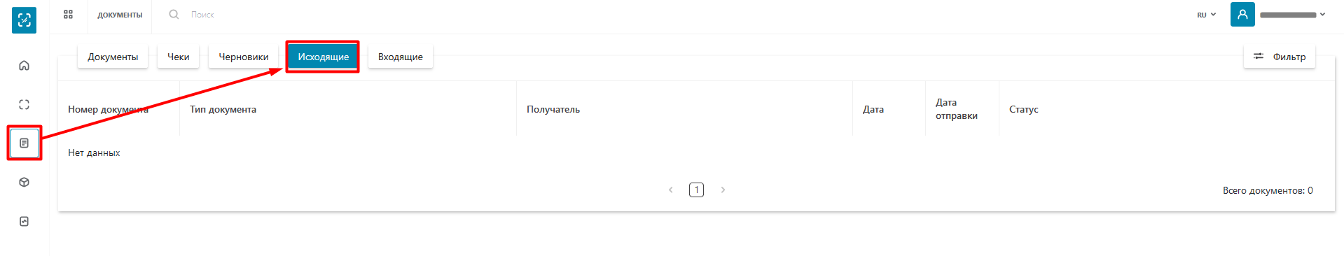
Рис. 119 - Список исходящих документов
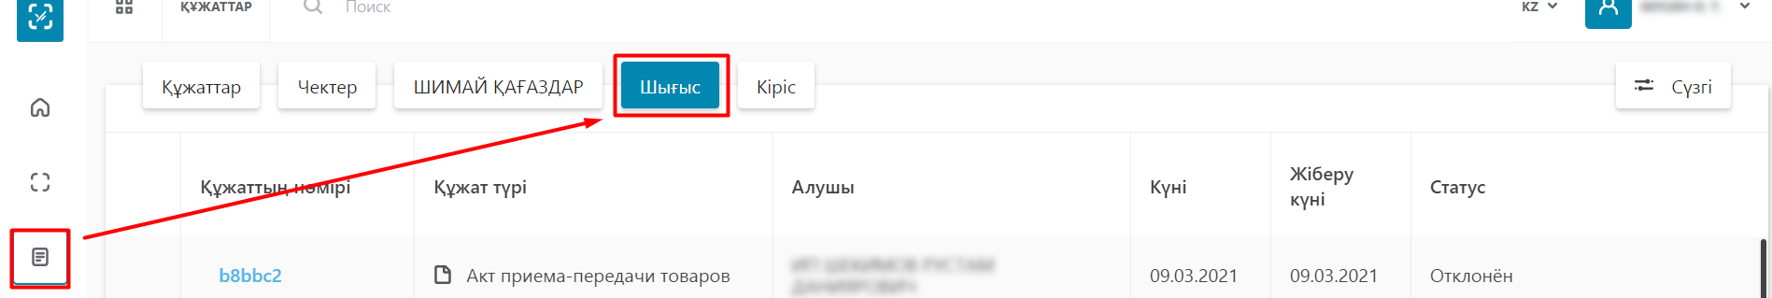
Рис. 120 - Список исходящих документов, интерфейс на казахском языке

3.3.1.4 Просмотр списка входящих документов
Для просмотра списка входящих документов необходимо выполнить следующие действия:
- Перейдите в пункт меню "Документы".
- Нажмите по кнопке "Входящие".
В результате выполненных действий откроется список исходящих документов, представленный в табличном виде со следующим перечнем полей (см. Рис. 121):
- Номер документа;
- Тип документа;
- Получатель;
- Дата получения;
- Статус.
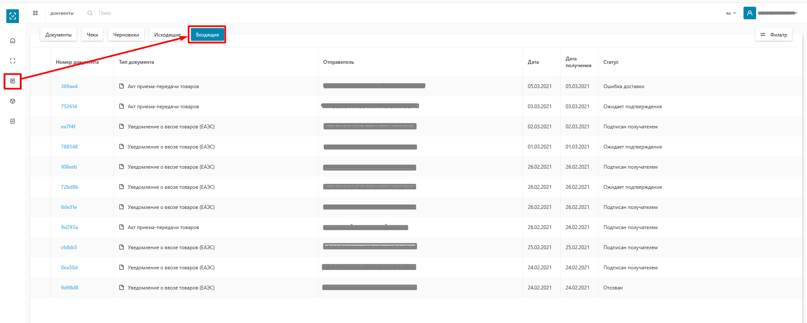
Рис. 121 - Список входящие документов
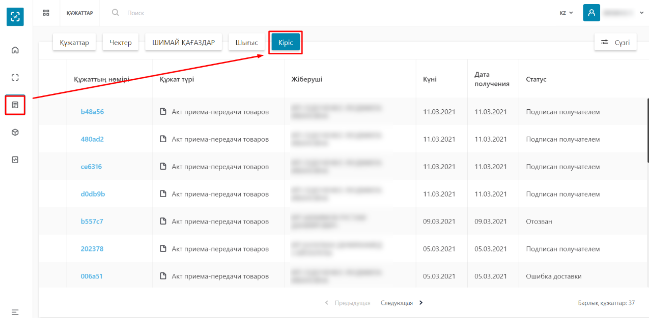
Рис. 122 - Список входящие документов, интерфейс на казахском языке

3.3.2 Обработка входящей документации
Вы можете принять и подписать /отклонить входящий документ или сделать сверку. Для этого в списке документов выполните следующие действия (см. Рис. 123):
1. Выберите документ в списке и нажмите на номер документа.
2. На вкладке товары нажмите на кнопку "Принять", "Отклонить", «Выполнить серку», «Скорректировать» (функции могут отличаться в зависимости от типа документа).

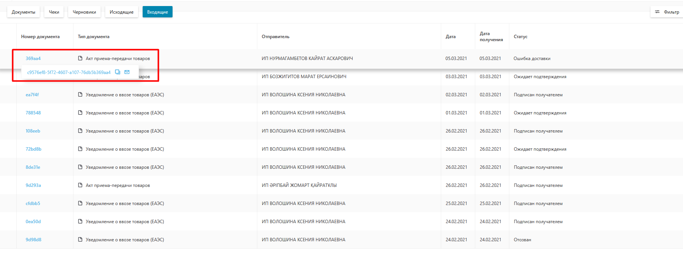
Рис.123 - Обработка входящей документации

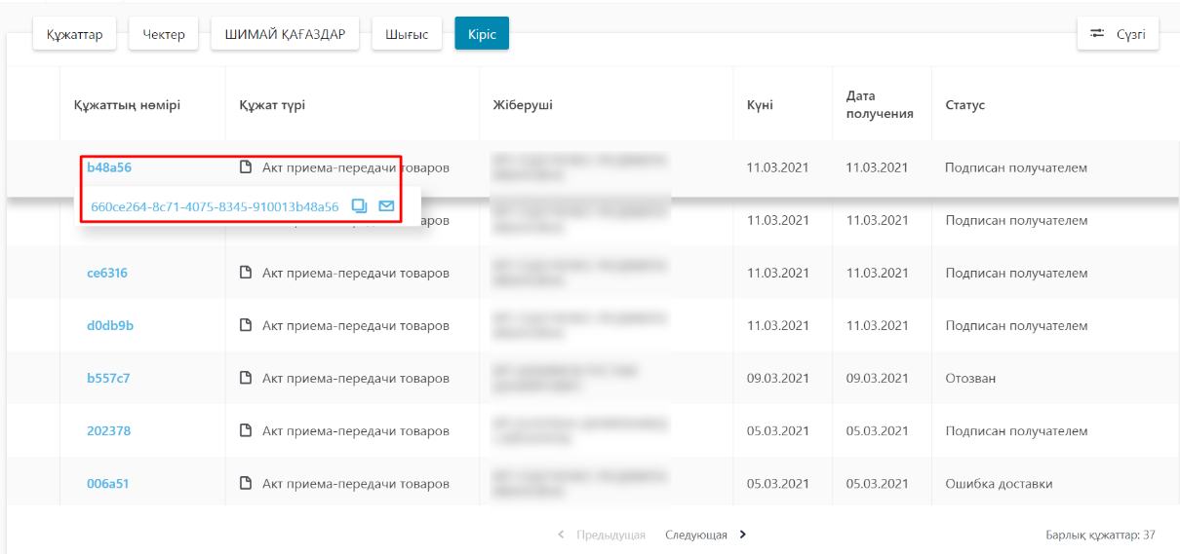
Рис.124 - Обработка входящей документации, интерфейс на казахском языке
Рис.125 - Обработка входящей документации

3.3.3 Добавление нового документа

Уведомление о выводе из оборота
Для добавления нового документа необходимо выполнить следующие действия (см. Рис. 126):
- Перейдите в пункт меню "Документы", вкладка "Документы".
- Нажмите по кнопке "Добавить" и в открывшемся списке выберите значение "Уведомление о выводе из оборота".
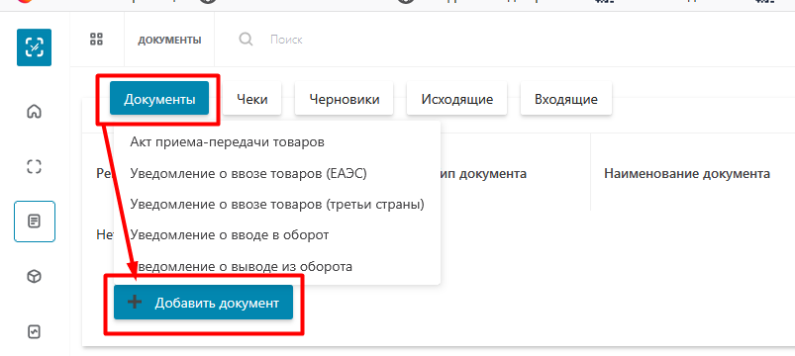
Рис.126- Переход к добавлению документа

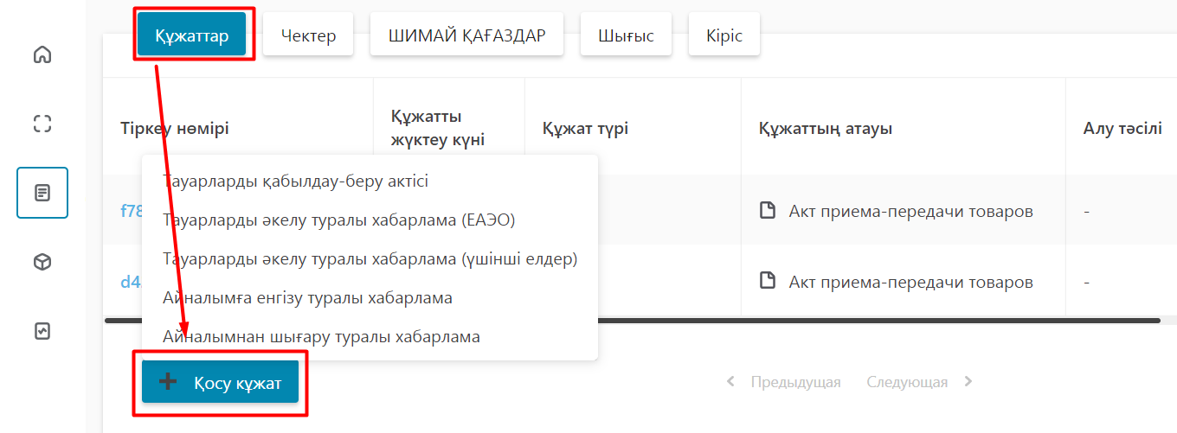
Рис.127- Переход к добавлению документа, интерфейс на казахском языке
В результате выполненных действий откроется форма создания уведомления, состоящая из двух шагов (см. Рис.128):
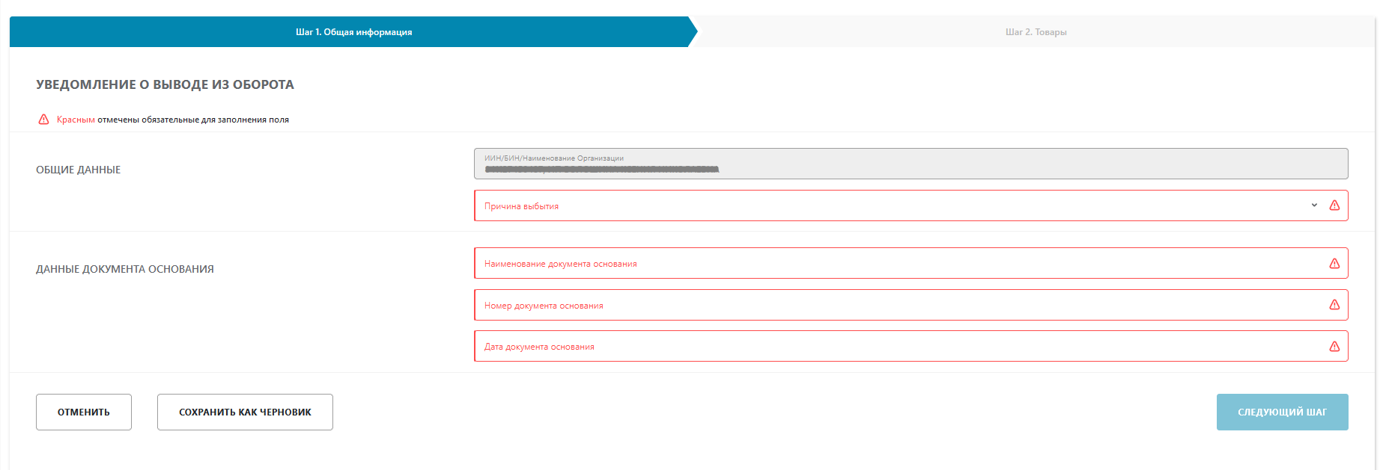
Рис.128 - Заполнение уведомления, шаг 1 (а)

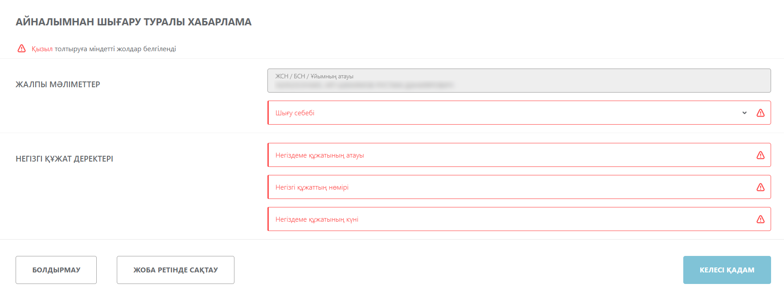
Рис.129 - Заполнение уведомления, шаг 1 (а), интерфейс на казахском языке
На 1-м шаге заполните поля: "Причина выбытия", "Наименование документа основания", "Номер документа основания", "Дата документа основания" и нажмите кнопку "Следующий шаг"(см. Рис.130):
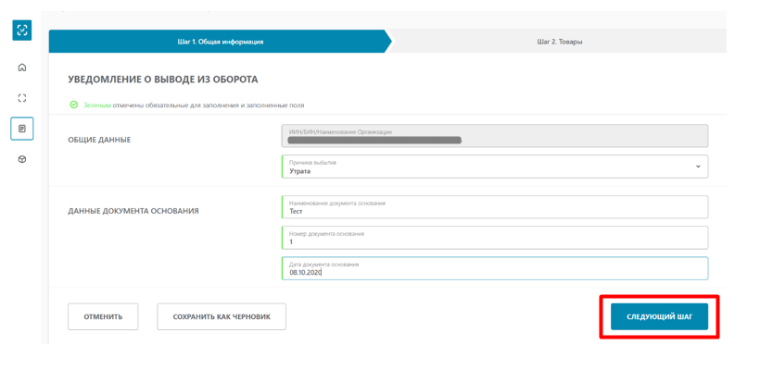
Рис. 130 - Заполнение уведомления, шаг 1 (б)

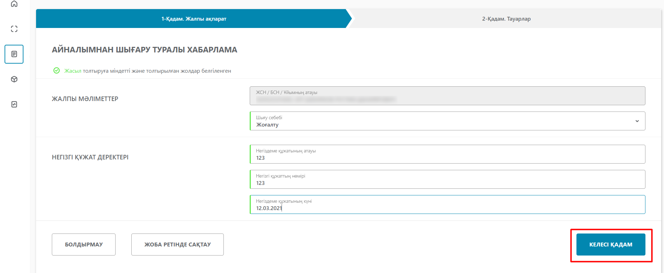
Рис. 131 - Заполнение уведомления, шаг 1 (б), интерфейс на казахском языке
На втором шаге необходимо добавить товар. Коды маркировки для данного документа должны иметь статус «В обороте», «В обороте, возвращен». Нажатием на кнопку «Добавить товар» следует выбрать один их трех доступных способов:
- Загрузить из файла;
- Выбрать из списка;
- Сканировать коды.

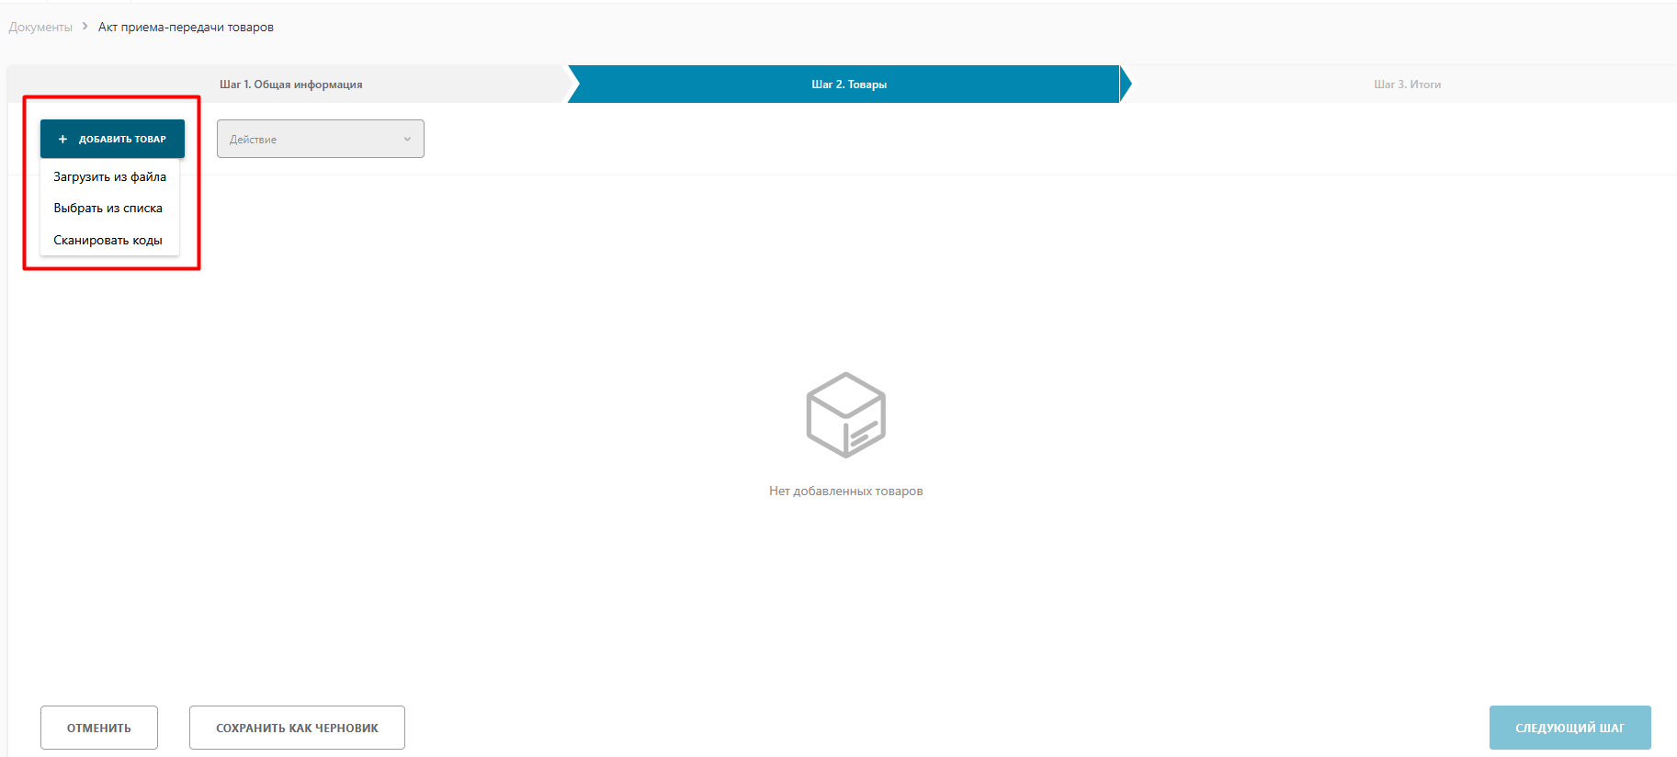
Рис. 132 - Заполнение уведомления. Шаг 2

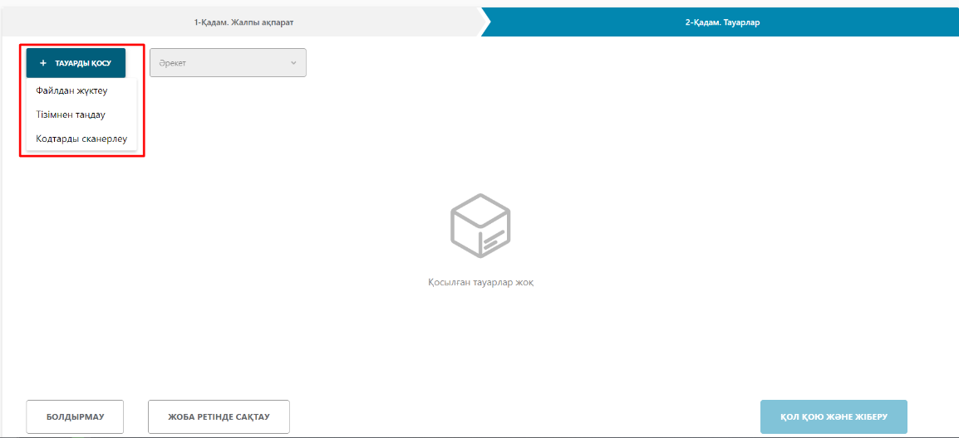
Рис. 133 - Заполнение уведомления. Шаг 2, интерфейс на казахском языке
При выборе способа добавления товара «Загрузить из файла», откроется форма загрузки файла.
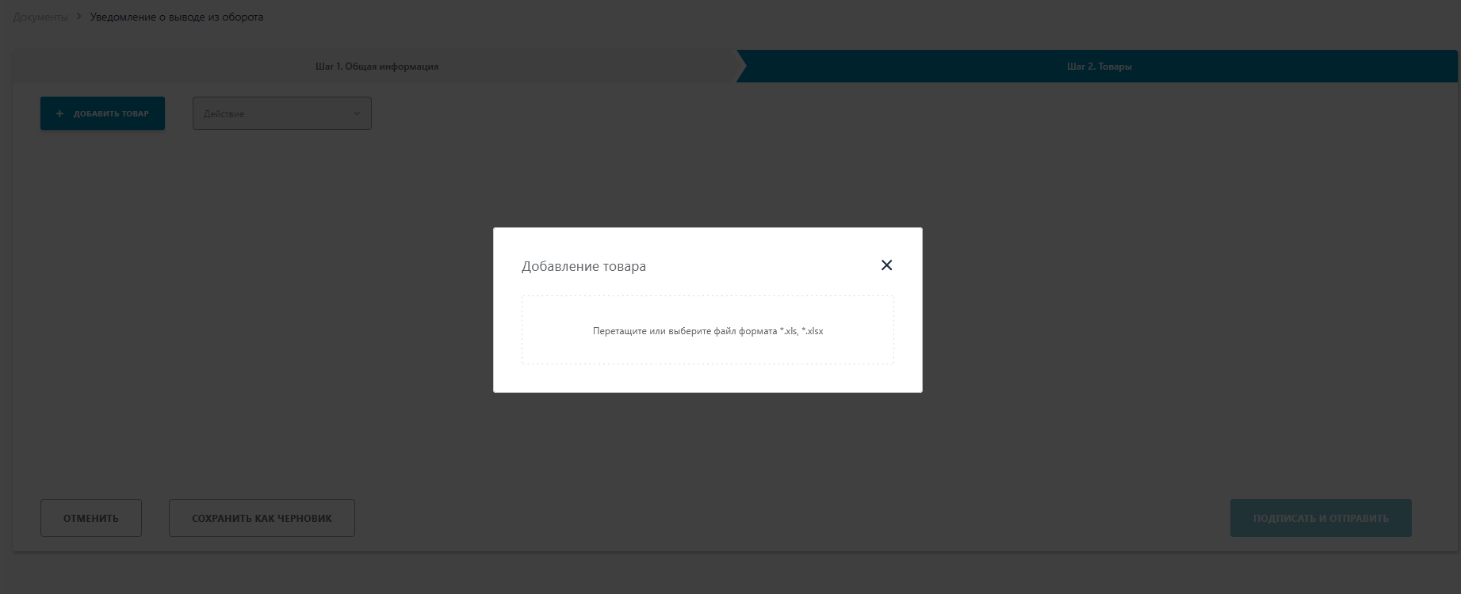
Рис. 134 – Добавление товара. «Загрузка из файла».
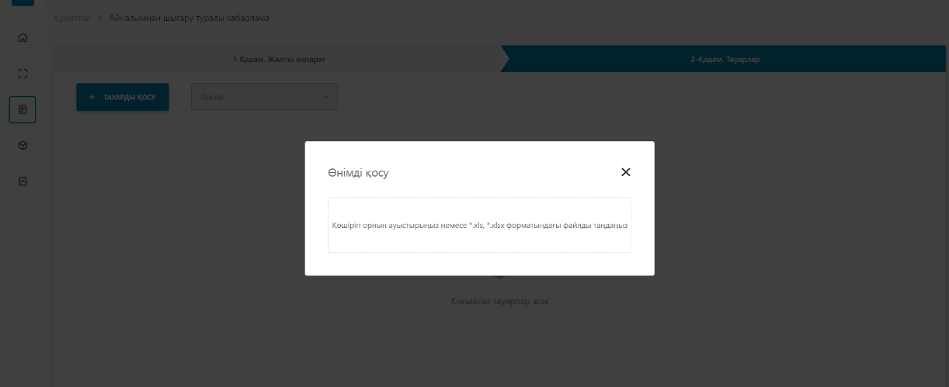
Рис. 135 – Добавление товара. «Загрузка из файла», интерфейс на казахском языке
Загружаемый файл должен соответствовать следующим требованиям:
- формат *xls, *.xlsx;
- название файла может быть произвольным;
- содержимое файла: список КМ, каждый код в новой ячейке, в один столбец без заголовка.
С форматами сообщения и способами конвертации данных можно ознакомиться в пункте Форматы загружаемых данных.
При выборе способа добавления товара «Выбрать из списка», откроется форма, содержащая список кодов маркировки, доступных для вывода из оборота.
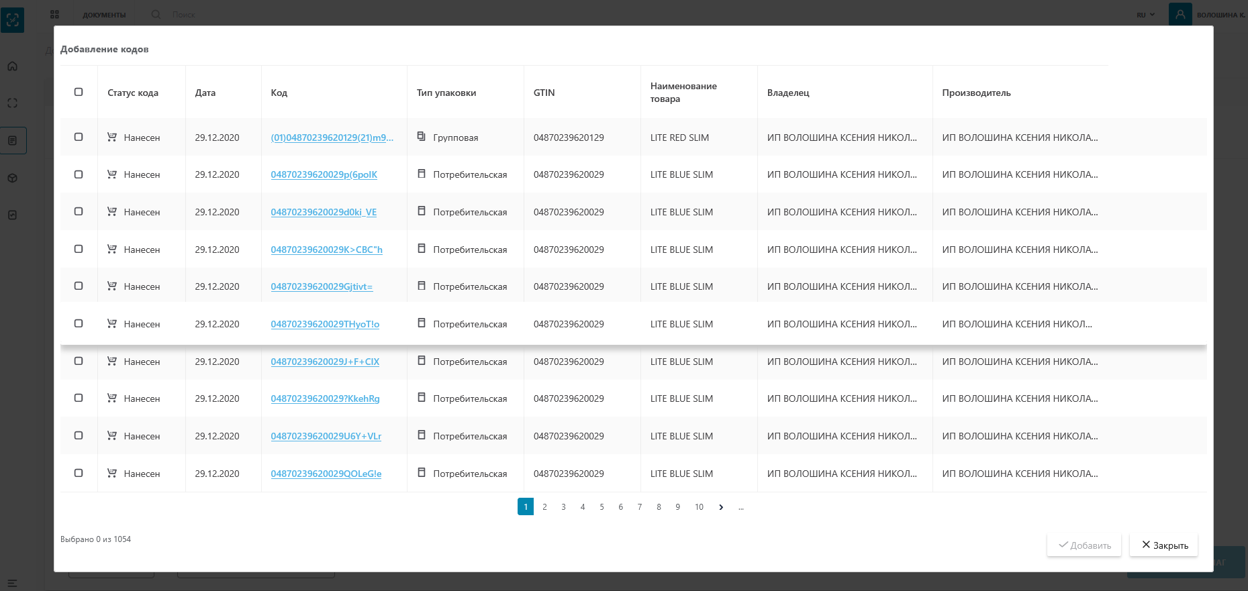
Рис. 136 – Добавление товара. «Выбор из списка».
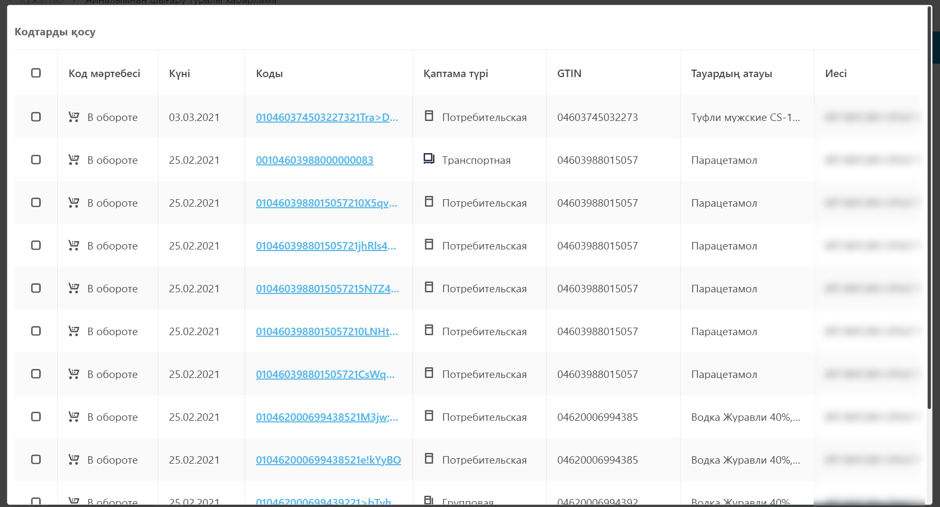
Рис. 137 – Добавление товара. «Выбор из списка», интерфейс на казахском языке
При выборе способа добавления товара «Сканировать коды», откроется форма, куда путем сканирования будут добавлены Коды маркировок, нажав на кнопку «Проверить» можно узнать статус Кодов маркировки и доступны ли они для дальнейшего вывода из оборота.
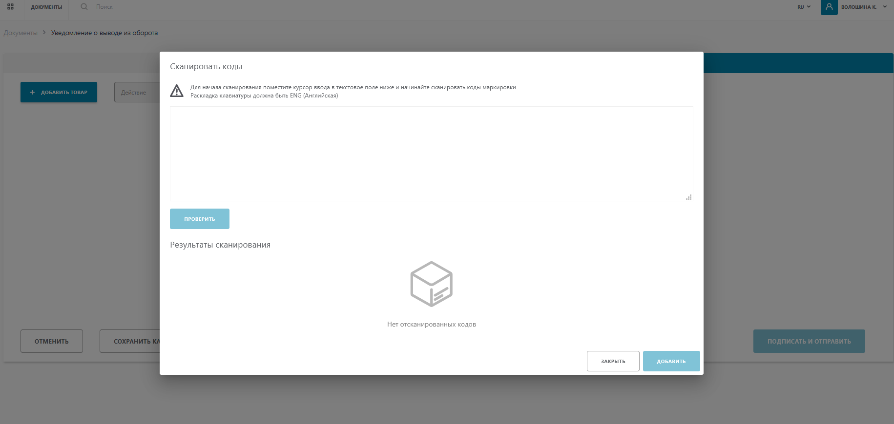
Рис. 138 – Добавление товара. «Сканировать коды».

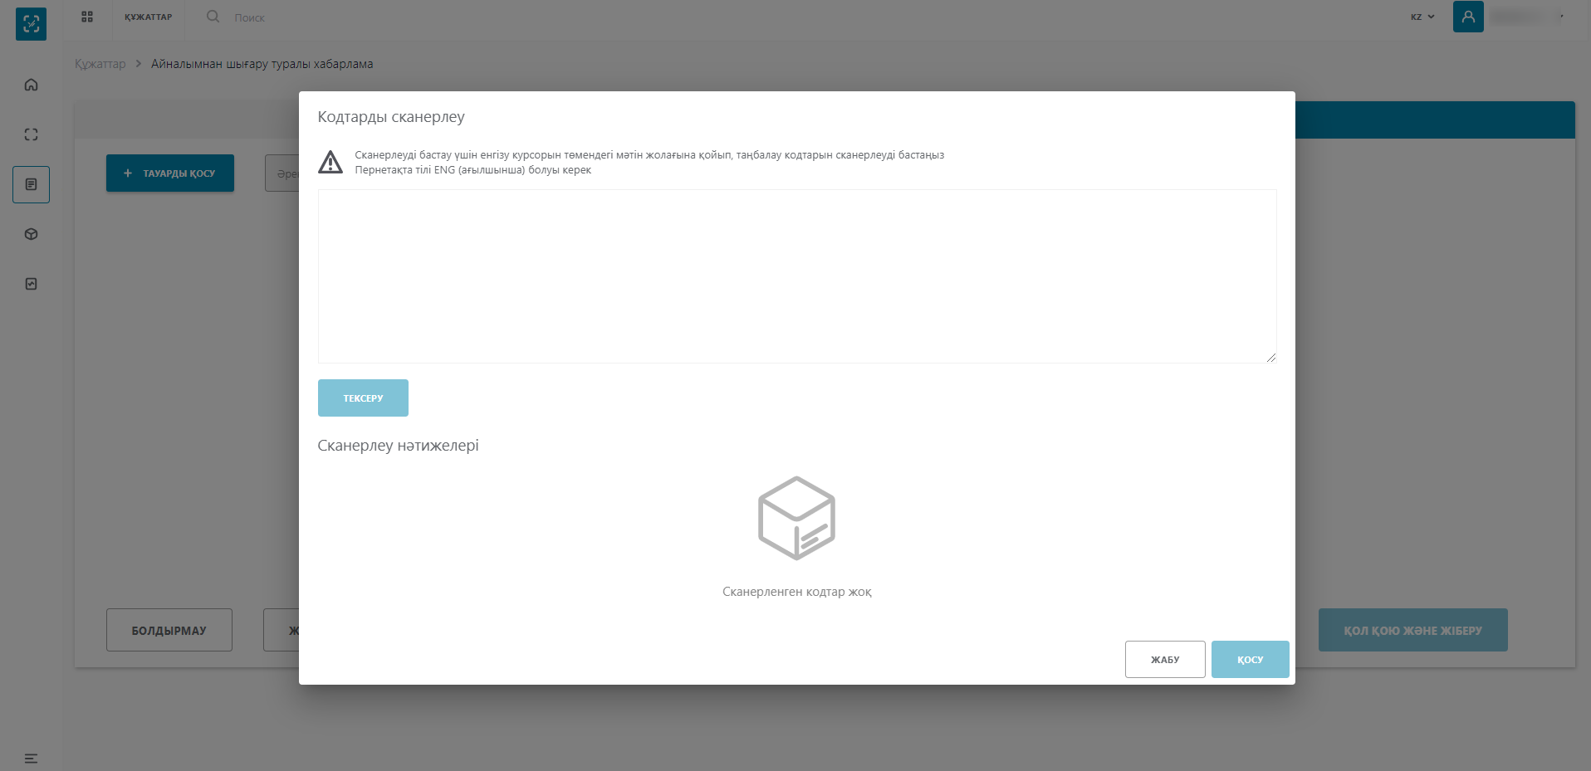
Рис. 139 – Добавление товара. «Сканировать коды», интерфейс на казахском языке
После добавления товаров необходимо нажать на кнопку «Следующий шаг».
После того как информация проверена необходимо нажать на кнопку «Подписать и отправить» и подписать документ ЭЦП.

Уведомление о вводе в оборот
Для добавления нового документа необходимо выполнить следующие действия:
- Перейдите в пункт меню "Документы", вкладка "Документы".
- Нажмите по кнопке "Добавить" и в открывшемся списке выберите значение "Уведомление о вводе в оборот" (см. Рис.140).
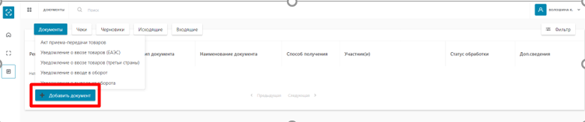
Рис.140 - Переход к добавлению уведомления о вводе в оборот
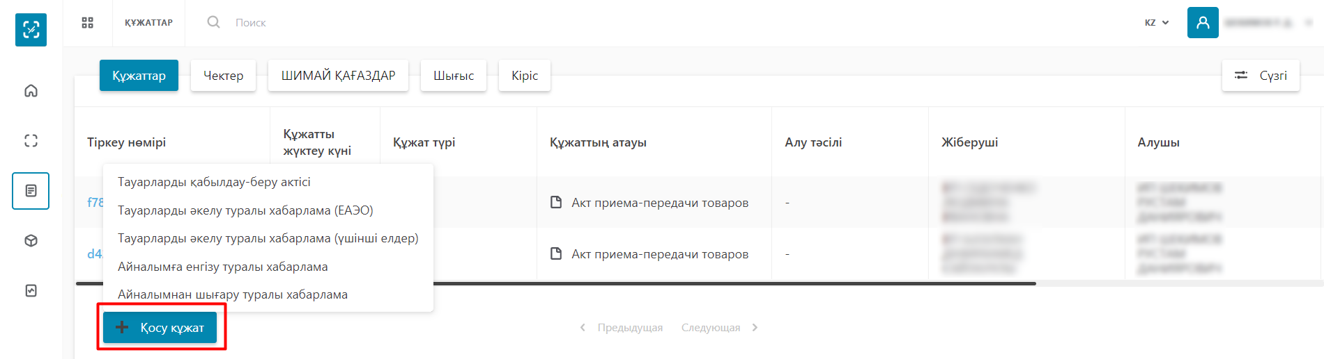
Рис.141 - Переход к добавлению уведомления о вводе в оборот, интерфейс на казахском языке
В результате выполненных действий откроется форма создания уведомления, состоящая из двух шагов. На первом шаге заполните поля: "Причина", "Наименование документа основания", "Номер документа основания", "Дата документа основания" и нажмите кнопку "Следующий шаг" (см. Рис.142):
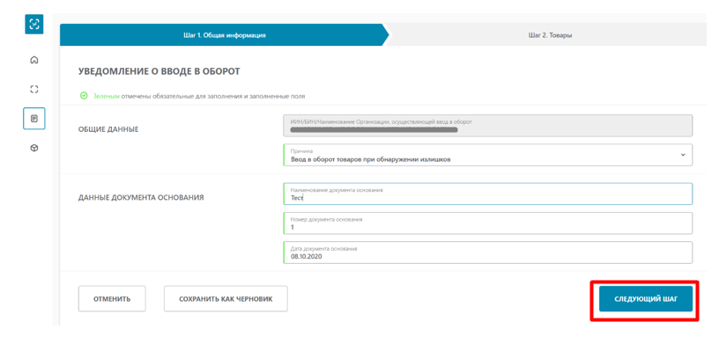
Рис. 142 - Заполнение уведомления

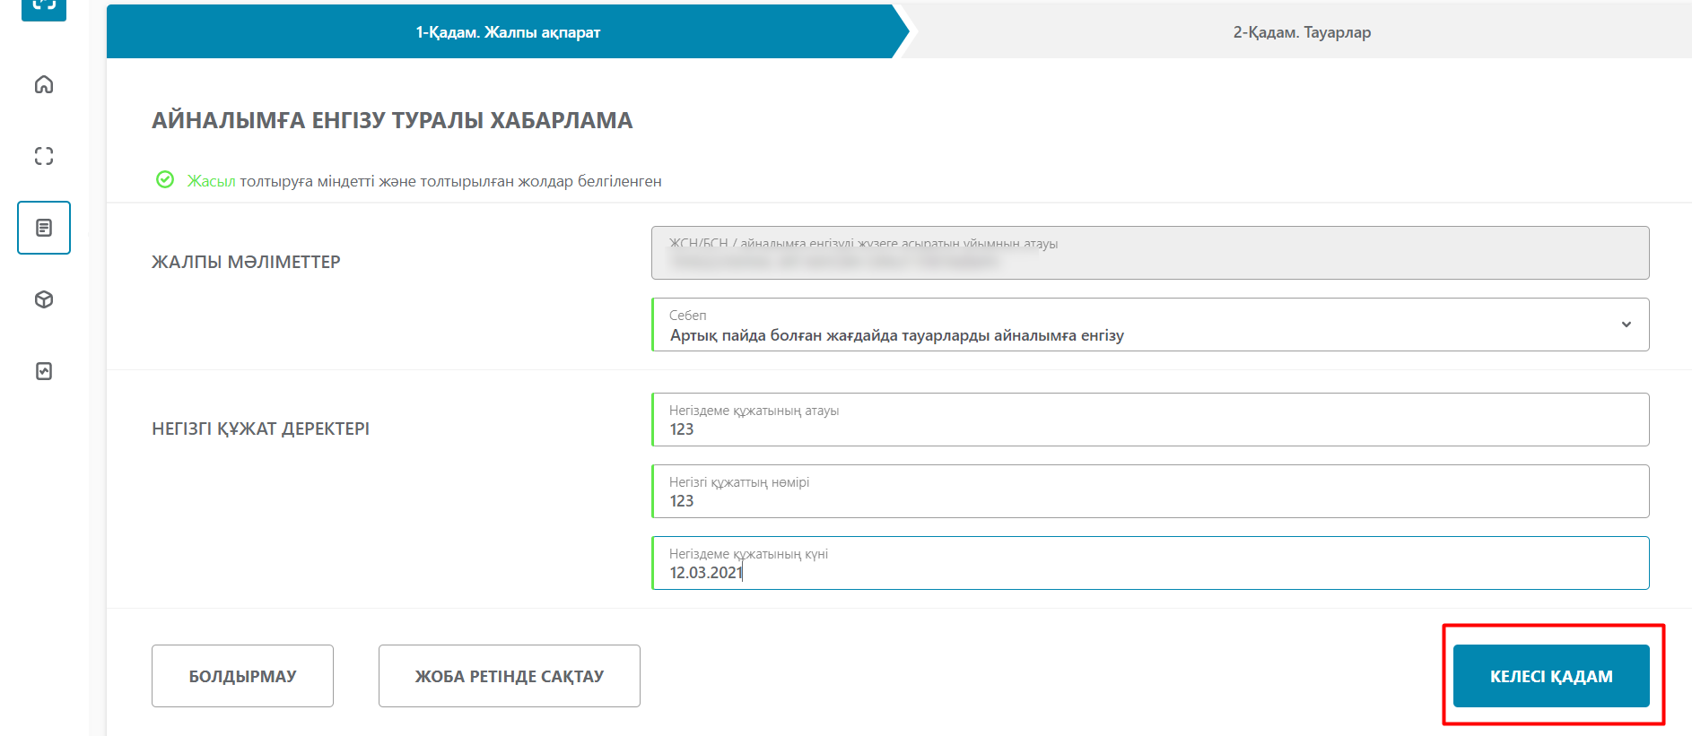
Рис. 143 - Заполнение уведомления, интерфейс на казахском языке
На втором шаге необходимо добавить товар. Коды маркировки для данного документа должны иметь статус «Выведен из оборота». Нажатием на кнопку «Добавить товар» следует выбрать один их трех доступных способов:
- Загрузить из файла;
- Выбрать из списка;
- Сканировать коды.
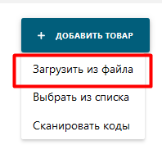
Рис.144 – Добавление документа
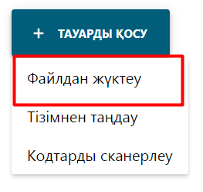
Рис.145 – Добавление документа, интерфейс на казахском языке
При выборе способа «Загрузить из файла». Необходимо выбрать документ формата *xls, *xlsx (см. Рис 146).
С форматами сообщения и способами конвертации данных можно ознакомиться в пункте Форматы загружаемых данных.
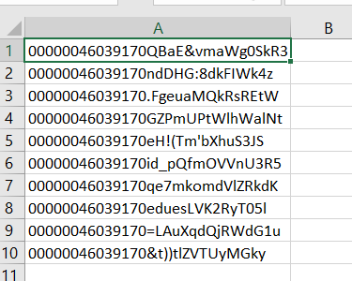
Рис.146 – Пример файла с кодами маркировки для загрузки формата *xls, *xlsx
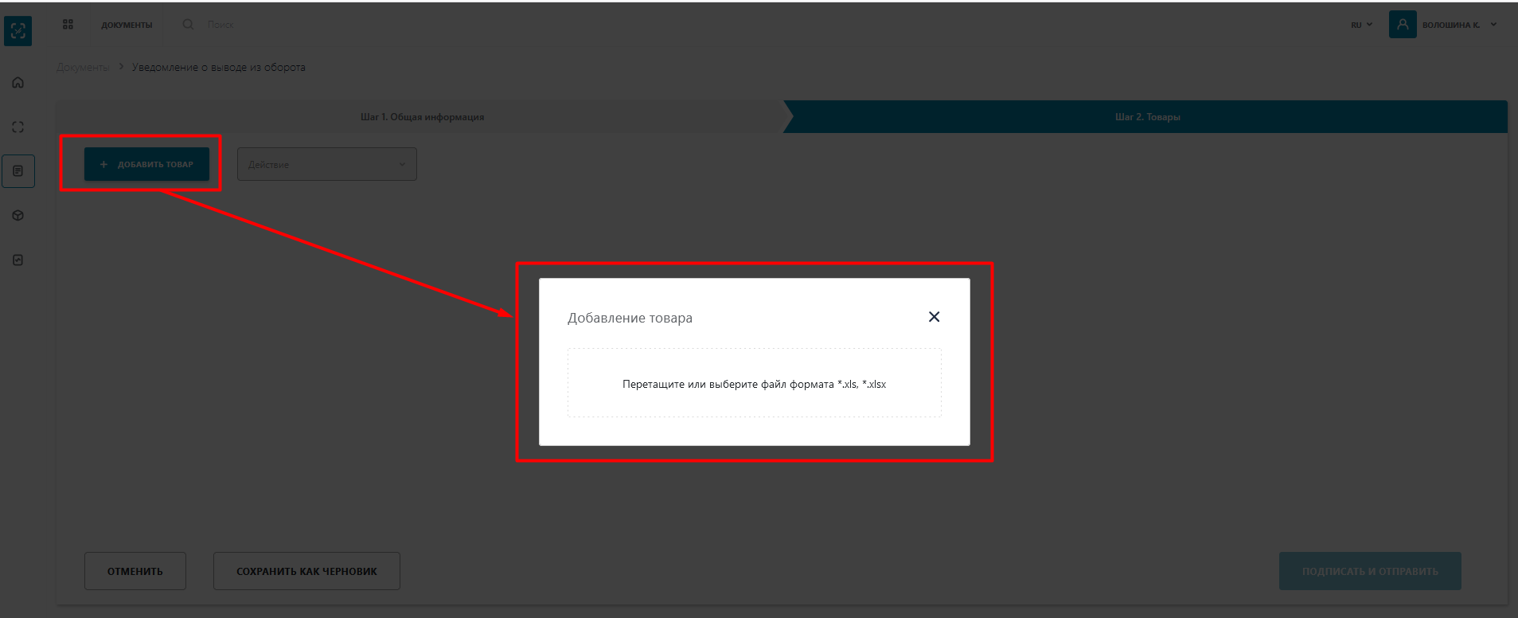
Рис.147 – Загрузка из файла
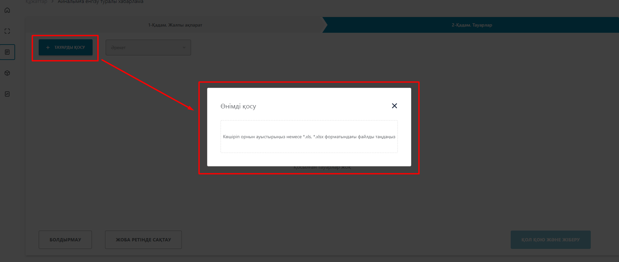
Рис.148 – Загрузка из файла, интерфейс на казахском языке
После того как выбранный файл успешно загружен - нажмите кнопку "Подписать и отправить".
Выбор способа «Выбрать из списка» коды (см. Рис 149).
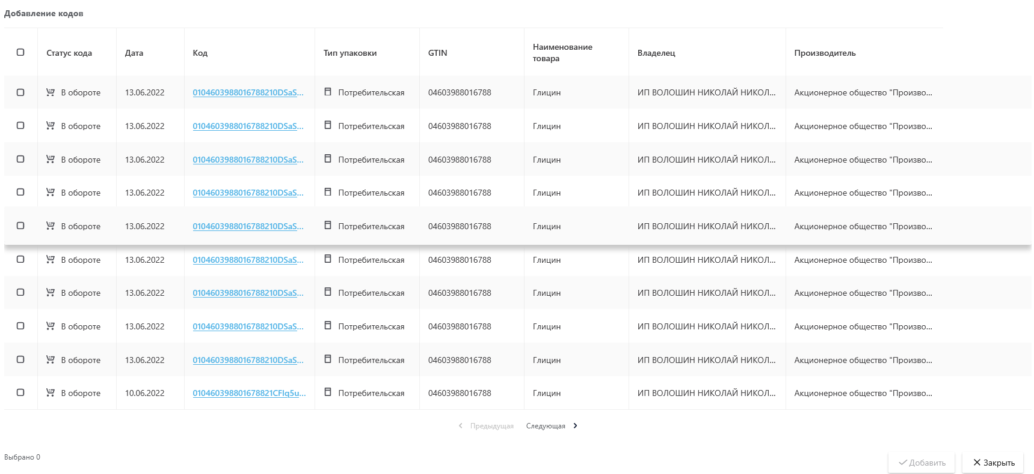
Рис.149 – Добавление кодов

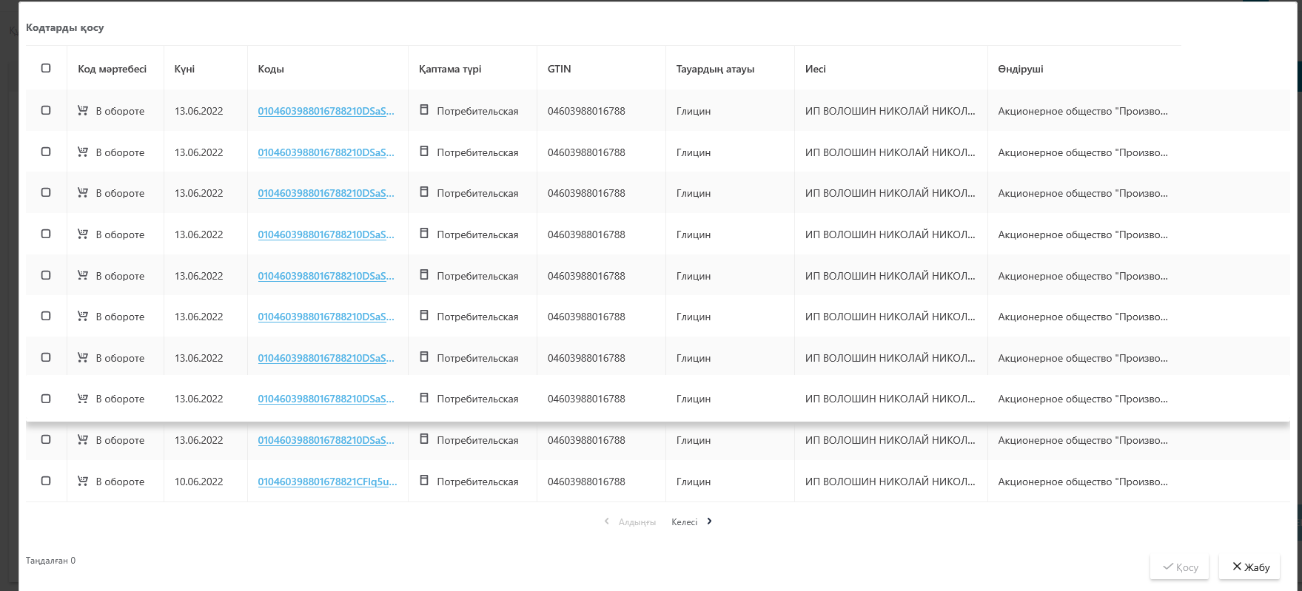
Рис.150 – Добавление кодов, интерфейс на казахском языке
После того как коды успешно загружены - нажмите кнопку "Подписать и отправить".
При выборе способа «Сканировать коды» необходимо отсканировать коды, проверить результаты сканирования и нажать кнопку «Добавить» (см. Рис 151).

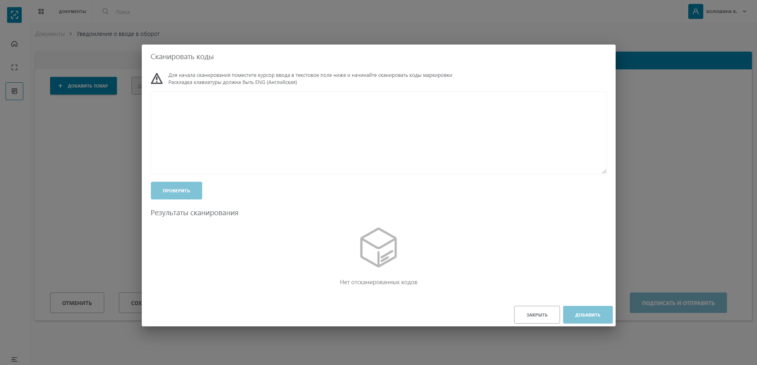
Рис.151 – Сканирование кодов

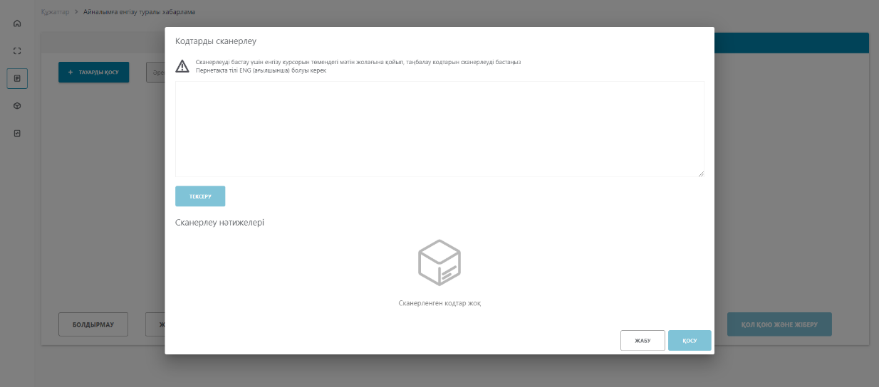
Рис.152 – Сканирование кодов, интерфейс на казахском языке
После того как выбранные коды успешно добавлены - нажмите кнопку "Подписать и отправить".

Акт приема передачи товаров
Для добавления нового документа необходимо выполнить следующие действия:
- Перейдите в пункт меню "Документы", вкладка "Документы".
- Нажмите по кнопке "Добавить" и в открывшемся списке выберите значение "Акт приема передачи товаров" (см. Рис. 153).
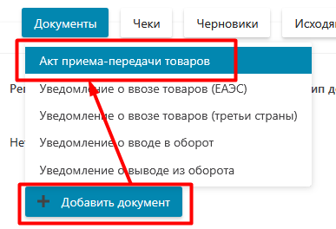
Рис. 153 - Выбор Акта приема-передачи товаров
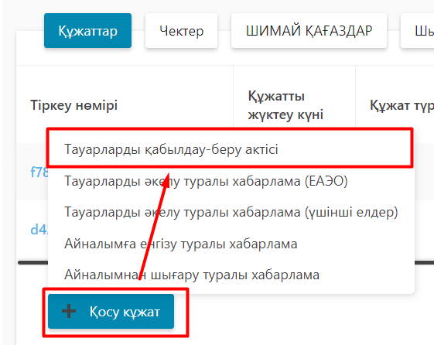
Рис. 154 - Выбор Акта приема-передачи товаров, интерфейс на казахском языке
В результате выполненных действий откроется форма создания акта, состоящая из трех шагов. На первом шаге заполните поля: "Покупатель", "Тип операции" нажмите кнопку "Следующий шаг" (см. Рис.155):
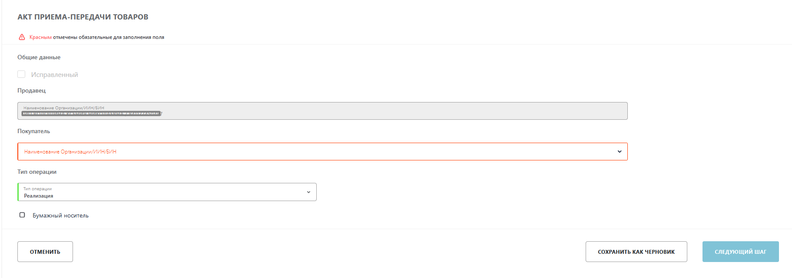
Рис. 155 - Заполнение акта приема – передачи. Шаг 1
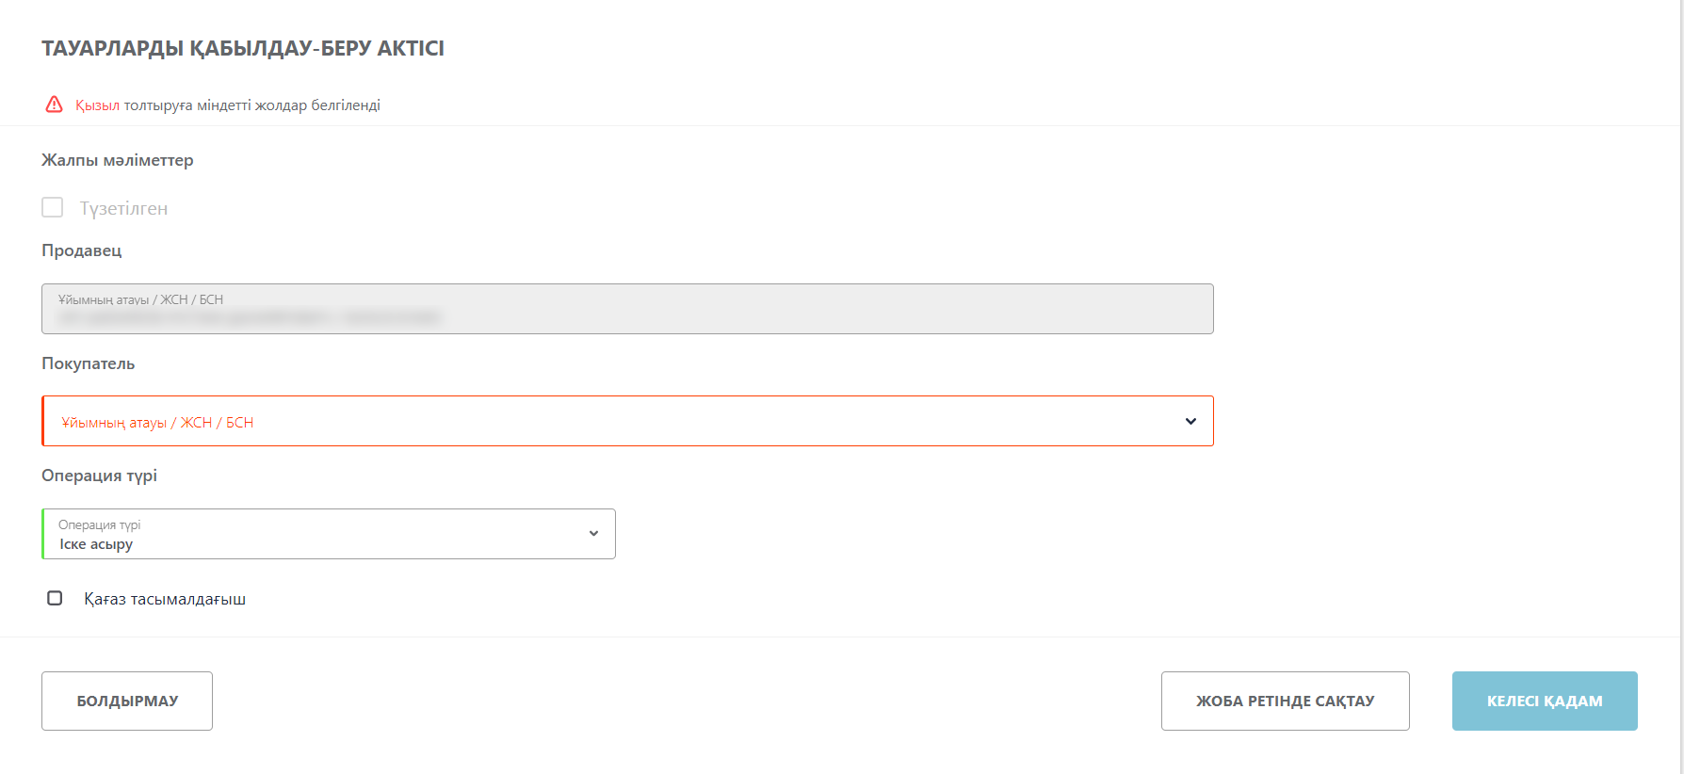
Рис. 156 - Заполнение акта приема – передачи. Шаг 1, интерфейс на казахском языке
На втором шаге необходимо добавить товар. Коды маркировки для данного документа должны иметь статус «В обороте», «В обороте, возвращен», «Нанесен». Нажатием на кнопку «Добавить товар» следует выбрать один их трех доступных способов:
- Загрузить из файла;
- Выбрать из списка;
- Сканировать коды.
Рис. 157 - Заполнение акта приема – передачи. Шаг 2

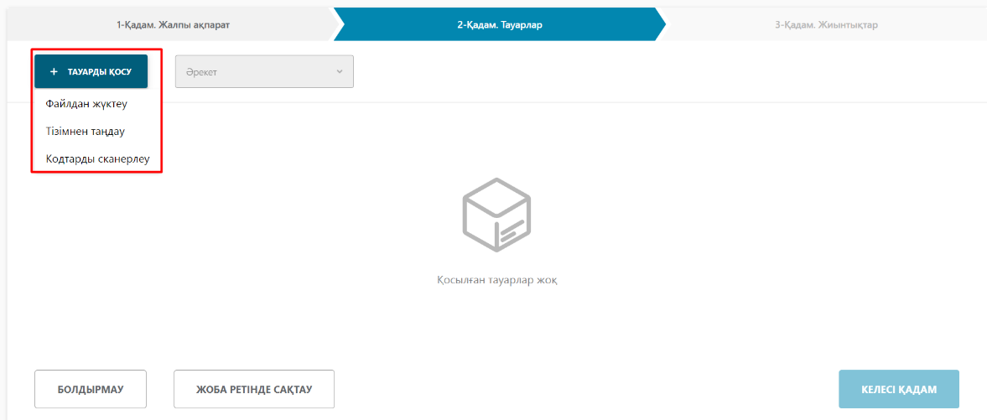
Рис. 158 - Заполнение акта приема – передачи. Шаг 2, интерфейс на казахском языке
При выборе способа добавления товара «Загрузить из файла», откроется форма загрузки файла.
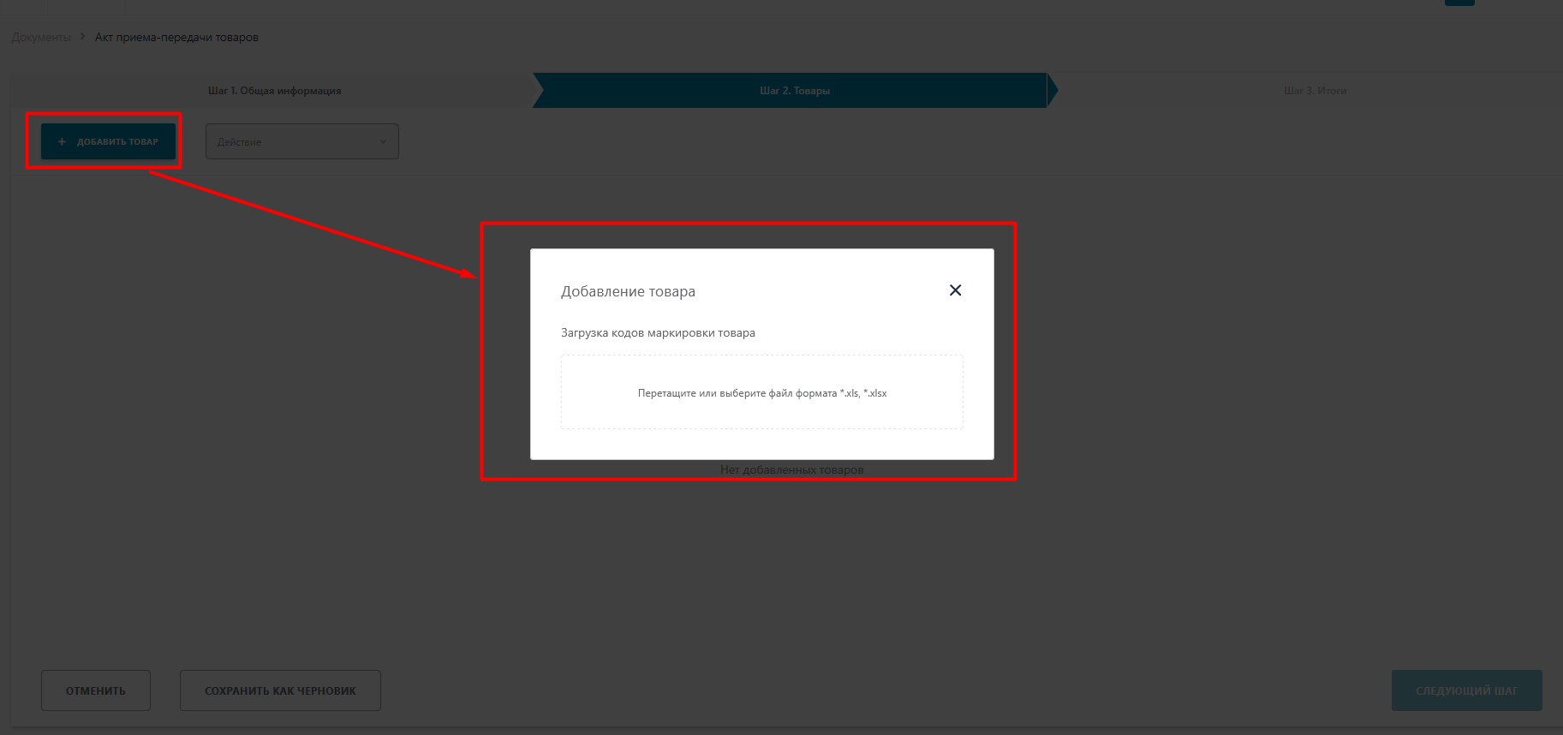
Рис. 159 – Добавление товара. «Загрузка из файла».
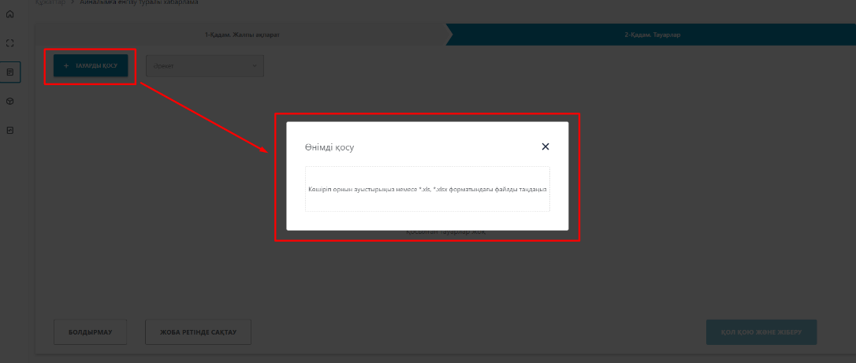
Рис. 160 – Добавление товара. «Загрузка из файла», интерфейс на казахский интерфейс
Загружаемый файл должен соответствовать следующим требованиям:
- формат *xls, *.xlsx;
- название файла может быть произвольным;
- содержимое файла: список КМ, каждый код в новой ячейке, в один столбец без заголовка.
С форматами сообщения и способами конвертации данных можно ознакомиться в пункте Форматы загружаемых данных.
При выборе способа добавления товара «Выбрать из списка», откроется форма, содержащая список кодов маркировки, доступная для передачи путем Акта Приема-Передачи.
Рис. 161 – Добавление товара. «Выбор из списка».
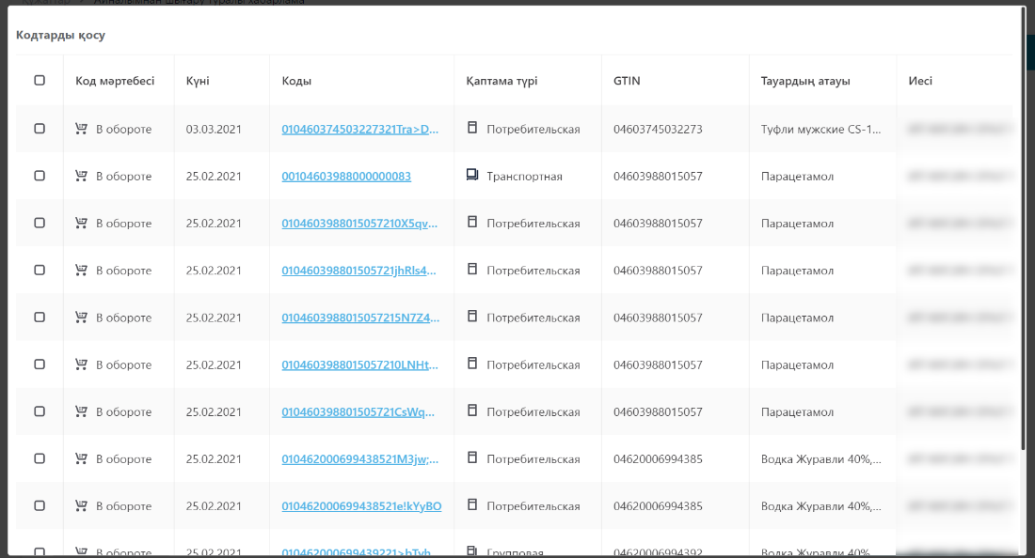
Рис. 162 – Добавление товара. «Выбор из списка».
При выборе способа добавления товара «Сканировать коды», откроется форма, куда путем сканирования будут добавлены Коды маркировок, нажав на кнопку «Проверить» можно узнать статус Кодов маркировки и доступны ли они для дальнейшей передачи путем Акта Приема-Передачи.
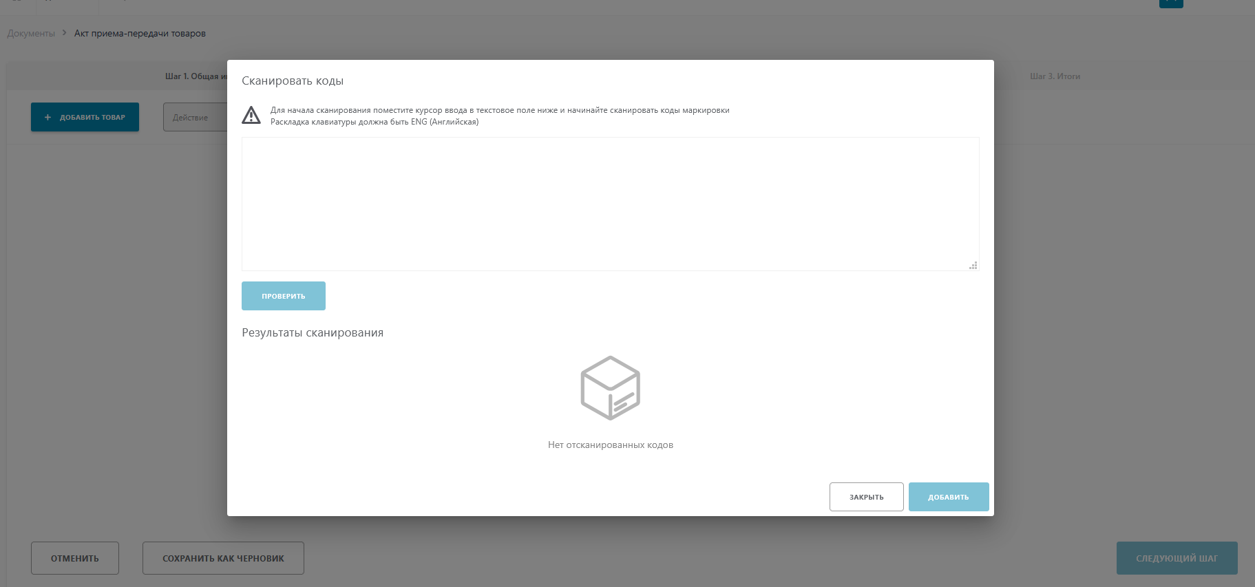
Рис. 163 – Добавление товара. «Сканировать коды».
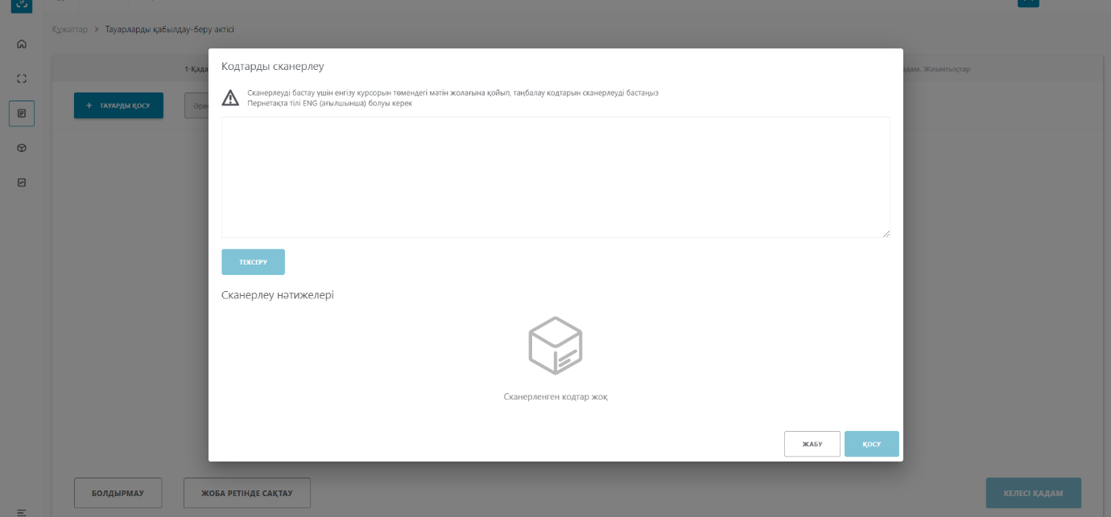
Рис. 164 – Добавление товара. «Сканировать коды», интерфейс на казахском языке
После добавления товаров необходимо нажать на кнопку «Следующий шаг».
На вкладке «Итоги» подсчет количества потребительских упаковок происходит в ассинхронном режиме. Для запуска расчета итогов необходимо нажать на кнопку «Рассчитать итоги».
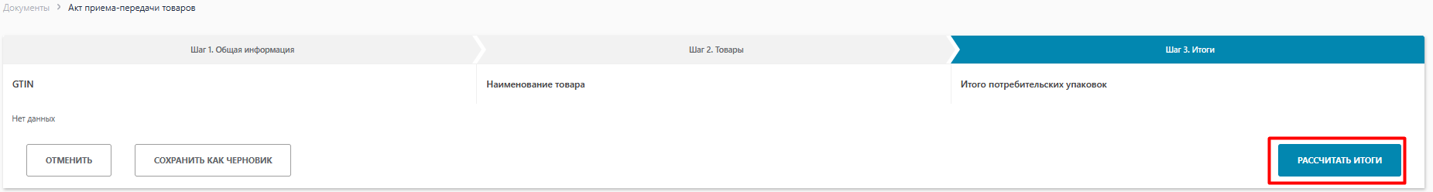
Рис. 165 – Расчет итогов Акта Приема-Передачи. Шаг3
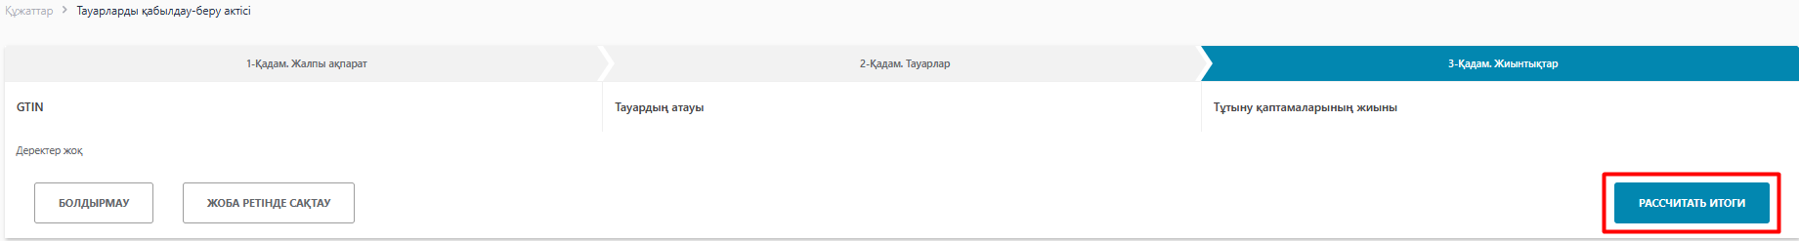
Рис. 166 – Расчет итогов Акта Приема-Передачи. Шаг3, интерфейс на казахском языке
В исходящих документах Акт Приема-Передачи появится в статусе «Расчет итогов». После окончания процесса расчета итогов Акт Приема-Передачи сменит статус на «Готов к регистрации» (см. Рис.167).
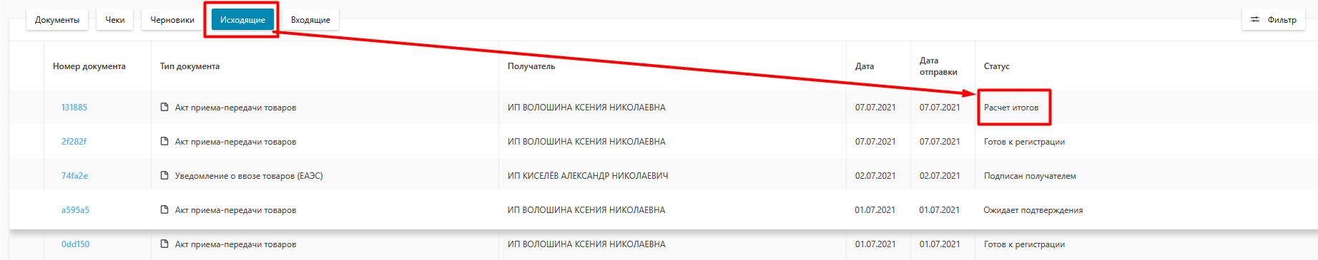
Рис.167 – Статус Акта Приема-Передачи «Расчет итогов»
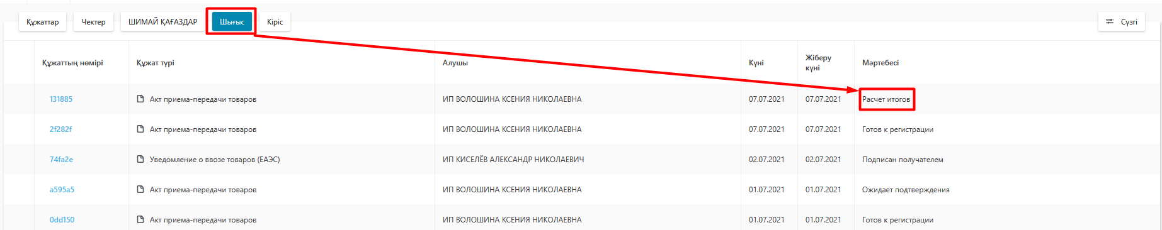
Рис.168 – Статус Акта Приема-Передачи «Расчет итогов», интерфейс на казахском языке.

Далее, зайдя в Акт Приема-Передачи со статусом «Готов к регистрации» необходимо нажать на кнопку «Отправить» и подписать документ ЭЦП с префиксом RSA (см. Рис.169).

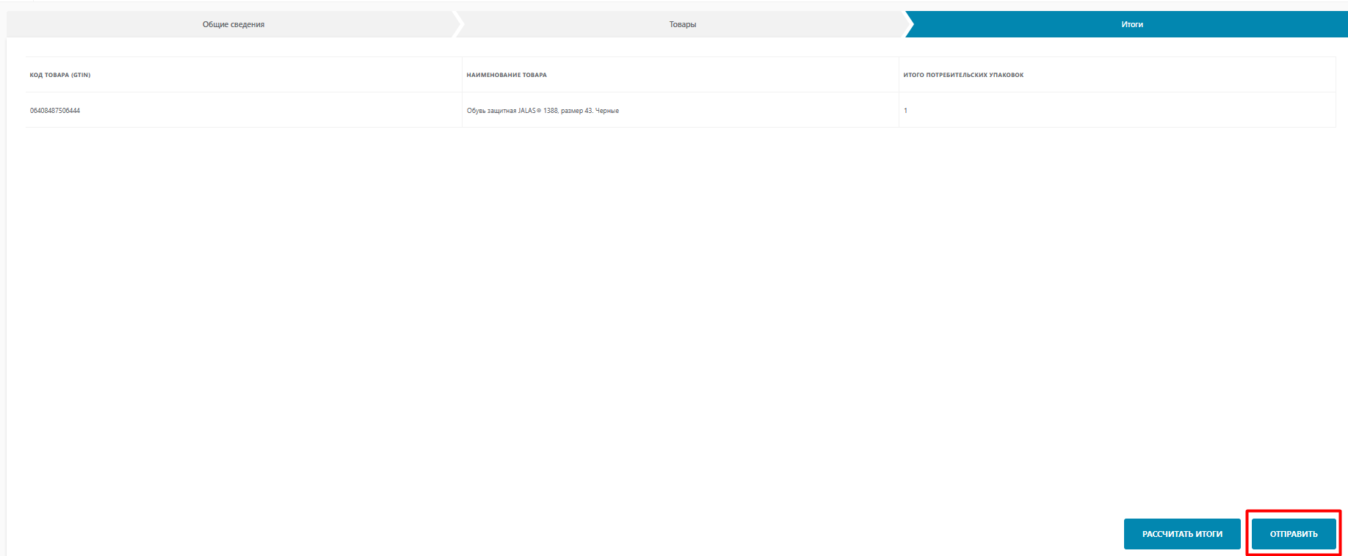
Рис.169 – Отправка Акта Приема-Передачи получателю

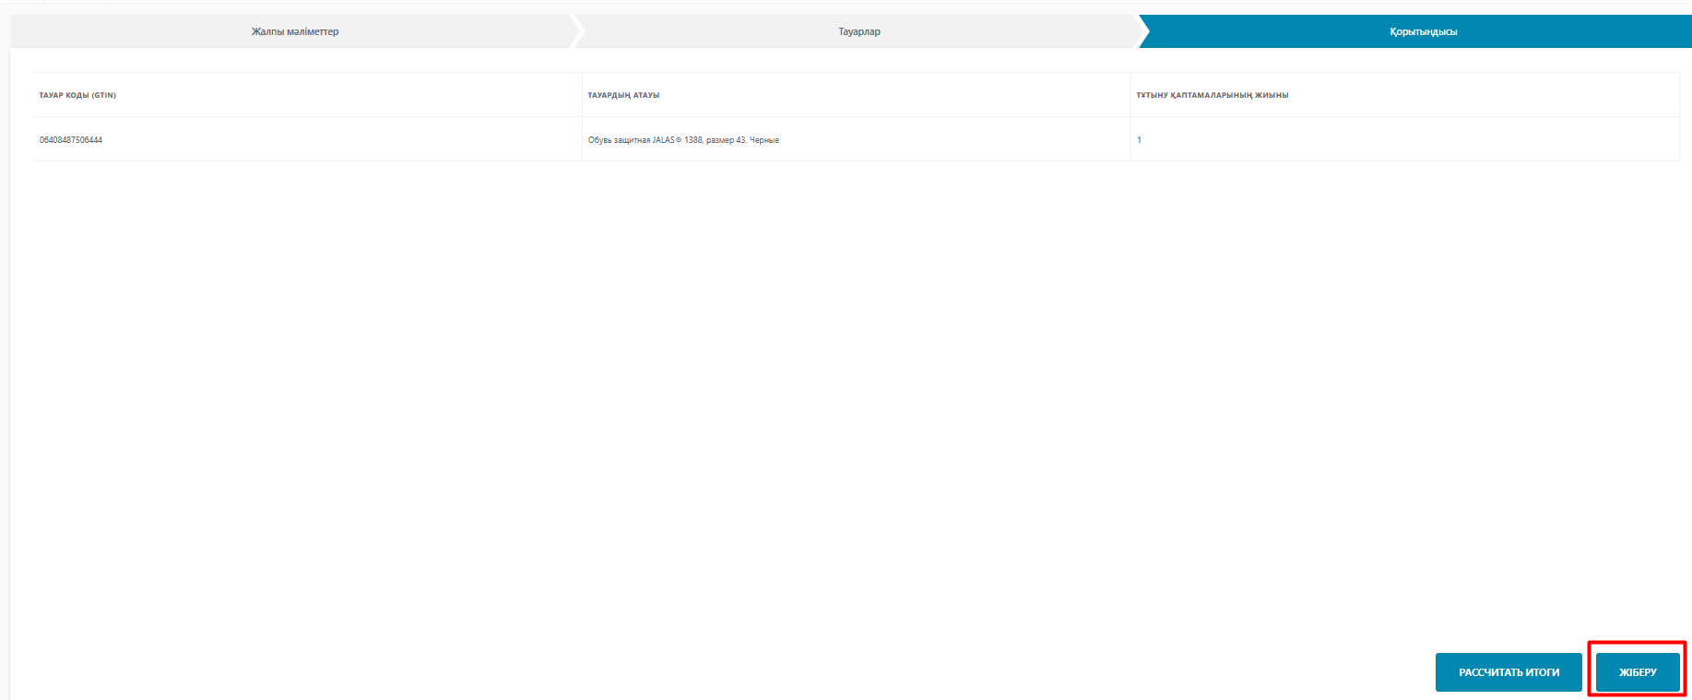
Рис.170 – Отправка Акта Приема-Передачи получателю, интерфейс на казахском языке.

После отправки акт ПП будет находиться во вкладке «Исходящие» со статусом «Ожидает подтверждение». После подписания получателем документ примет статус «Подписан получателем».

Уведомление о ввозе товаров (ЕАЭС)
Для добавления нового документа необходимо выполнить следующие действия:
- Перейдите в пункт меню "Документы", вкладка "Документы".
- Нажмите по кнопке "Добавить" и в открывшемся списке выберите значение "Уведомление о ввозе товаров (ЕАЭС)" (см. Рис. 171).
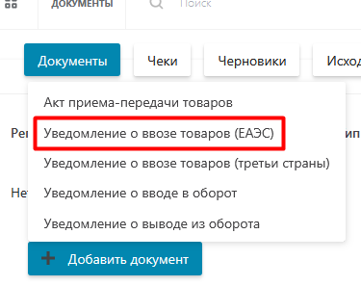
Рис.171 – Добавление уведомления
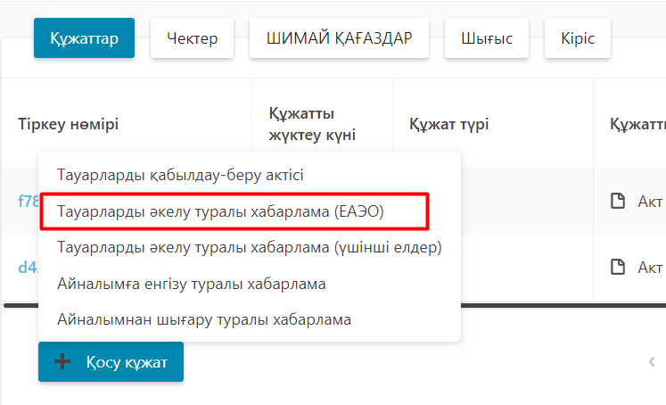
Рис.172 – Добавление уведомления, интерфейс на казахском языке
В результате выполненных действий откроется форма создания уведомления, состоящая из двух шагов. На первом шаге заполните поля: "ИИН отправителя или его аналог", "Страна отправления", «Наименование отправителя» нажмите кнопку "Следующий шаг" (см. Рис.173):
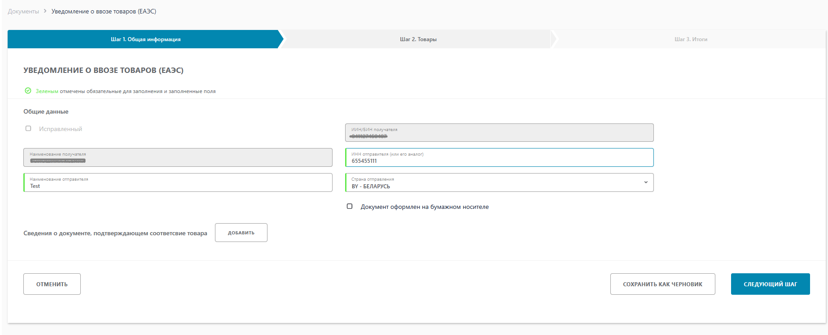
Рис.173 – Заполнение полей уведомления

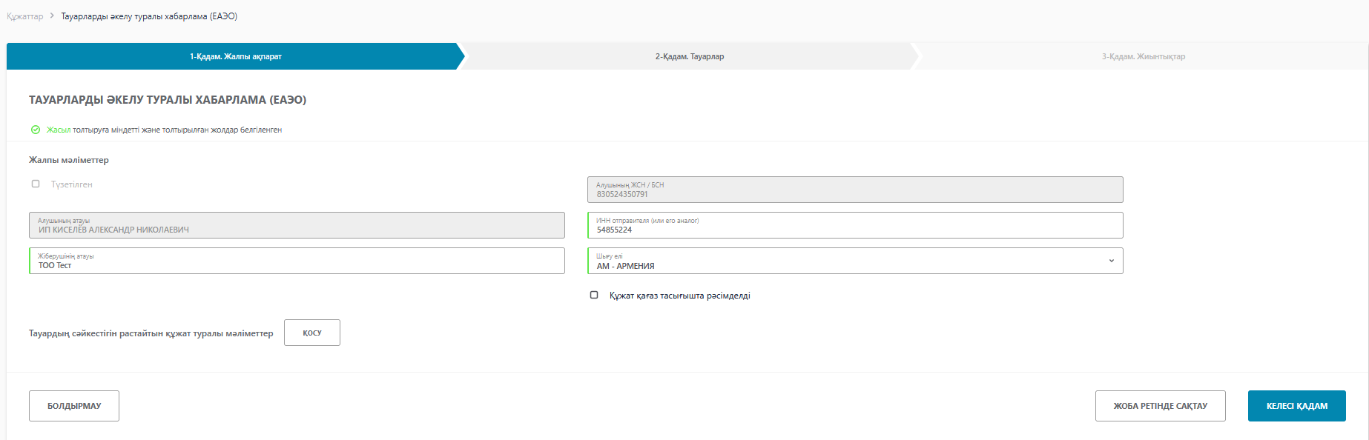
Рис.174 – Заполнение полей уведомления, интерфейс на казахском языке
На втором шаге необходимо заполнить дату уплаты квитанции, номер квитанции и сумму налога, если ввозимый товар является подакцизным. В случае отсутствия необходимости заполнения данных полей их оставляют незаполненными. Далее, следует добавить товар. Коды маркировки для данного документа должны иметь статус «Нанесен». Нажатием на кнопку «Добавить товар» следует выбрать один их трех доступных способов:
- Загрузить из файла;
- Выбрать из списка;
- Сканировать коды.
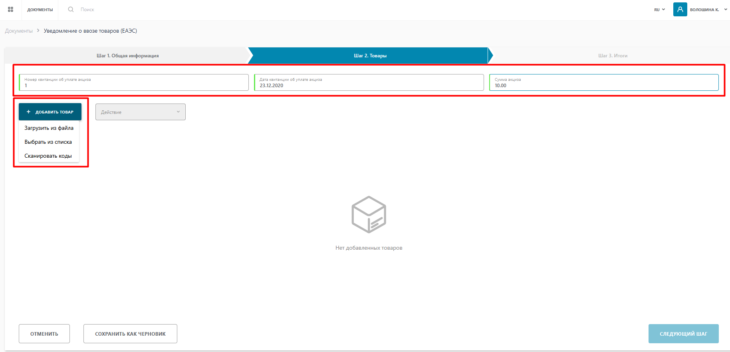
Рис. 175 - Заполнение полей уведомления. Шаг 2
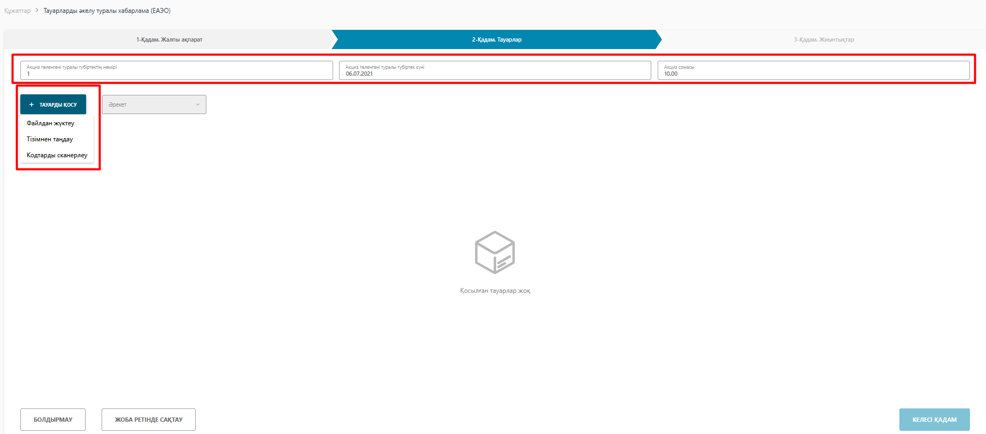
Рис. 176 - Заполнение полей уведомления. Шаг 2, интерфейс на казахском языке
При выборе способа добавления товара «Загрузить из файла», откроется форма загрузки файла.

Рис. 177 – Добавление товара. «Загрузка из файла».

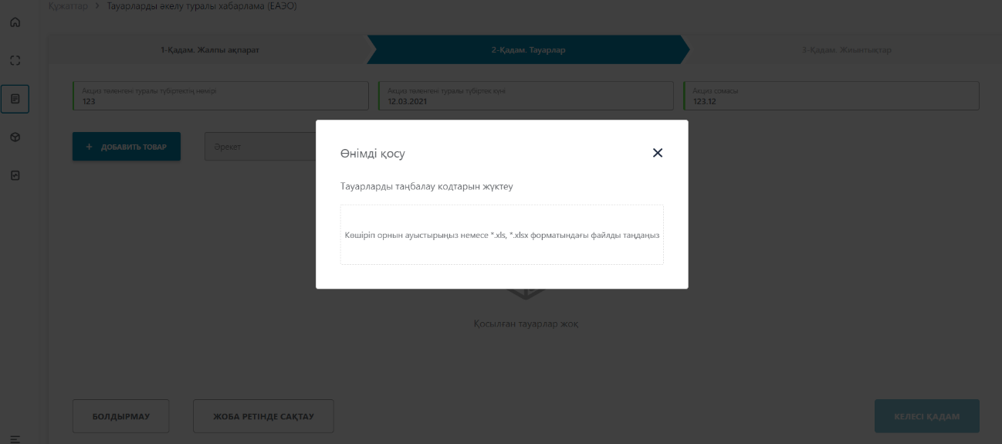
Рис. 178 – Добавление товара. «Загрузка из файла»
Загружаемый файл должен соответствовать следующим требованиям:
- формат *xls, *.xlsx;
- название файла может быть произвольным;
- содержимое файла: список КМ, каждый код в новой ячейке, в один столбец без заголовка.
С форматами сообщения и способами конвертации данных можно ознакомиться в пункте Форматы загружаемых данных.
При выборе способа добавления товара «Выбрать из списка», откроется форма, содержащая список доступных кодов маркировки.
Рис. 179– Добавление товара. «Выбор из списка».
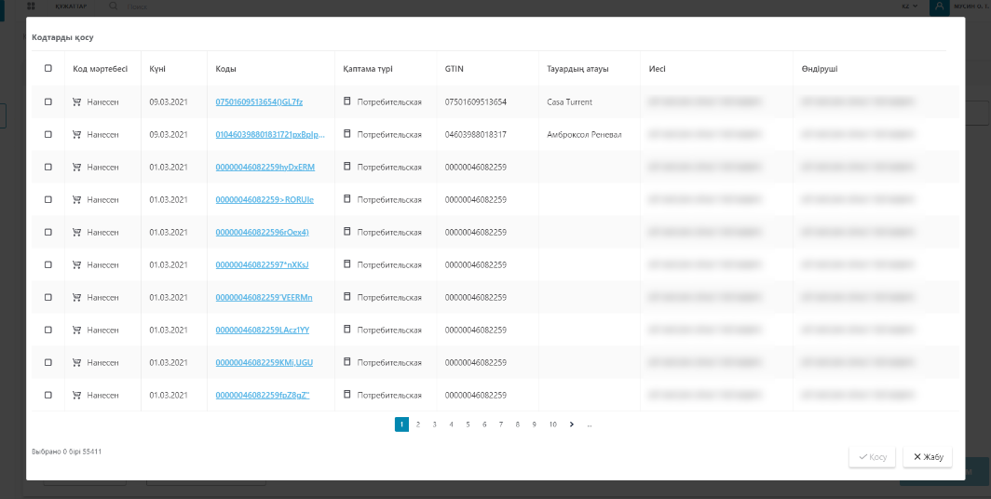
Рис. 180 – Добавление товара. «Выбор из списка», интерфейс на казахском языке
При выборе способа добавления товара «Сканировать коды», откроется форма, куда путем сканирования будут добавлены Коды маркировок, нажав на кнопку «Проверить» можно узнать статус доступных Кодов маркировки.
Рис. 181 – Добавление товара. «Сканировать коды».

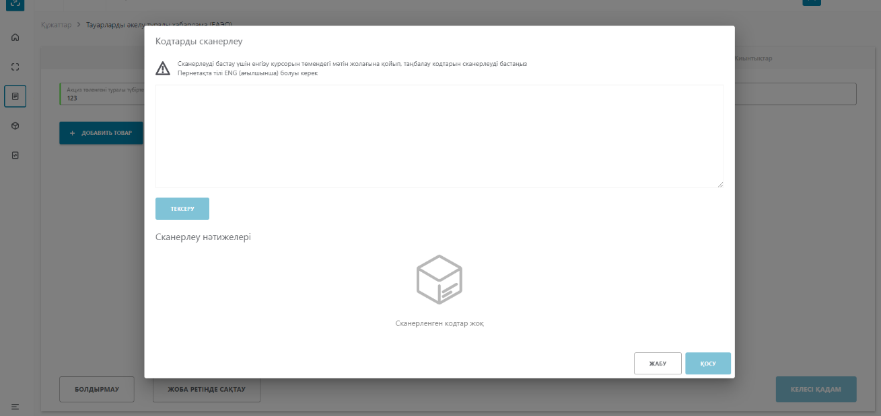
Рис. 182 – Добавление товара. «Сканировать коды», интерфейс на казахском языке
После добавления товаров необходимо нажать на кнопку «Следующий шаг».
На вкладке «Итоги» необходимо произвести расчет итогов путем нажатия на кнопку «Рассчитать итоги».
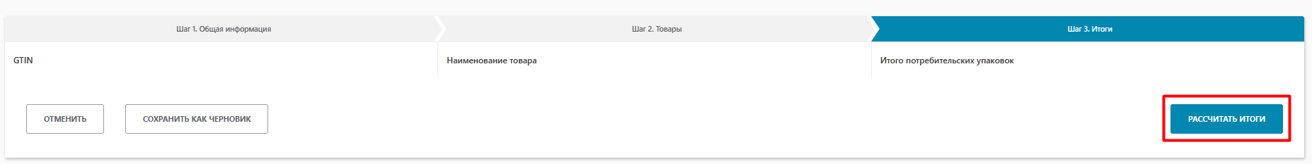
Рис. 183 – Создание Уведомления. Шаг3
После завершения расчета итогов Уведомление о ввозе товаров (ЕАЭС) принимает статус «Готов к регистрации» (вкладка «Исходящие»), далее его необходимо подписать и отправить, подписав ЭЦП (см.Рис.184, 185).
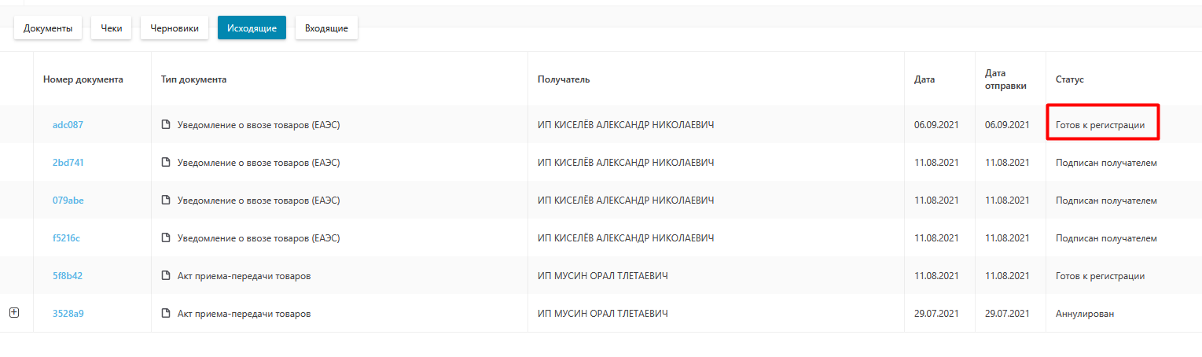
Рис. 184 – статус Уведомления о ввозе товаров (ЕАЭС) «Готов к регистрации»
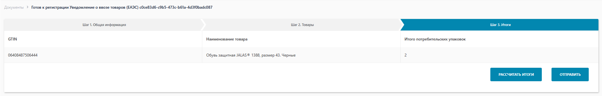
Рис. 185 – отправка Уведомления о ввозе товаров (ЕАЭС)
Подписанное Уведомления будет находиться со статусом «Ожидает подтверждения» во вкладке «Входящие».
Если принятие документа будет производиться без проверки, то следует нажать кнопку «Подтвердить», подписав ЭЦП повторно (Рис.204).
Рис.186 – Подтверждение Уведомления.
В случаях если после создания и отправки Уведомление о ввозе товаров (ЕАЭС) изменился список товаров или кодов маркировки, то в документе следует сделать корректировку, нажав кнопку «Скорректировать».
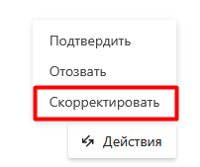
Рис.187 – создание корректировки уведомления.
В корректировочном уведомлении о расхождении нет возможности редактировать общие данные, т.е. данные отправителя, данные получателя, страну отправления и т.д. Следует убедиться, что данные корректны и нажать на «Следующий шаг».
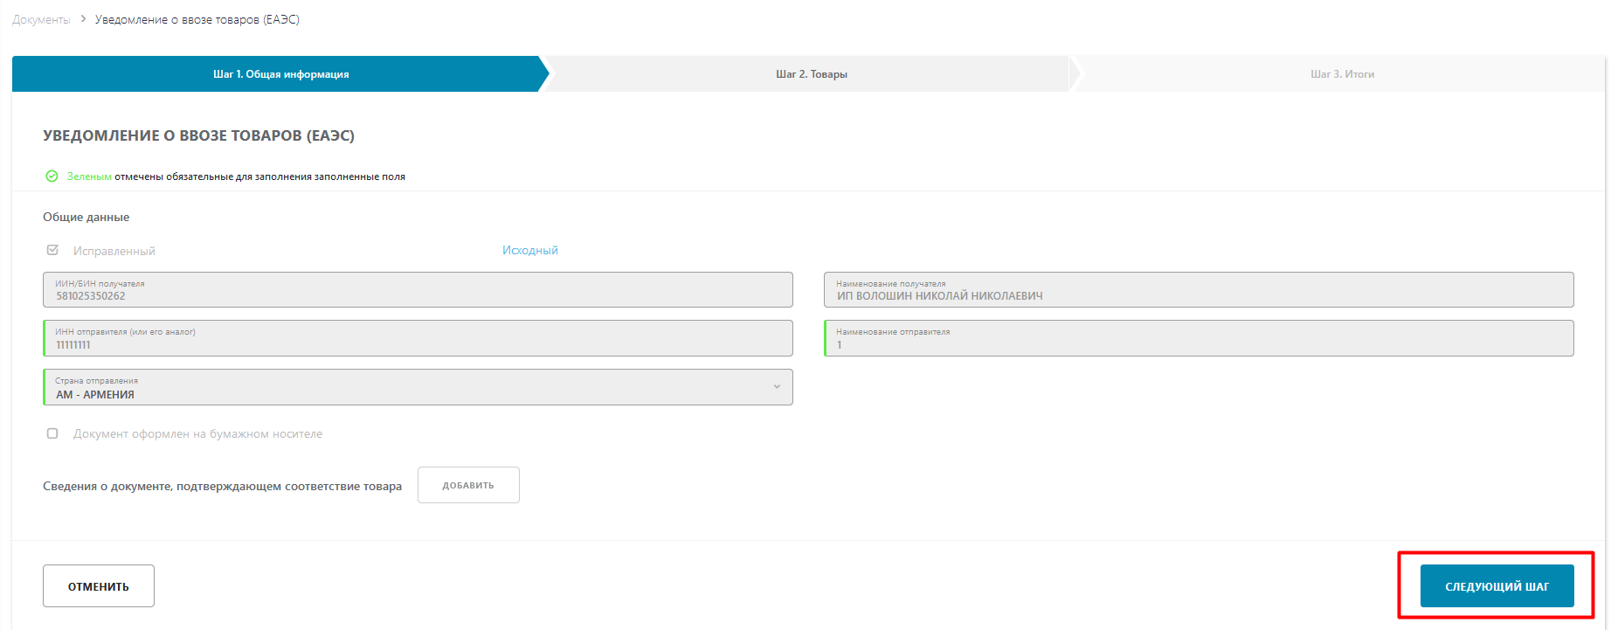
Рис.188 – Шаг 1. Общая информация. Уведомление о ввозе товаров (ЕАЭС).
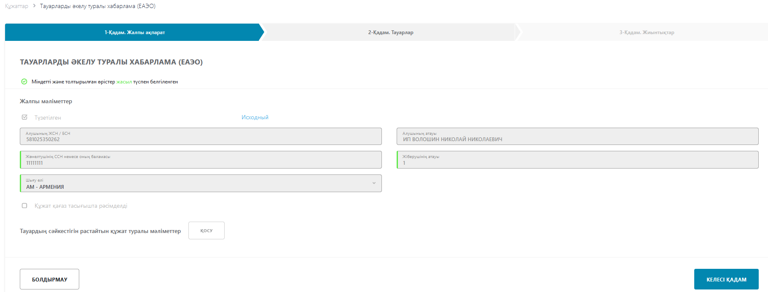
Рис.189 – Шаг 1. Общая информация. Уведомление о ввозе товаров (ЕАЭС), интерфейс на казахском языке.
На втором шаге следует загрузить новый список кодов маркировки, которые фактически были получены и нажать на «Следующий шаг». Добавление кодов производится также 3 способами: «Выбор из списка», «Загрузка из файла» и «Сканировать коды».
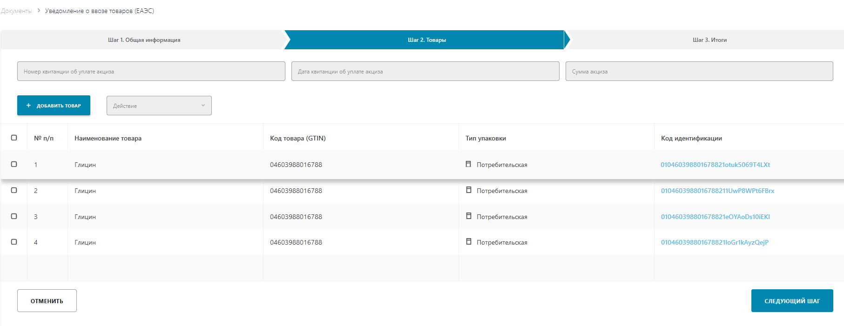
Рис.190 – Шаг 2. Добавление кодов маркировки. Уведомление о ввозе товаров (ЕАЭС).

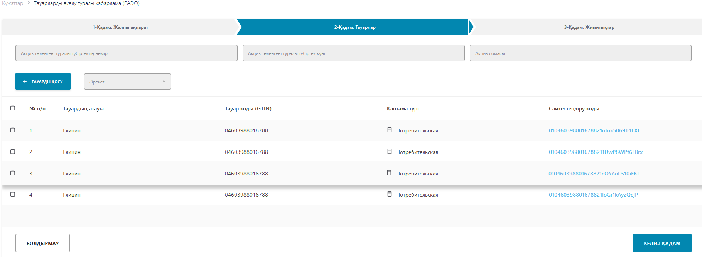
Рис.192 – Шаг 2. Добавление кодов маркировки. Уведомление о ввозе товаров (ЕАЭС), интерфейс на казахском языке.
На третьем шаге необходимо произвести расчет итогов, нажав на кнопку «Рассчитать итоги».
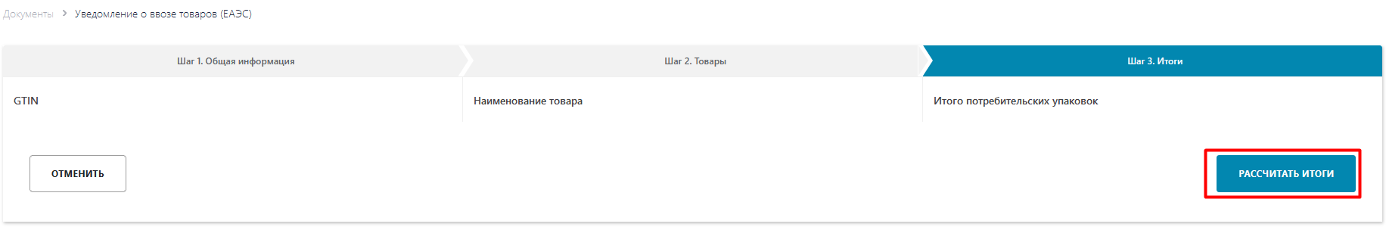
Рис.193 – Шаг 3. Расчет итогов. Уведомление о ввозе товаров (ЕАЭС).
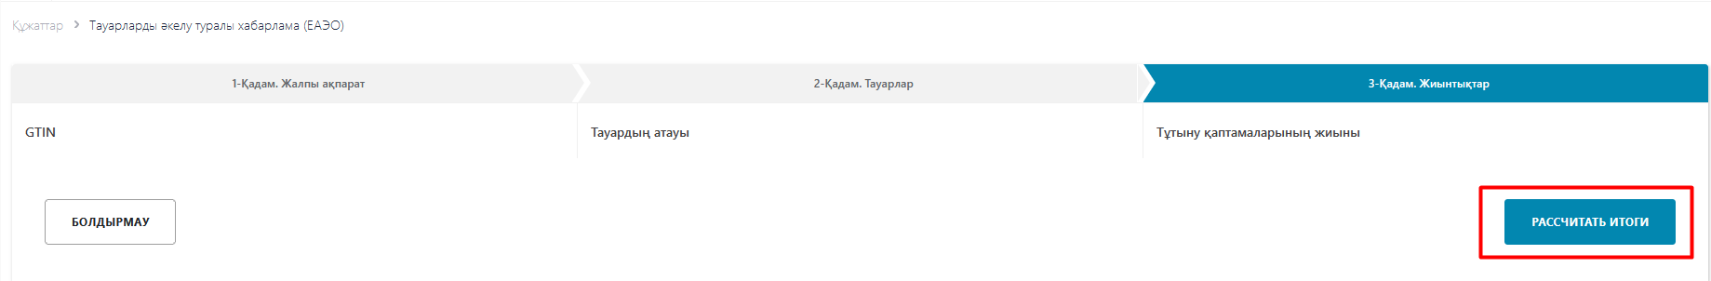
Рис.194 – Шаг 3. Расчет итогов. Уведомление о ввозе товаров (ЕАЭС), интерфейс на казахском языке.
Во вкладке «Исходящие» появится новый документ с признаком «корректировочный», который должен быть подписан и отправлен.
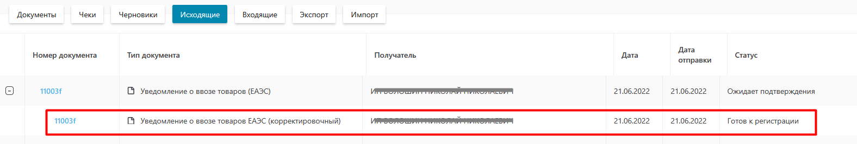
Рис.195 – Уведомление о ввозе товаров (ЕАЭС) (корректировочный). Вкладка «Исходящие».
Далее во вкладке «Входящие» также создастся документ с признаком «корректировочных» со статусом «Ожидает подписания», который следует подтвердить и подписать ЭЦП. Первоначальный документ будет аннулирован.
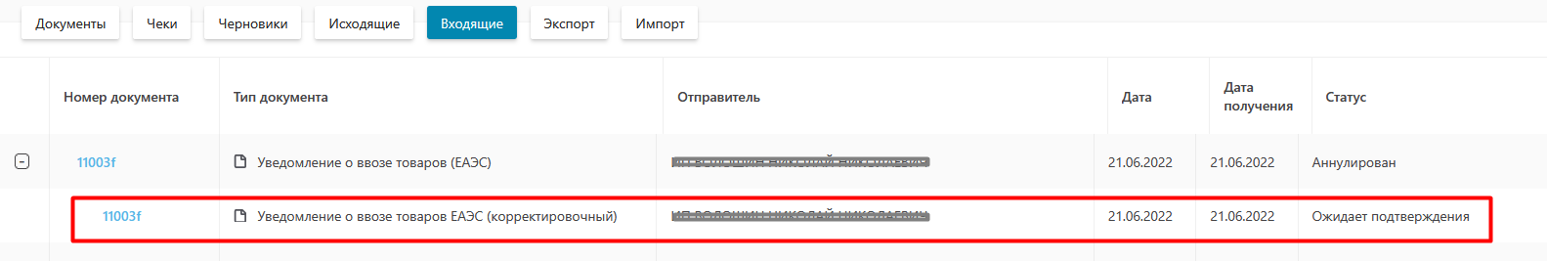
Рис.196 – Уведомление о ввозе товаров (ЕАЭС) (корректировочный)
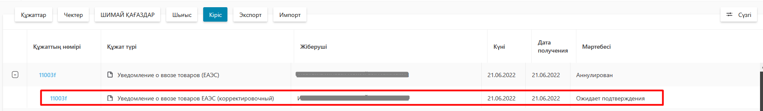
Рис.197 – Уведомление о ввозе товаров (ЕАЭС) (корректировочный), интерфейс на казахском языке.

Уведомление о ввозе товаров (третьи страны)
Для добавления нового документа необходимо выполнить следующие действия:
- Перейдите в пункт меню "Документы", вкладка "Документы".
- Нажмите по кнопке "Добавить" и в открывшемся списке выберите значение "Уведомление о ввозе товаров (третьи страны)" (см. Рис. 198).
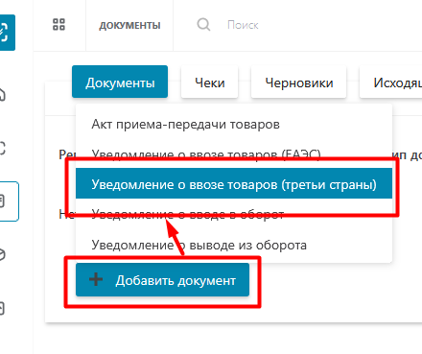
Рис.198 – Добавление уведомления

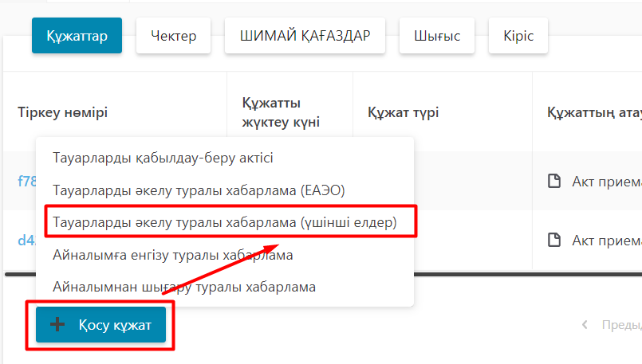
Рис.199 – Добавление уведомления, интерфейс на казахском языке

В результате выполненных действий откроется форма создания уведомления, состоящая из трех шагов. На первом шаге следует заполнить поля: "Страна экспорта", "Тип документа", «Регистрационный номер», «Дата Регистрации», «Код решения», «Дата решения», «Время решения», «Код таможенного органа», «Тип документа», «Номер документа», «Дата документа» нажмите кнопку "Следующий шаг" (см. Рис.200):
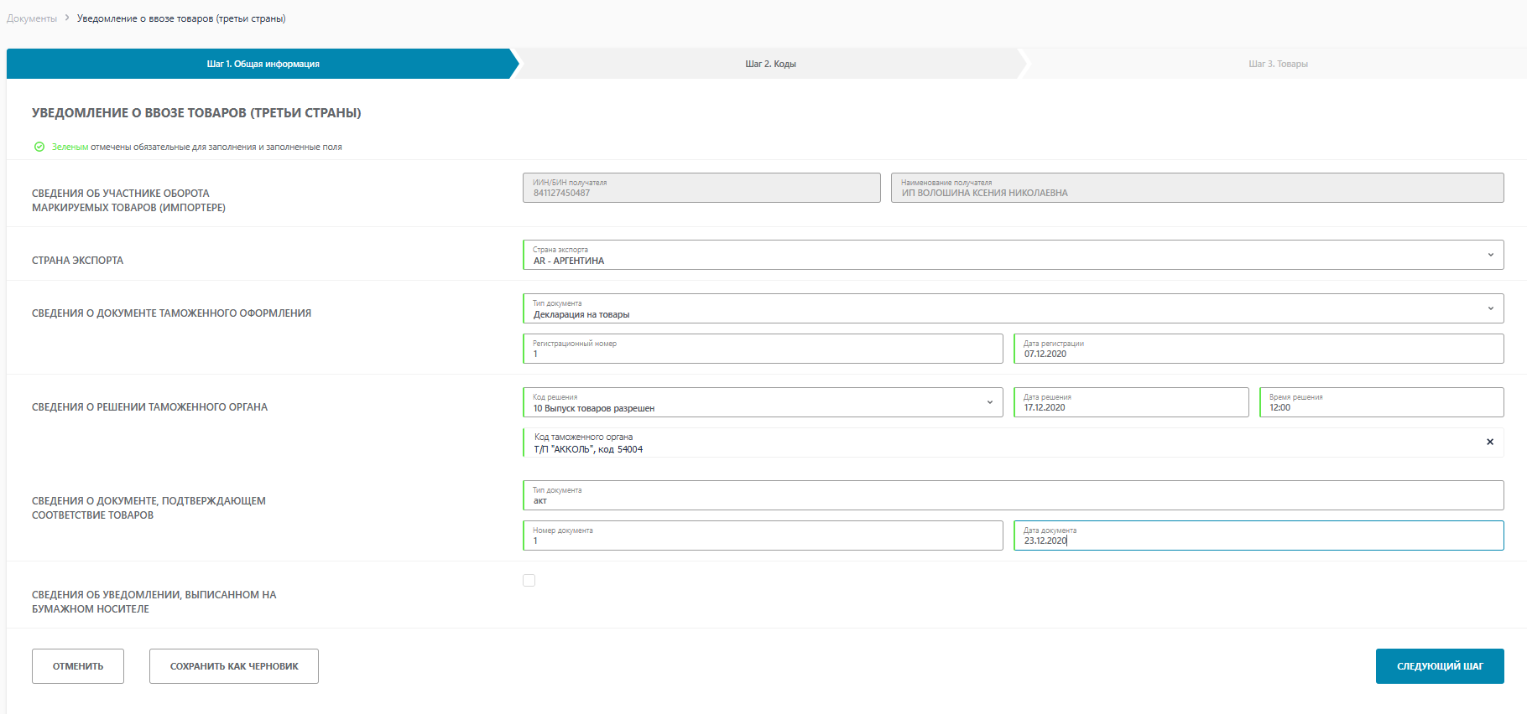
Рис.200 – Заполнение полей уведомления
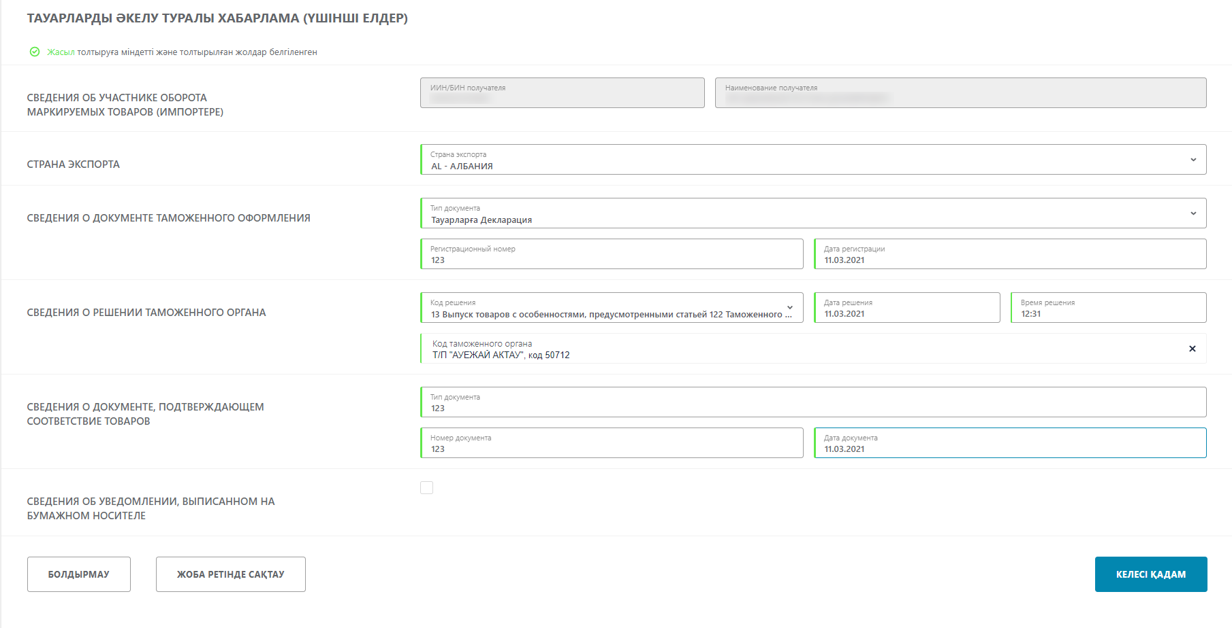
Рис.201 – Заполнение полей уведомления, интерфейс на казахском языке
На втором шаге необходимо добавить товар. Коды маркировки для данного документа должны иметь статус «Нанесен» следует выбрать один их трех доступных способов:
- Загрузить из файла;
- Выбрать из списка;
- Сканировать коды.
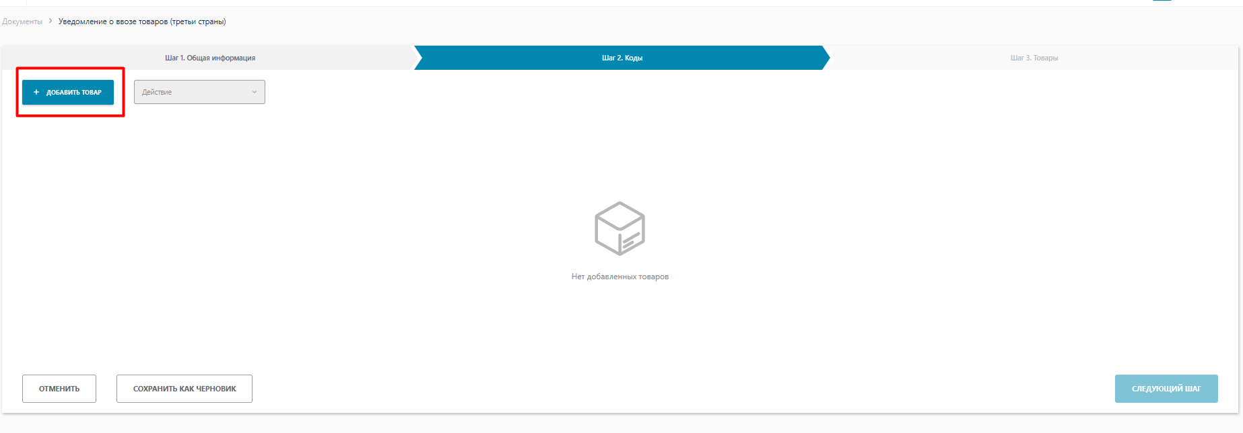
Рис. 202 - Заполнение акта приема – передачи. Шаг 2

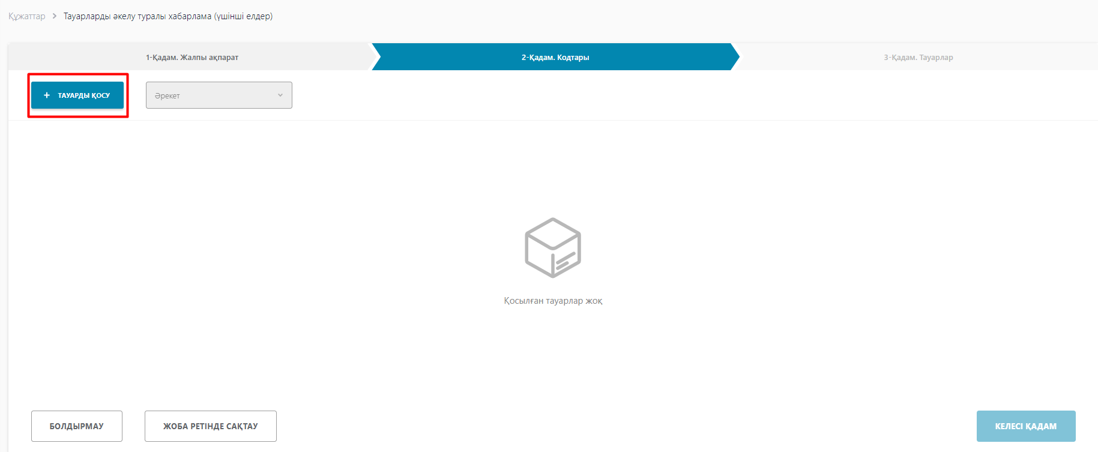

Рис. 203- Заполнение акта приема – передачи. Шаг 2, интерфейс на казахском языке
При выборе способа добавления товара «Загрузить из файла», откроется форма загрузки файла.
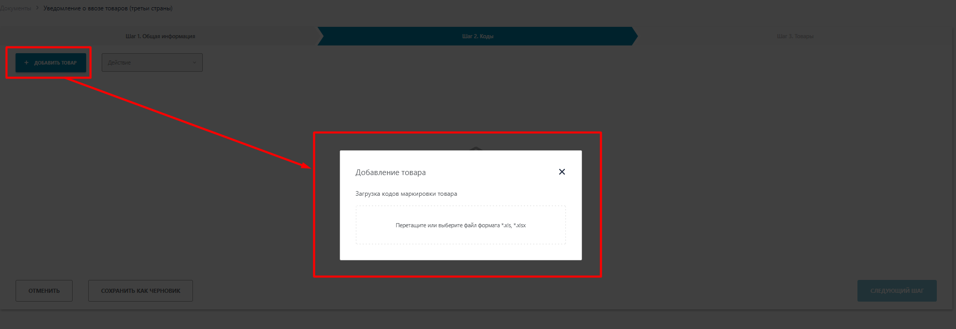
Рис. 204 – Добавление товара. «Загрузка из файла».

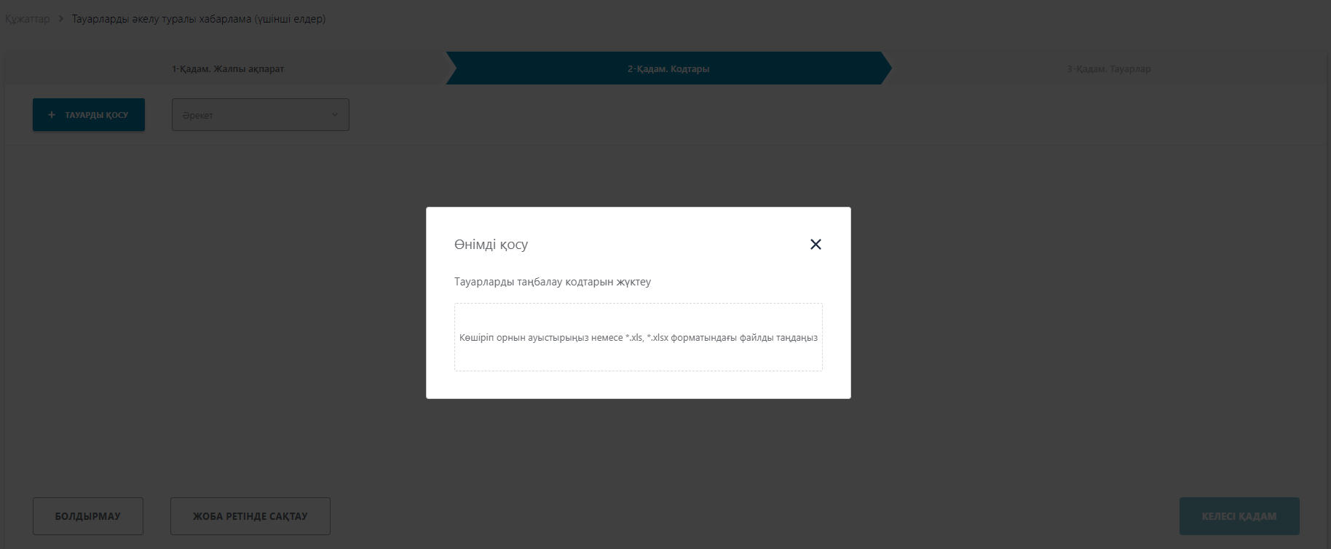
Рис. 205 – Добавление товара. «Загрузка из файла», интерфейс на казахском языке
Загружаемый файл должен соответствовать следующим требованиям:
- формат *xls, *.xlsx;
- название файла может быть произвольным;
- содержимое файла: список КМ, каждый код в новой ячейке, в один столбец без заголовка.
С форматами сообщения и способами конвертации данных можно ознакомиться в пункте Форматы загружаемых данных.
При выборе способа добавления товара «Выбрать из списка», откроется форма, содержащая список доступных кодов маркировки.
Рис. 206 – Добавление товара. «Выбрать из списка».
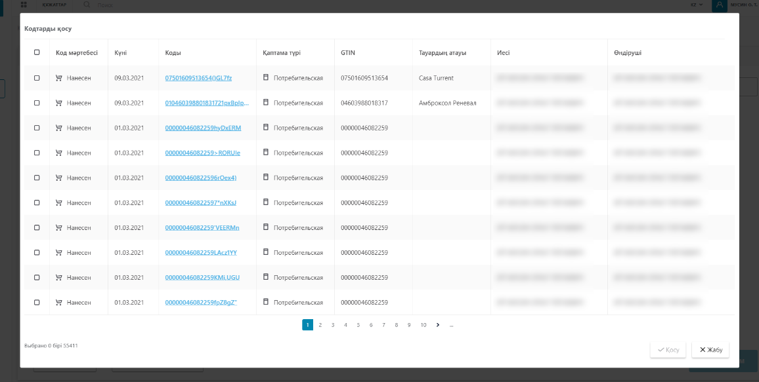
Рис. 207 – Добавление товара. «Выбрать из списка», интерфейс на казахском языке
При выборе способа добавления товара «Сканировать коды», откроется форма, куда путем сканирования будут добавлены Коды маркировок, нажав на кнопку «Проверить» можно узнать статус доступных Кодов маркировки.

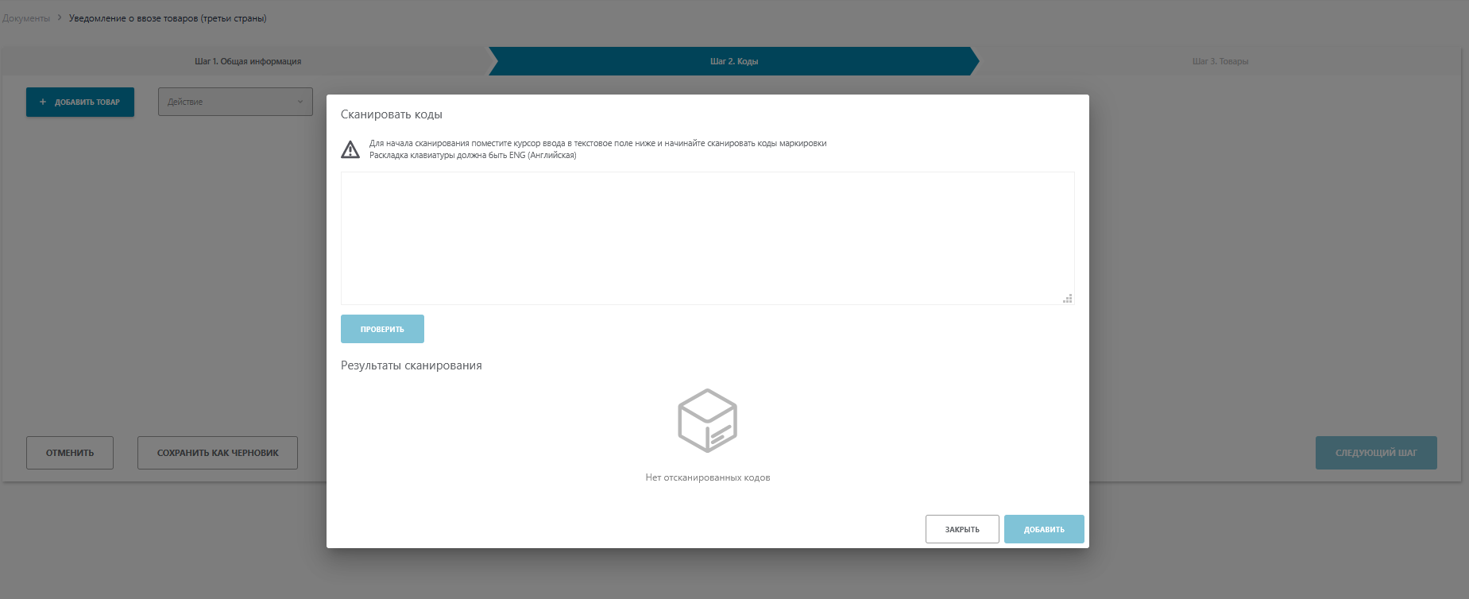
Рис. 208 – Добавление товара. «Сканировать коды».

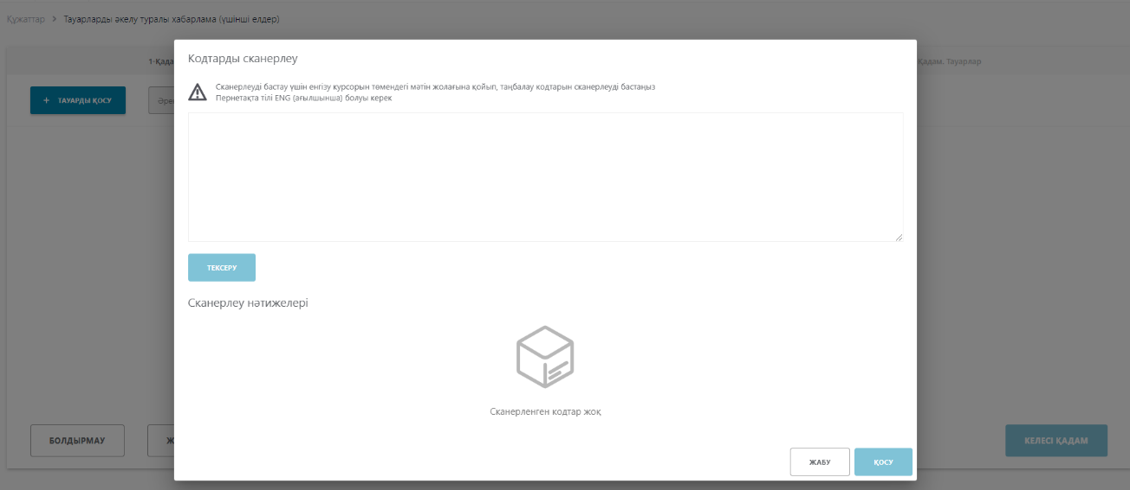
Рис. 209 – Добавление товара. «Сканировать коды», интерфейс на казахском языке
После добавления товаров необходимо нажать на кнопку «Следующий шаг».
На вкладке «Товары» будет отражена вся информация о товаре.
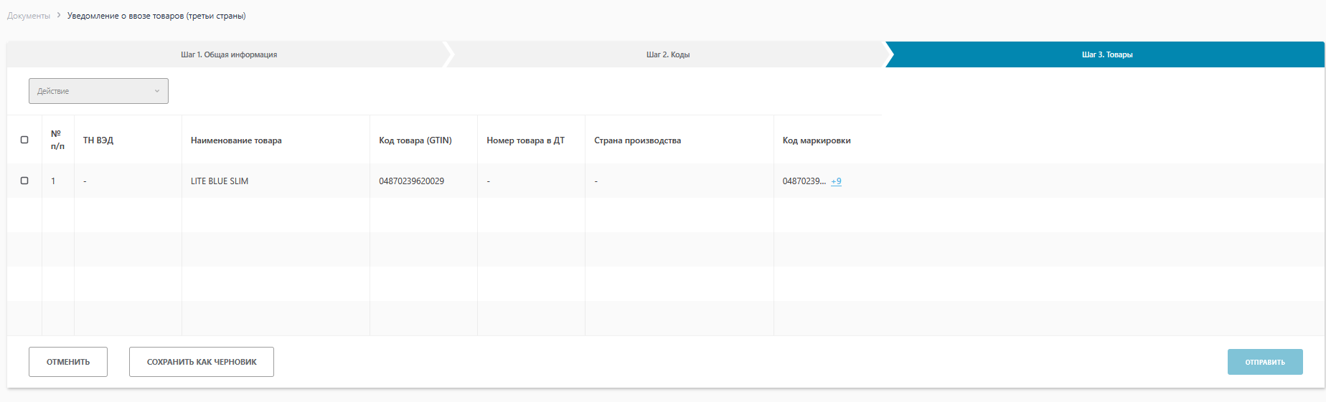
Рис. 210 – Создание Уведомления. Шаг3
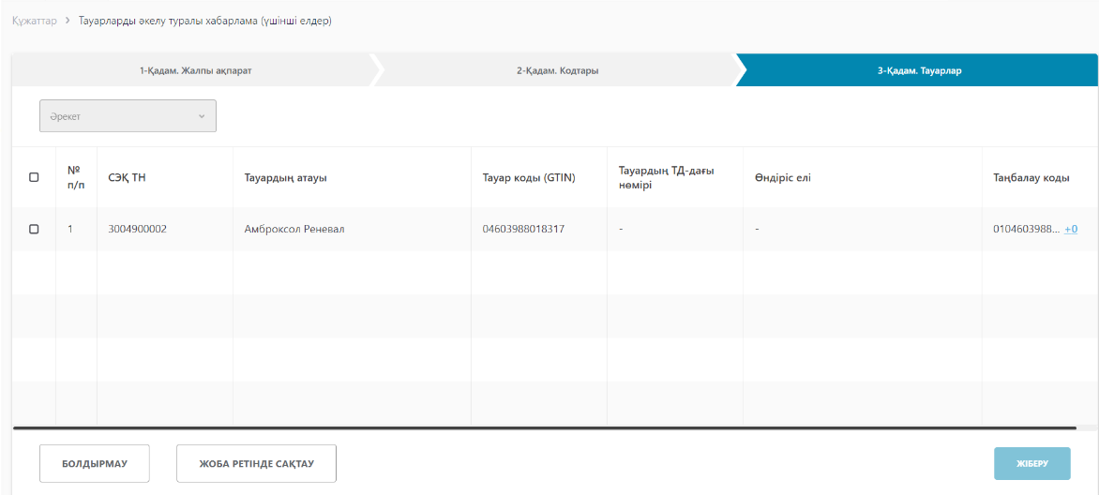
Рис. 211 – Создание Уведомления. Шаг3, интерфейс на казахском языке
На вкладке «Товары» коды маркировки группируются по GTIN (см.Рис.215)
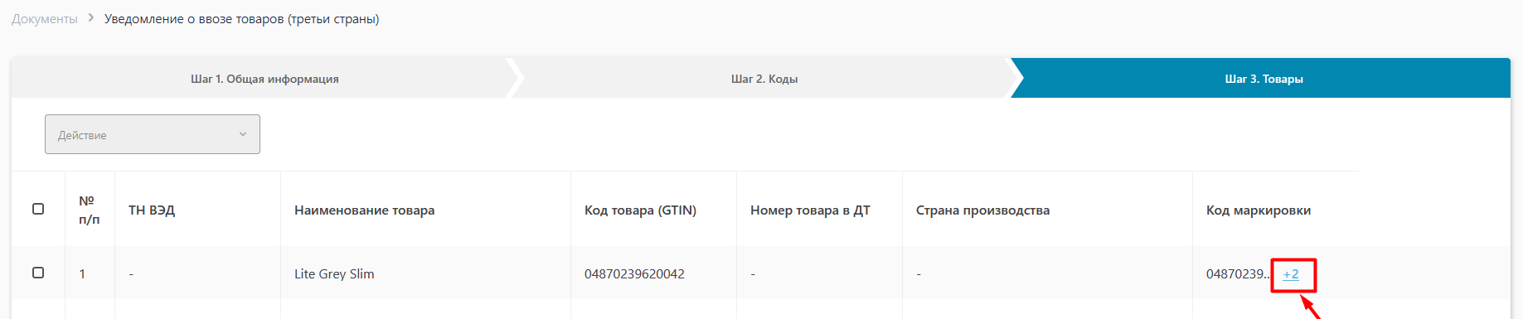
Рис. 212 – Группировка по GTIN

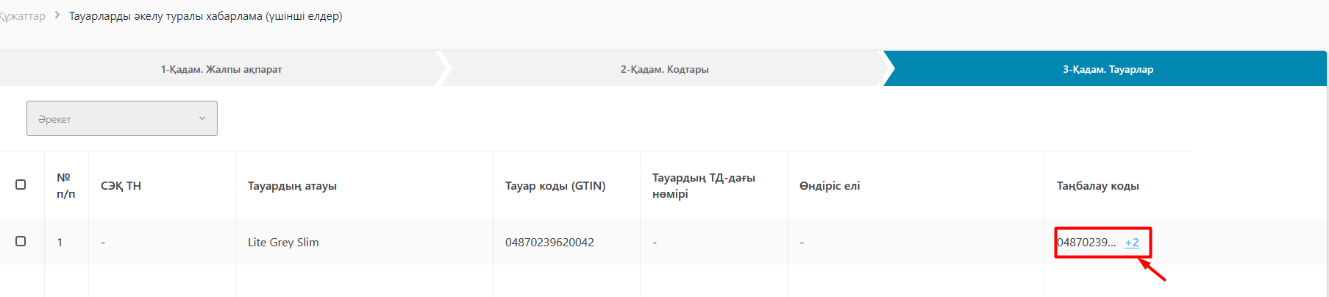
Рис. 213 – Группировка по GTIN, интерфейс на казахском языке
Если нажать на гиперссылку с количеством кодов маркировки можно проверить какие именно коды маркировки вошли в документ (см.Рис.214).
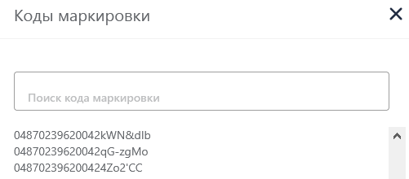
Рис. 214 – Коды маркировки

Рис. 215 – Коды маркировки, интерфейс на казахском языке
Для отправки Уведомления о ввозе в третьи страны необходимо поставить галочку, выбрать Действие – Редактировать и указать «Номер товара в ДТ» и «Страну производителя». Далее нажать «Сохранить и завершить» (см.Рис.216 и Рис.218).

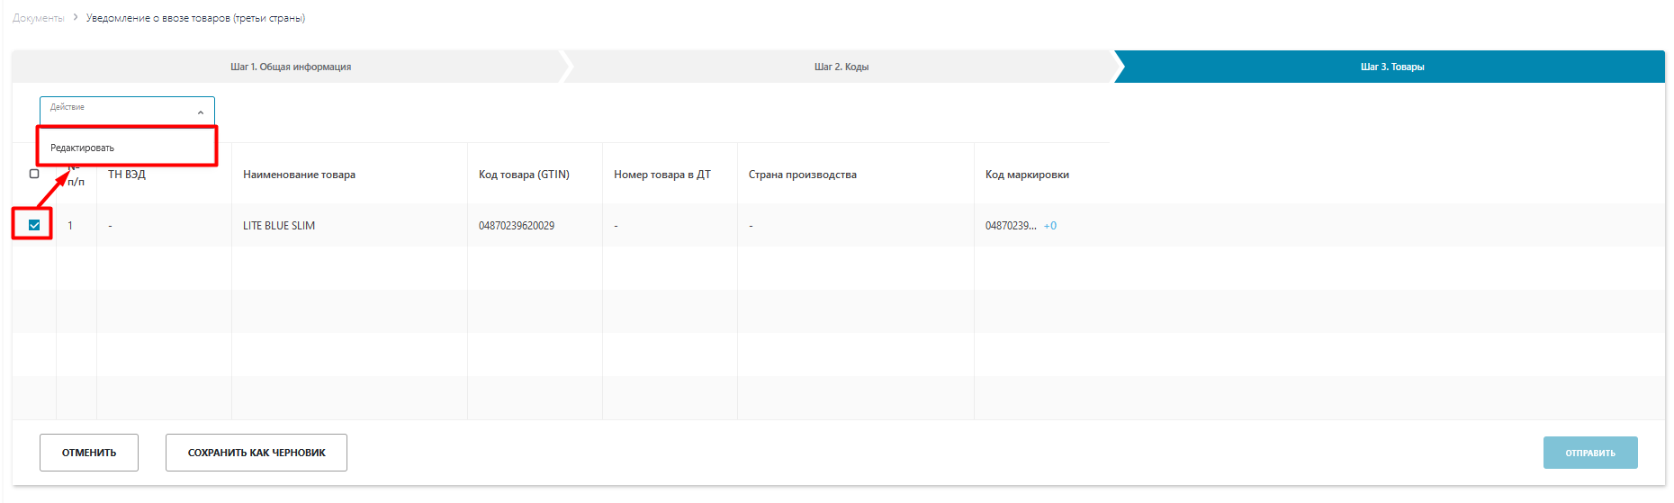
Рис. 216 – Создание Уведомления. Шаг3

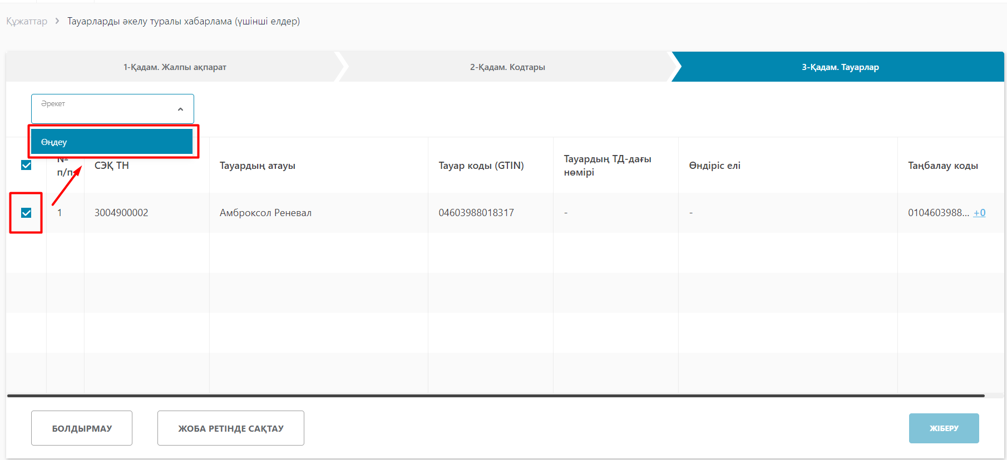
Рис. 217 – Редактирование. Шаг3, интерфейс на казахском языке

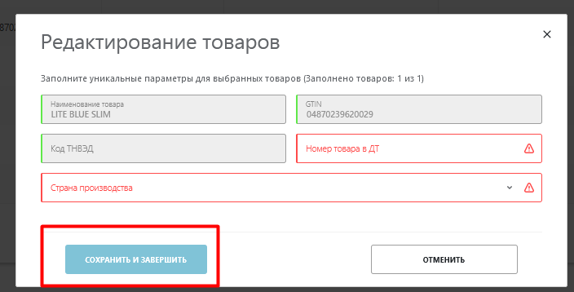
Рис. 218 – Сохранить и завершить. Шаг3

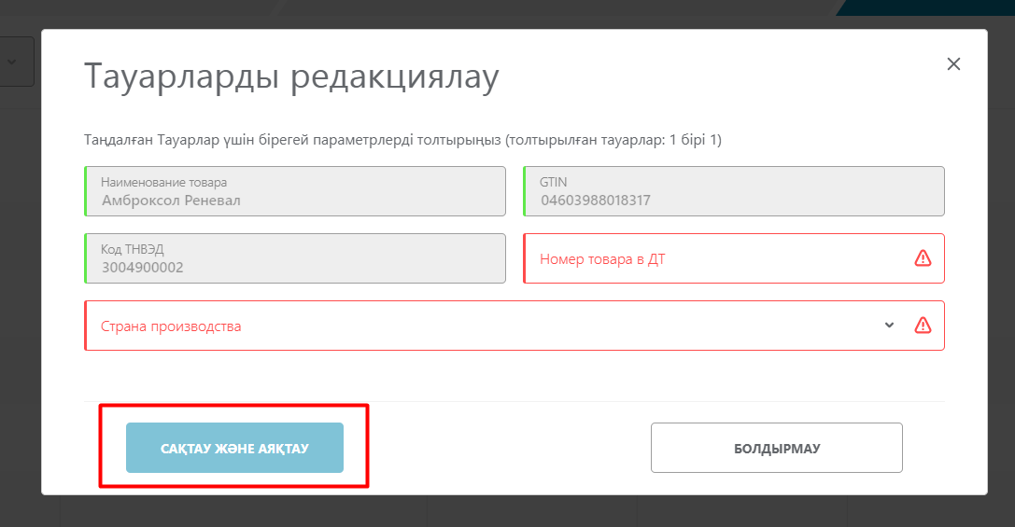
Рис. 219 – Сохранить и завершить. Шаг3, интерфейс на казахском языке
После того, как информация проверена необходимо нажать на кнопку «Отправить» и подписать ЭЦП.

Уведомление о расхождении
При получении от другого участника оборота Акта Приема-Передачи или Уведомление о ввозе товаров до принятия документа функционал ИС МПТ позволяет сделать «Сверку». Для этого необходимо нажать «Выполнить сверку» (см. Рис.220).

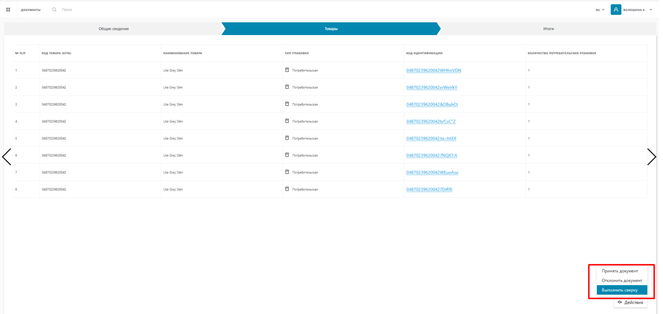
Рис. 220 – Создание Уведомления о расхождении. «Выполнить сверку»
Откроется окно, где по умолчания все товары будут отражаться со статусом «Не найден».

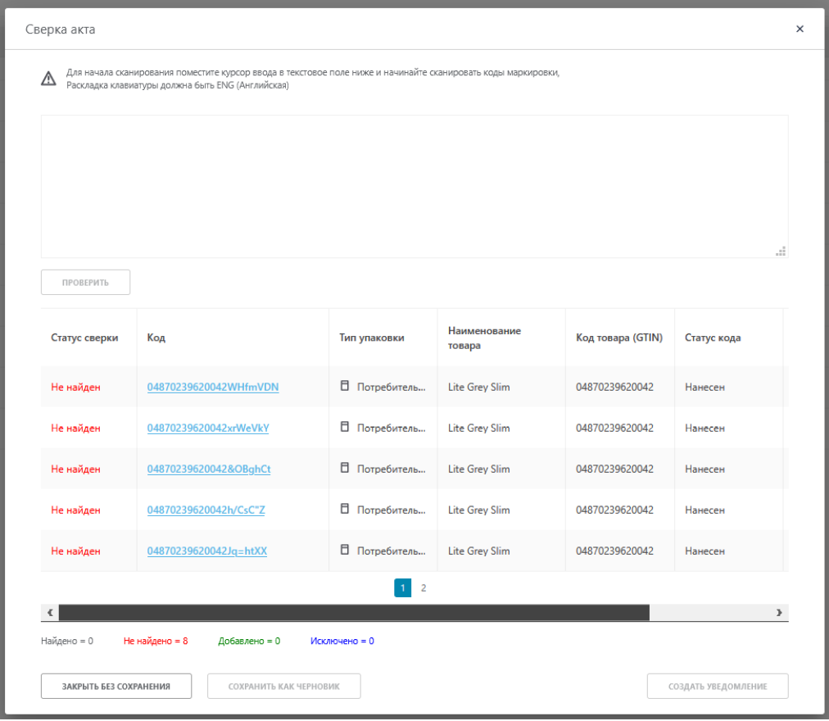
Рис. 221 – Сверка акта.
При дальнейшем сканировании кодов маркировки товаров, если коды маркировки соответствуют товарам в документе, они отражаться со статусом «Найден».
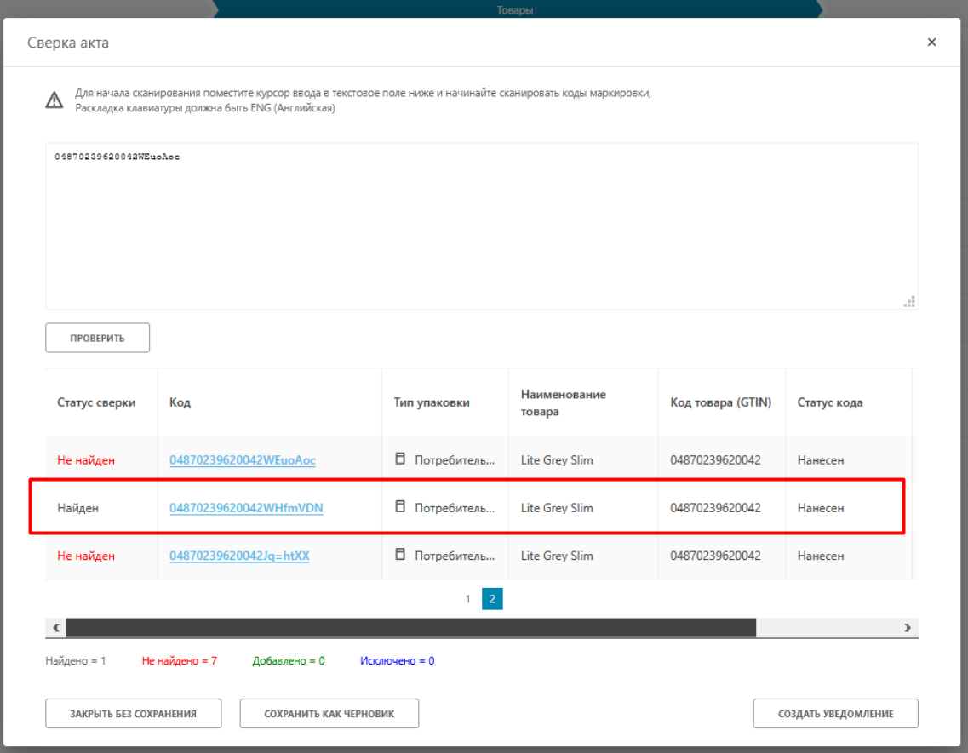
Рис. 222 – Сверка акта.
При повторном сканировании Кода маркировки его статус изменяется на «Исключен», а при обнаружении Кода маркировки, который не указан в документе, его статус будет отражаться как «Добавлен».
После выполнения сверки необходимо нажать на кнопку «Создать уведомление».
В данной форме будут отражены статусы Кодов маркировки после сверки, с указанием их статусов и наименование товара. Далее для отправки уведомления продавцу необходимо нажать на кнопку «Отправить».

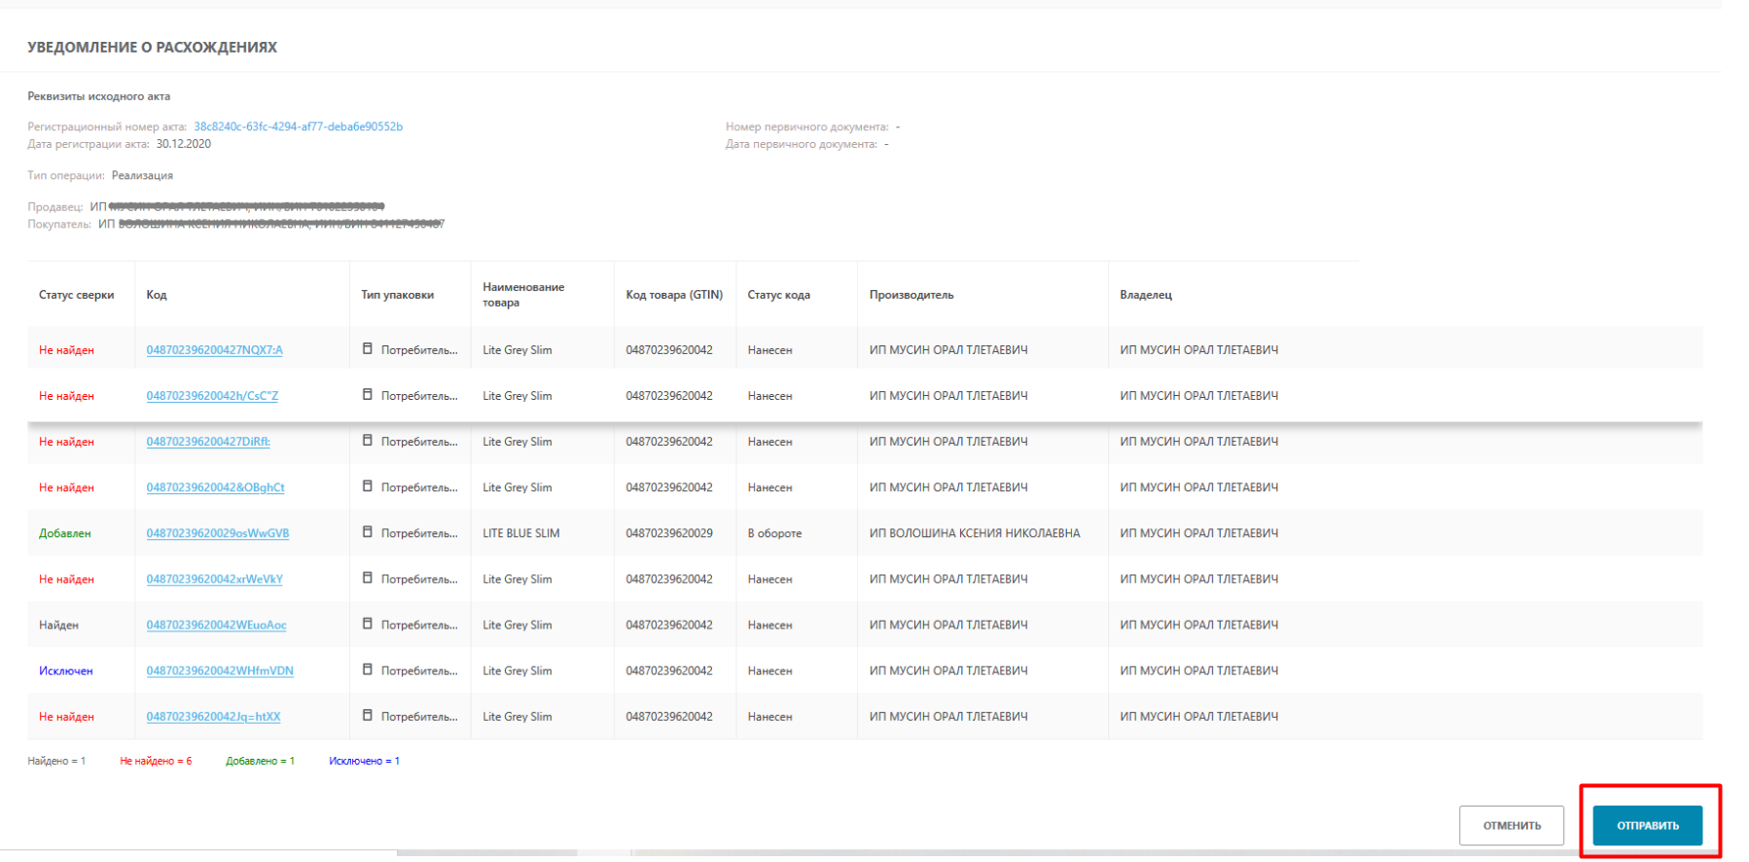
Рис. 223 – Отправка уведомления о расхождении
Отправленное уведомление о расхождении будет создано во вкладке «Документы». При этом Акт Приема-Передачи поменяет статус на «Запрошено уточнение».
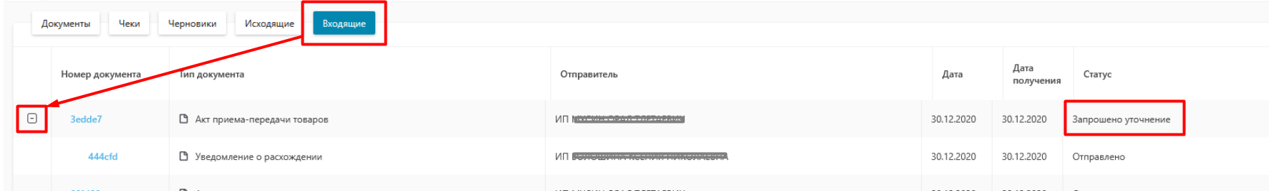
Рис. 224 – Уведомление о расхождении. Отображение у получателя Акта ПП
Продавец при получении «Уведомления о расхождении» имеет возможность отклонить его или создать исправленный Акт Приема-Передачи (см. Рис.226). Для этого необходимо пройти в «Документы», выбрать вкладку «Исходящие» и нажать на «Уведомление о расхождениях» (см.Рис.225).
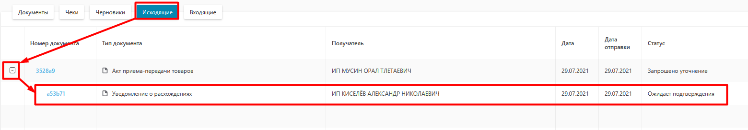
Рис. 225 – Уведомление о расхождении. Отображение у отправителя Акта ПП
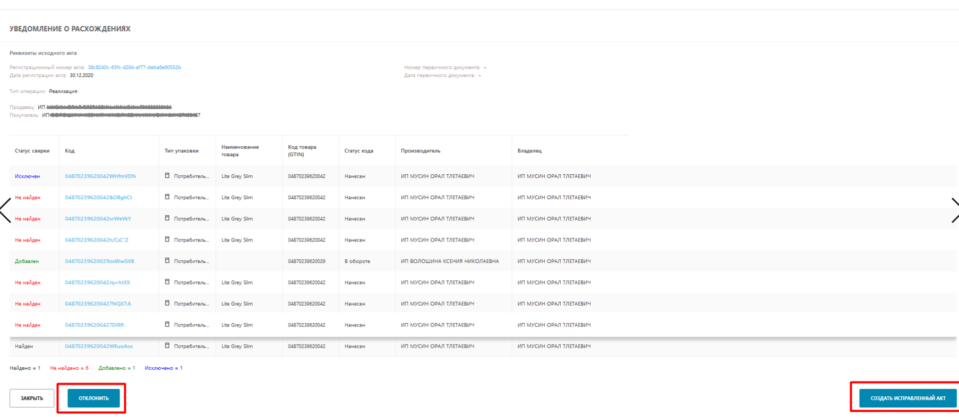
Рис. 226 - Сверка акта.
После нажатия на «Создать исправленный акт» открывается форма Акта Приема-Передачи, в котором недоступно редактирование на вкладке «Общие данные» (см.Рис.227).
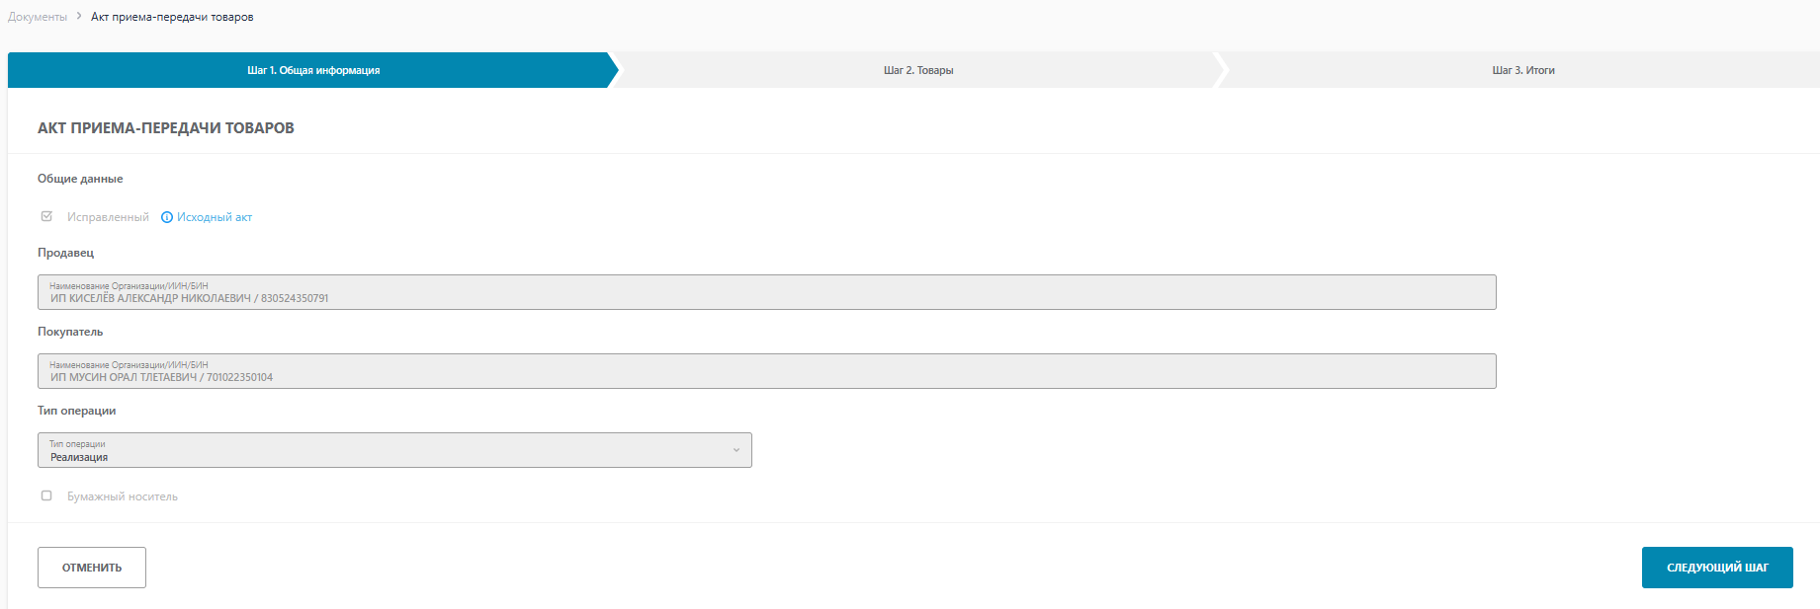
Рис. 227 – Создание исправленного Акта Приема-Передачи. Шаг 1
На шаге 2 создания исправленного Акта Приема-Передачи возможен просмотр добавленных кодов маркировки, редактирование, также недоступно (см.Рис.228).
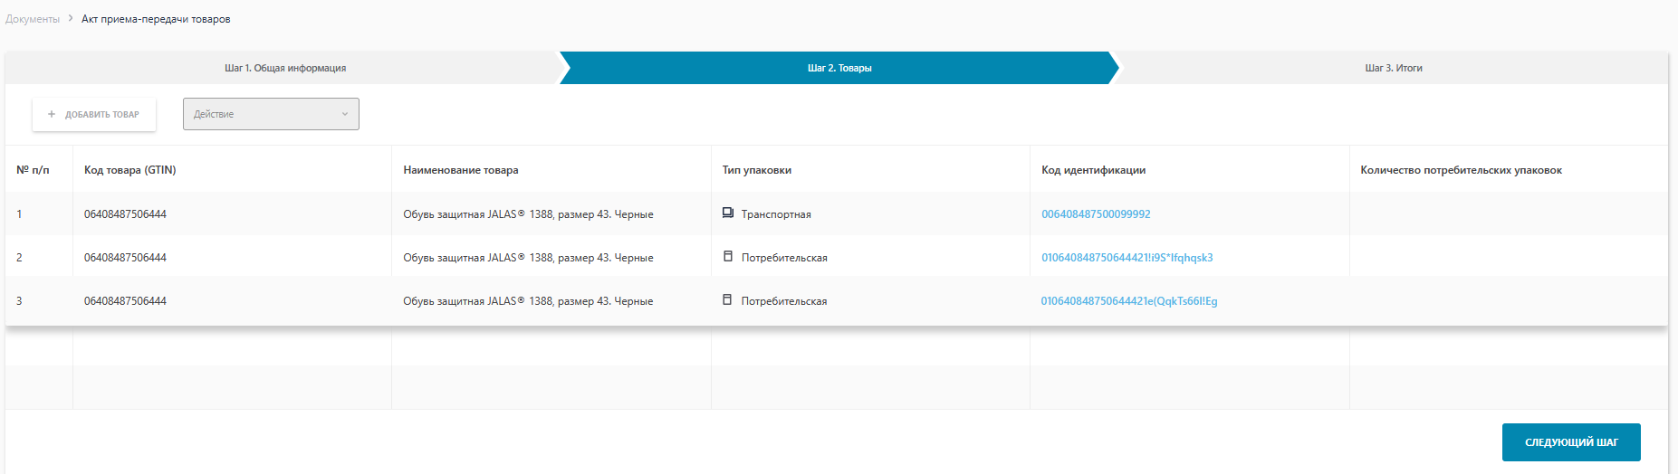
Рис. 228 – Создание исправленного Акта Приема-Передачи. Шаг 2
Далее, на шаге 3. Итоги необходимо выполнить окончательный расчет итогов потребительских кодов маркировки, нажав на кнопку «Рассчитать итоги» (см. Рис.229).
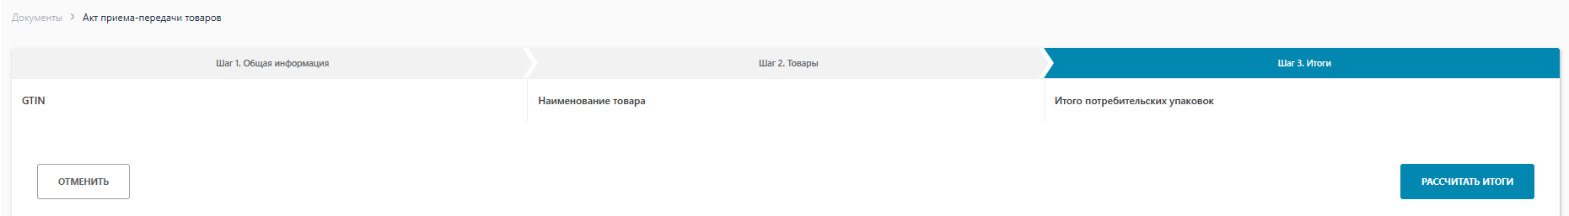
Рис. 229 – Создание исправленного Акта Приема-Передачи. Шаг 3
По аналогии с Актов Приема-Передачи Исправленный Акт Приема-Передачи принимает статус «Расчет итогов». После окончания расчета итогов статус исправленного Акта Приема-Передачи становится «Готов к регистрации». Далее его необходимо подписать и отправить получателю (см.Рис.230).
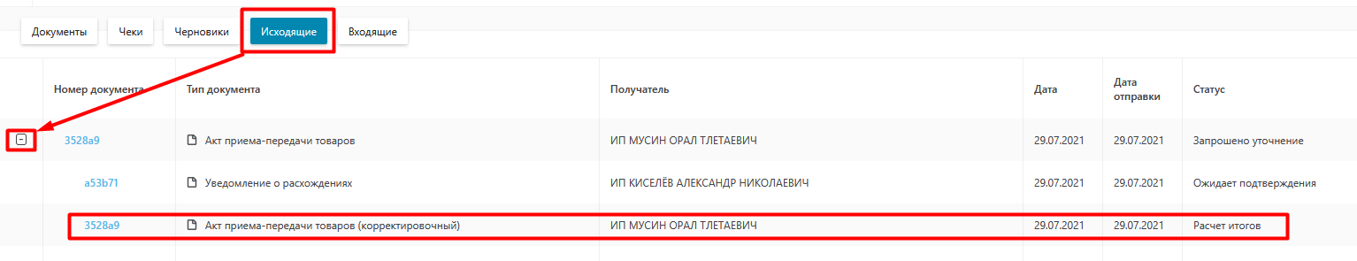
Рис. 230 – Статус «Расчет итогов» исправленного Акта Приема-Передачи

Сохранение и удаление черновиков.
В случаях, когда и по каким-либо причинам невозможно продолжить создание и отправку документа в ИС МПТ существует функция «Сохранить как черновик». Сохранение черновика документа осуществляется из формы создания документа при нажатии на кнопку "Сохранить как черновик" (см. Рис. 231):
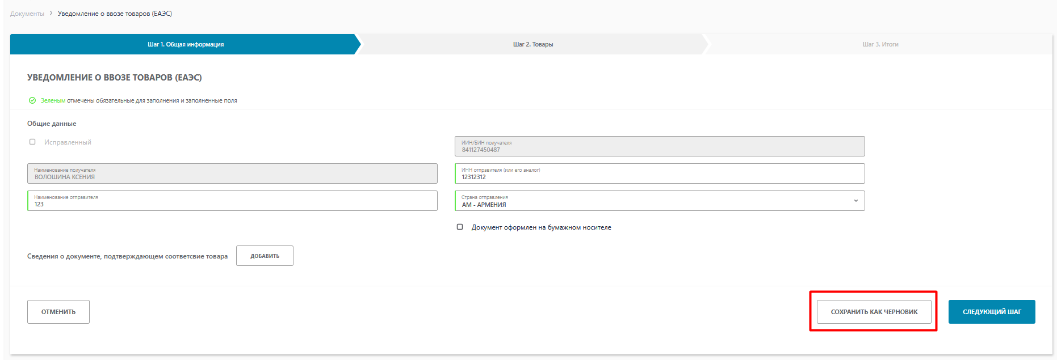
Рис. 231 - Сохранение черновика

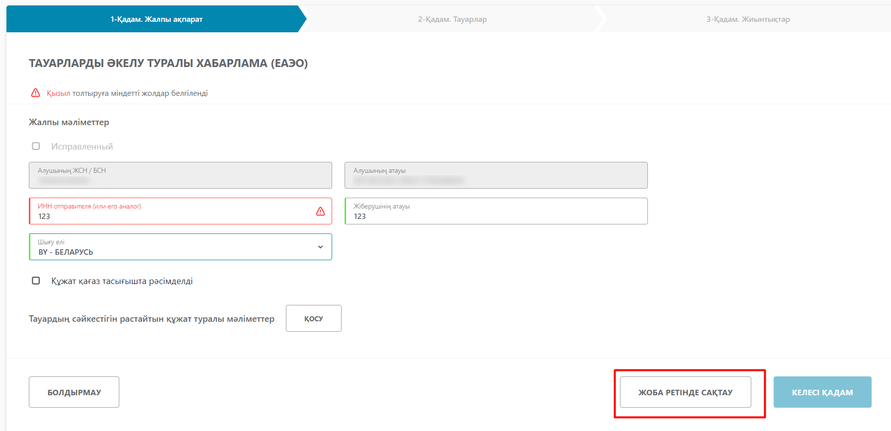
Рис. 232 - Сохранение черновика, интерфейс на казахском языке
Сохраненный черновик автоматически отображается в разделе "Черновики". Для удаления черновика выберите его в списке с помощью элемента типа "чек-бокс" (возможен выбор сразу нескольких черновиков) и нажмите кнопку "Удалить", расположенную в нижнем левом углу страницы (см. Рис. 233):
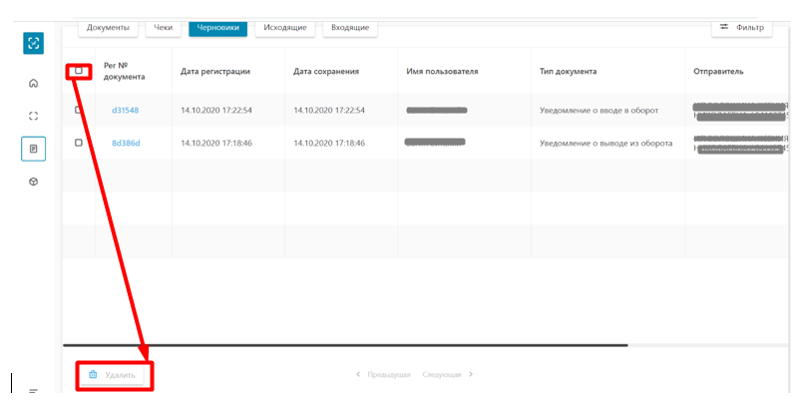
Рис.233 - Удаление черновика

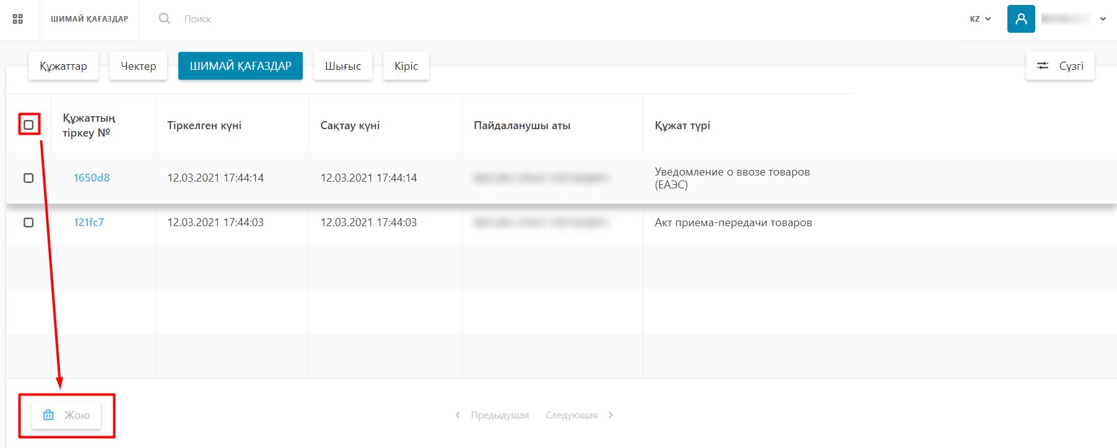
Рис.234 - Удаление черновика, интерфейс на казахском языке

Печать документов
В ИС МПТ реализован функционал печати обработанных документов, таких как «Уведомление о выводе из оборота», «Акт Приема-Передачи», «Уведомление о ввозе в ЕАЭС» (см. Рис.235).
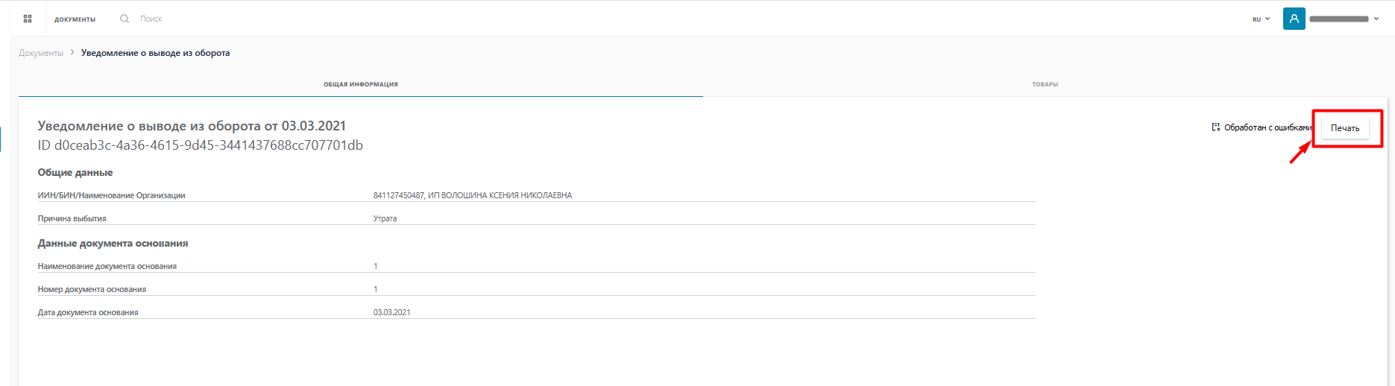
Рис.235 – Печать документов
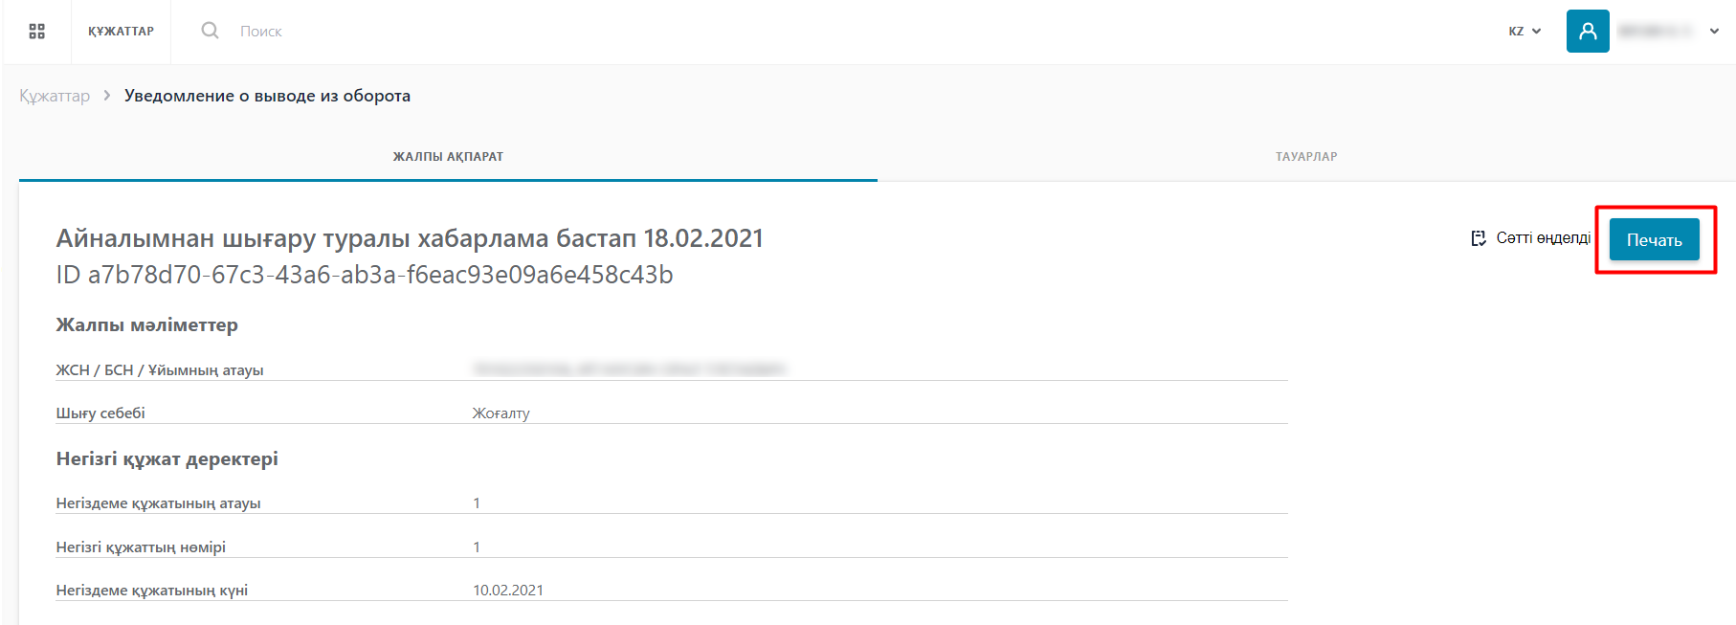
Рис.236 – Печать документов, интерфейс на казахском языке
Для этого необходимо перейти во вкладке «Документы», нажать на номер документа и на странице общей информации нажать на «Печать».

Формат загружаемых данных
Файл XLS, XLSX является электронной таблицей, которая была создана при помощи программного обеспечения Microsoft Excel, представляющей из себя, мощное средство для создания и редактирования электронных таблиц. Подобное расширение файла, входило в ряд наиболее популярных форматов для хранения таблиц.
Расширение файла XLS, может хранить в себе различные изображения. Подобный файл формата, имеет возможность хранения диаграмм, которые были построены на основе данных в тех или иных ячейках документа.
Создать файл формата XLS, XLSX можно через MS Excel.

Существует два способа:

- Открыть MS Excel. Ввести данные в столбец А, каждое значение в отдельной ячейке как показано в примере (Рис. 237). И сохранить данный документ.
- При распечатывании Кодов Маркировок в формате CSV, данный документ возможно конвертировать в xls, xlsx.

Для этого необходимо открыть файл через MS Excel.

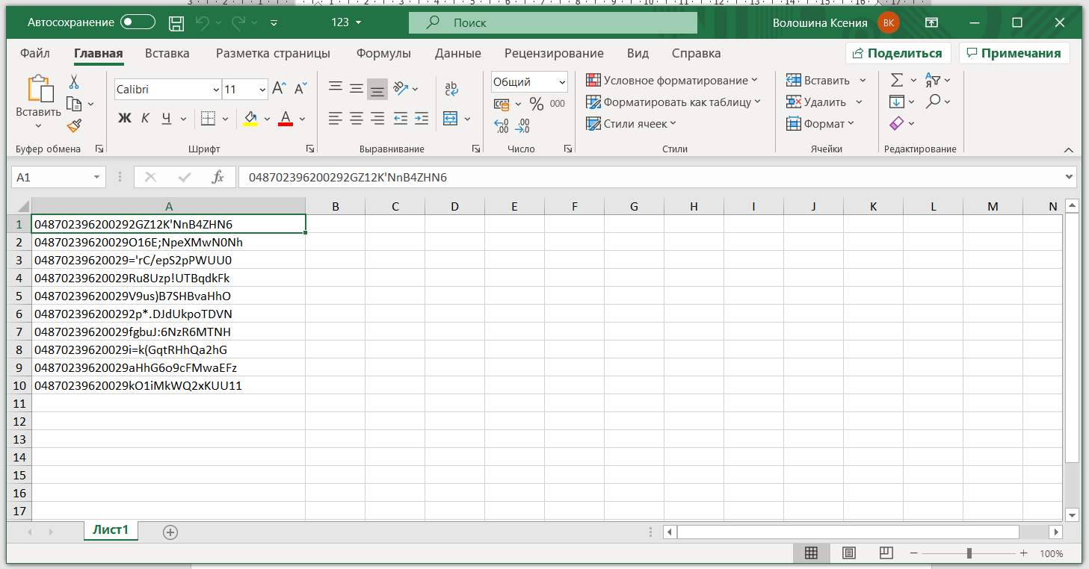
Рис.237 - Файла формата CSV

Для конвертации файла в xls, xlsx потребуется нажать на кнопку «Файл» (левый-верхний угол).
Далее необходимо выбрать пункт «Сохранить как» и нажать на «Обзор». Выбрать конвертируем файл.
Далее необходимо выбрать формат xls, xlsx и сохранить.

3.3.4 Фильтрация списка документов
По умолчанию панель с параметрами фильтрации скрыта. Для того чтобы её открыть нажмите на кнопку с иконкой "фильтр", расположенную в правом верхнем углу страницы (см. Рис. 238). В результате откроется панель с параметрами фильтрации (см. Рис.239).

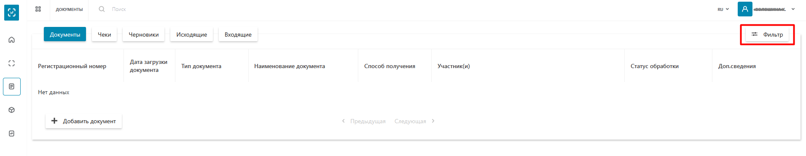
Рис. 238 - Вызов панели с параметрами фильтрации

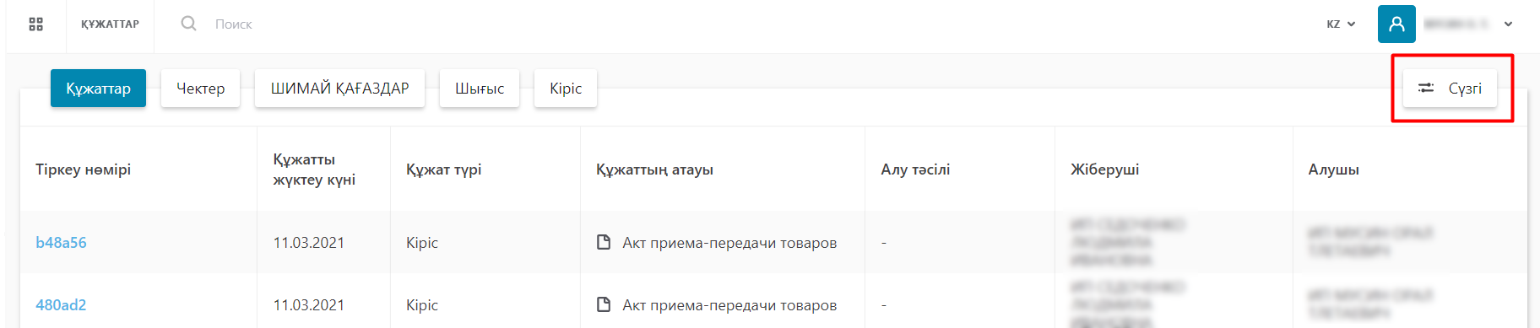
Рис. 239 - Вызов панели с параметрами фильтрации, интерфейс на казахском языке
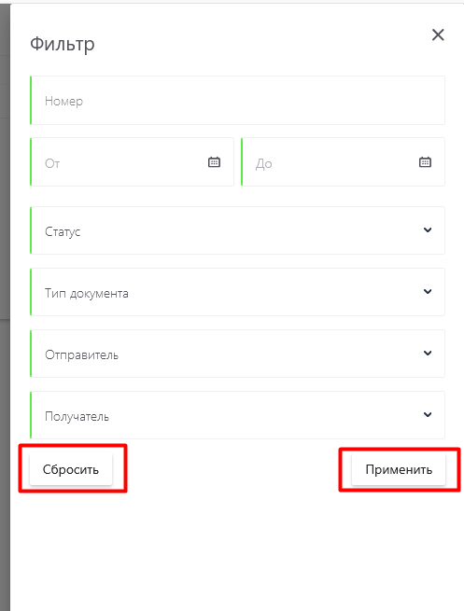
Рис. 240 - Вызов панели с параметрами фильтрации

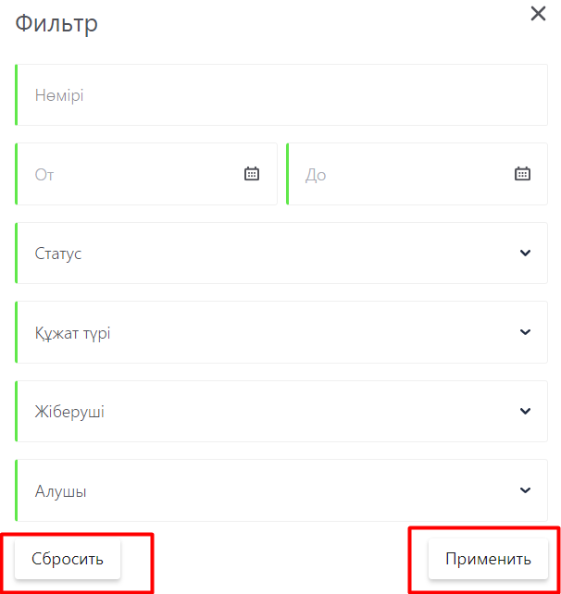
Рис. 241 - Панель с параметрами фильтрации, интерфейс на казахском языке
Для того чтобы отфильтровать список документов выберите значение для одного или нескольких параметров и нажмите кнопку "Применить". В результате сформируется выборка документов согласно установленным параметрам фильтрации.
Для сброса значений параметров фильтрации нажмите на кнопку "Сбросить".

3.4 Товары

3.4.1 Просмотр списка товаров
В ИС МПТ в качестве справочной информации доступен список всех товаров, зарегистрированных в Национальном каталоге. Данный раздел доступен только для участников оборота товаров с типом участника «Импортер» и/или «Производитель».
Для доступа к списку товаров, зарегистрированных в Системе, необходимо выполнить следующие действия (см. Рис.242):
- Выбрать пункт меню «Товары».
- Просмотреть сформированный список (см. Рис.243).
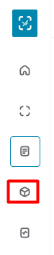
Рис.242 - Переход к списку товаров
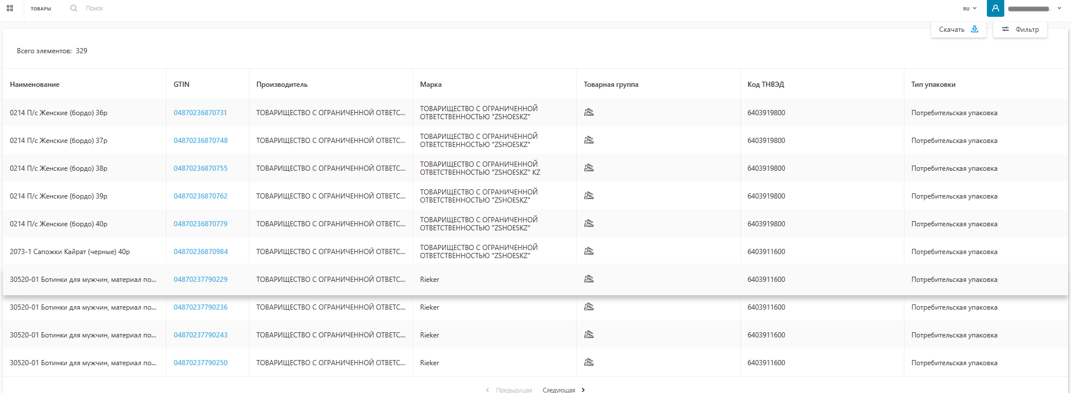
Рис. 243 - Список товаров
Список товаров, представлен в табличной форме с постраничной разбивкой со следующим перечнем полей:
- Наименование;
- GTIN;
- Производитель;
- Марка;
- Товарная группа;
- Код ТНВЭД;
- Тип упаковки.
Над таблицей отображается общее количество записей списка в текущей выборке (либо полный список, формируемый по умолчанию либо выборка из списка в соответствии с примененными фильтрами). Значение обновляется автоматически в зависимости от количества записей, содержащихся в списке.

3.4.2 Фильтрация списка товаров
Для фильтрации товаров в списке реализован блок фильтров, по умолчанию он скрыт. Для отображения блока с параметрами фильтрации нажмите по кнопке с иконкой «фильтр» в верхнем правом углу страницы (см. Рис. 276).
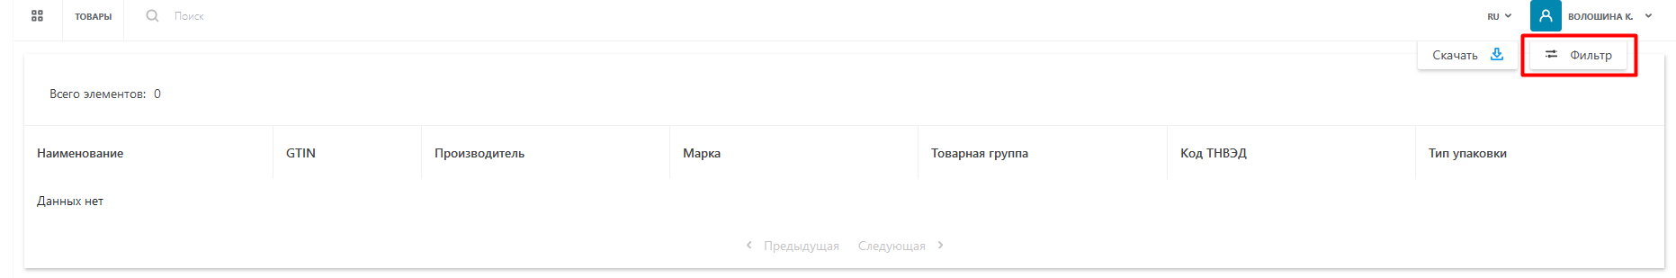
Рис. 244 - Доступ к панели с параметрами фильтрации
В результате по правому краю страницы откроется панель с параметрами фильтрации (см. Рис. 245):
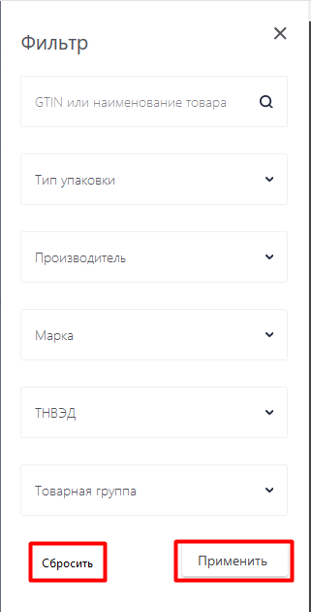
Рис. 245 - Панель с параметрами фильтрации
Реализованы следующие параметры:
- GTIN;
- Упаковка;
- Производитель;
- Марка.
Для фильтрации списка товаров выполните следующие действия:
- Выберите для одного или нескольких параметров фильтрации значения.
- Нажмите кнопку «Применить».
Для того, чтобы сбросить установленные параметры для фильтрации нажмите кнопку «Сбросить».

3.4.3 Просмотр карточки товара
Для просмотра карточки товара необходимо выполнить следующие действия (см. Рис. 246):
- Выбрать товар в списке.
- Нажать по значению поля GTIN для выбранного товара.
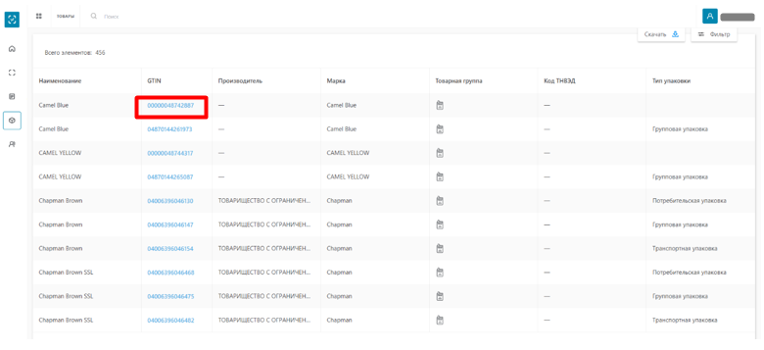
Рис. 246 - Переход к карточке товара
В результате выполненных действий откроется карточка товара (см. Рис. 247).
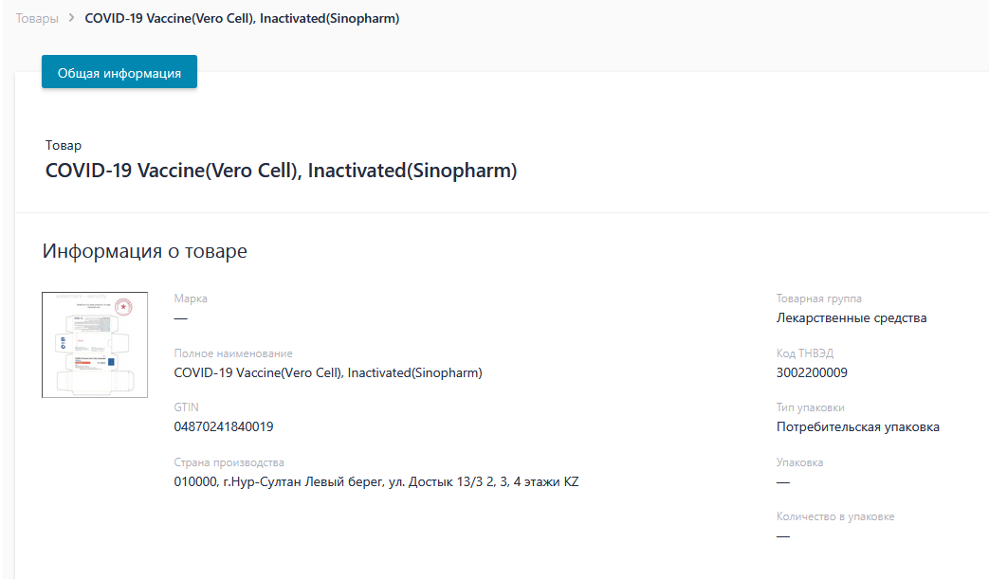
Рис. 247 - Карточка товара
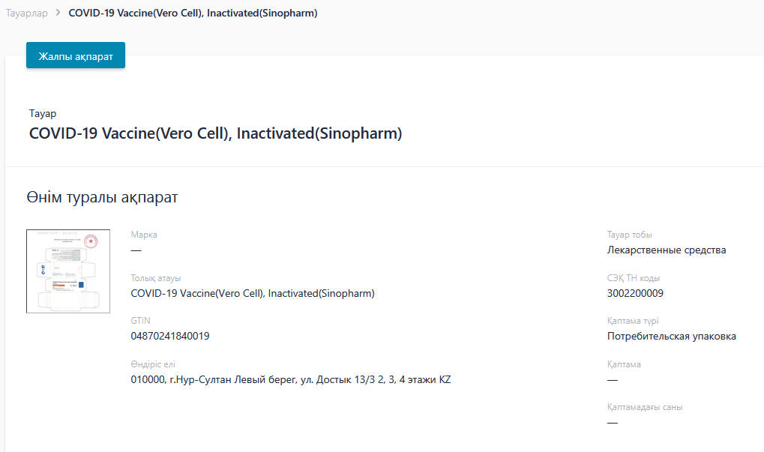
Рис. 248 - Карточка товара, интерфейс на казахском языке
Карточка содержит следующую информацию о товаре:
- Изображение товара
- Марка;
- Полное наименование;
- GTIN;
- Упаковка;
- Количество единиц в упаковке;
- Тип упаковки;
- Страна производства;
- Товарная группа;
- Код ТНВЭД;
- Производитель.

3.4.4 Скачивание списка товаров
В ИС МПТ реализован функционал для скачивания списка товаров в формате «xls». Если в реестре товаров более 3 000 шт., кнопка «Скачать» неактивна. Для активации кнопки «Скачать» необходимо отфильтровать товары таким образом, чтобы в списке было не более 3 000 шт.
После активации кнопки «Скачать» следует нажать на нее и сохранить предложенный файл на своем персональном компьютере.
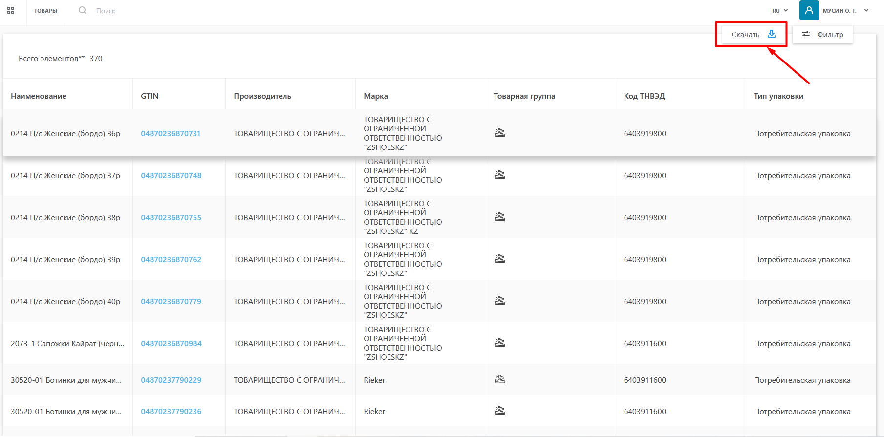
Рис. 249– Скачивание списка товаров

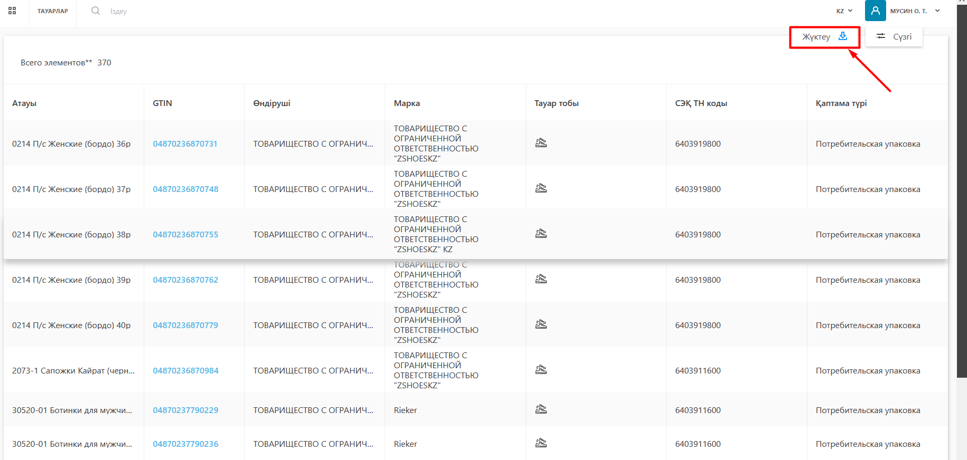
Рис. 250 – Скачивание спичка товаров, интерфейс на казахском языке

